第一课时教学设计
课题 | Module 1 Unit 1 Did you come back yesterday? 【外研社（三起）五年级上册】
课型 | 新授课 章/单元复习课 专题复习课  习题/试卷讲评课 学科实践活动课 其他
- 课时目标
（1）能在学习过程中，借助录音、动画及图片，听懂、模仿、识别语言并理解对话内容, 提升语言理解力。
（2）通过图片观察、语言分析，学习用语言有条理地表达思想，形成良好的逻辑思维能力。
（3）通过照片描述练习，强化巩固新知，增进语言表达力。
（4）积极参与到与他人的讨论和交流中，养成用完整语句表达的习惯。
- 教学内容分析
本课教材是《新标准英语》三起五年级上册Module1 Unit1。主要内容主要教学内容是询问和谈论过去发生的事情。本课将继续一般过去时的学习，这是对上学期所学的一般过去时的复习和巩固，难度较小，有利于增强学生的自信心，提高学习兴趣。本课通过学习Lingling、Amy和Sam与新朋友John在公园中的经历，帮助学生学习如何运用Did you come back yesterday? No, we came back last Sunday.这类语句询问和谈论过去发生的事情。让学生结合自己的暑假活动，运用一般过去时谈论一次旅行，同大家分享一次愉快的旅行经历。
- 学生学情分析
（1）态度能力：五年级的孩子在上个学期已经学习了一般过去时的陈述句和疑问句，掌握了一些动词的过去式，具备了初步用一般过去时进行交际的能力。但是经过一个暑假，学生难免会有遗忘，因此，教师要引导学生复习一般过去时的用法以及动词的过去式形式，为学生的语言交际提供支持。
（2）语言积累：本模块继续复习和巩固一般过去时，教师应在课堂教学中通过创设情境使学生知道并理解其语义和语用功能，引导学生通过观察、归纳、总结这些语法现象的构成并能基本正确地运用，但教师不讲解语法概念。
- 学习目标叙写
（1）能在学习过程中借助录音、动画及图片，听懂、模仿、学习语言并熟悉文本内容。
（2）通过图文结合，全体学生能运用词汇 met, those, ice cream, us, wait及句型Did you come back yesterday? No, we came back last Sunday. Oh no! I dropped my ice cream!
（3）有条理地组织思维和语言，描述图片、表达思想。
（4）能积极运用所学英语进行表达和交流，如能够运用一般过去时询问和谈论暑假的一次旅行经历。
- 评价任务设计
Task 1：提出任务，谈谈感受。
Task 2：观察图片，逻辑表达。
Task 3：联系实际，推断猜测。
Task 4：回顾内容，思维梳理。
- 学习活动设计
教师活动 | 学生活动 | 评价活动
环节一：Lead-in -----Free talk / Activity 1 Listen and chant.
教师活动1  引导完成 Task 1：提出任务 谈谈感受  1.播放三起四下教材M9U2A4动画，关闭原音，示意学生跟唱，并涉入话题:  ---Do you remember your summer holiday?  ---Where did you go? Who did you meet? Who is he/ she? What did you visit? What did you see?  ---How about our old friend Lingling?  ---Where did she go? Who did she meet? What did she visit? What did she see?  （Free talk后用Activity 1中的photo或视频导入课文学习）  2.呈现Activity 1  (1)分步呈现画面和句子，并解说This is London Town.  播放关于London Town的视频，复习famous places in London: Big Ben, Hyde Park, Buckingham Palace, Tower Bridge, the London Eye.  (2)播放M1U1A1动画，关闭原音，示意学生跟唱。 | 学生活动1  引导完成 Task 1提出任务 选择方法  1.思考作答  ---I went to...  I met..., he/she is a...boy/girl.  I visited...  I saw...  ---She went to London Town.  she met John, he is a little boy.  She visited the London Eye.  She saw the city from above the ground.  2.学习小诗  (1)结合图，复习伦敦名胜。  (2)逐句模仿学习小诗。  据背景音乐和文字颂唱小诗。 | 评价1：  Task 1-学生回忆暑假趣事，谈谈感受  T: How is you summer holiday?  Ss: It’s ...  评价2：  熟练颂唱小诗
活动意图说明：
简单交流导入模块主题，小诗学习初步感知动词过去式。
环节二：Presentation -----Activity 2 Listen, point and find out the past tense
教师活动2  引导完成Task 2：观察图片，逻辑表达  1.导入情境  (1)提问：Where are Lingling, Sam and Amy?  Who did they meet?  (2)播放Picture 1对话视频  2.呈现新知  照片1：  (1)播放视频、音频，分步提问。  Did they come back yesterday?  When did they come back from China?  (2)板书呈现照片1  照片2：  依据线索，推断猜测  （1）观图议图What did they buy?  （2）引导学生大胆猜测，完整表达  What are they talking?  Did they finish those ice creams?  照片3：  (1) 图文解码，自主学习  What are they doing?  Where are they going?  How did they go there?  (2)圈出或放大关键图片  What happened?  Why?  引导完成Task 3：联系实际，小组讨论，推断猜测。  (3)联系学生实际行为表达  追问：Guess “What are they talking?”  What is Lingling going to do? | 学生活动2  完成Task 2：观察图片，逻辑表达  1.看图猜测  (1)They are in London. They met John.  (2)听音、跟读、检测  2.学习新知  辨析照片1：  - 看视频学习，用目标语言分步试答：No, they didn’t.  They came back last Sunday.  模仿、核对  - 跟据关键词复述照片1  学生活动3  辨析照片2：  完成Task 3：依据生活经历和图文线索，推断猜测  （1）通过图片理解ice cream词义，拼读法学习读音  （2）Here you are.\ Thank you...  Maybe yes/ no.  3.自主学习  辨析照片3：  - 观图作答：They are running.  They are going home.  They went home by bus.    （2）Lingling dropped her ice cream on John’s new shoes.  Because she didn’t finish her ice cream, and then the bus is coming. Her friends asked her to hurry up, and she is running to the bus.  （3）在引导下，学生用完整句子表达  (Try to guess) Oh, sorry./ Be careful.  （学生可用少量英语）  Maybe Lingling will... | 评价3：  Task 2-逻辑表达  描述照片人物和事物；  评价4：  Task3-推断猜测  Step1---能否根据情境对原因进行合理猜测。  Step2---能否根据学生实际生活，进行合理的对话猜测和行为推测
活动意图说明：通过三张照片的学习，引导学生观察和描述图片，掌握过去式结构，激发对生活的关注。
环节三：Consolidation ------ Practise and Retell the text.
教师活动4  引导完成Task4回顾内容，思维梳理  - 点读课文，要求：Listen, repeat and circle the past tense  2.指导学生归纳过去式结构、规则  3.呈现图片，组织小组、集体据关键词复述 | 学生活动4  完成Task4回顾内容，思维梳理  1.听音、跟读，并在文中划出动词过去式  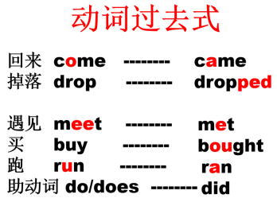  - 归纳过去式结构、规则  规则结构：v+d/ed/双写+ed  不规则结构  3.小组复述、集体展示汇报  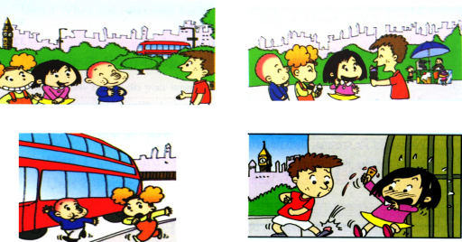 | 评价5：  Task4-回顾梳理  Step1---能否找出并归纳语法规律  Step2---能否熟练复述课文
活动意图说明: 通过熟读文本，让学生归纳语言特点，掌握核心内容。

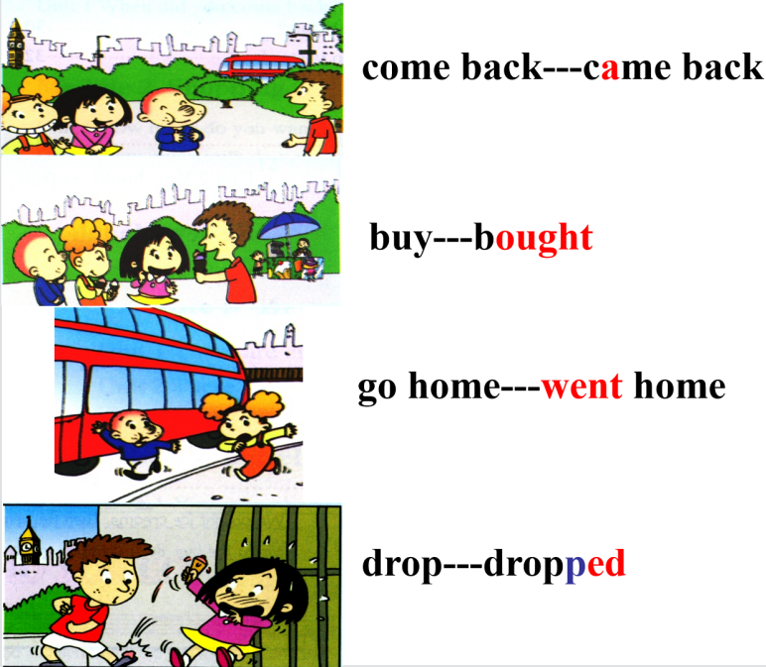
7.板书设计
Assessment
BOY GIRL

- 教学反思与改进
（1）我的教学效果怎样？（学习目标定位、学生学习方式和状态、学生发展……）

（2）我的教学设计怎样？（教学准备、学习过程设计、教学方法、教学环节……）

- 我的教学机制怎样？（时间分配、学生活动、学习反馈、改进措施……）

第二课时教学设计
课题 | Module 1 Unit 2 We bought ice creams. 【外研社（三起）五年级上册】
课型 | 新授课 章/单元复习课 专题复习课  习题/试卷讲评课 学科实践活动课 其他
1. 课时目标
（1）能在学习过程中，借助录音、动画及图片，听懂、模仿、识别语言并理解文本内容, 提升语言理解力。
（2）利用课文图片和补充图片，描述行为，识别语言应用异同，讨论、提炼、概括动词变化规律，形成自主归纳总结学习能力。
（3）通过动词时态对比描述练习，强化巩固新知，增进语言表达力。
（4）通过四人合作活动，参与到与他人的讨论和交流中，养成用完整语句表达的习惯。
2. 教学内容分析
本课教材是《新标准英语》三起四年级上册Module1 Unit2。主要内容通过学习Lingling寄给Daming的明信片，使学生学会运用一般过去时讲述过去发生的事情。
3. 学生学情分析
在Unit 1中，学生已经通过对话学习了故事内容，为本课时明信片中用一般过去时叙述故事的学习做好了准备。同时学生可以通过动词一般现在时和一般过去式对比，归纳总结出动词变化规律，培养自主学习能力。
4. 学习目标叙写
（1）能在学习过程中借助录音、动画及图片，听懂、模仿、学习语言并熟悉文本内容。
（2）图文结合，逐步理解用叙述形式讲述过去发生的事。
（3）用动词的过去式，完整的讲述过去发生的事。
（4）有条理地组织思维和语言，描述图片、表达思想。
（5）积极地参与到小组或集体讨论中，并主动使用英语表达自己的观点和想法。
5. 评价任务设计
Task 1：描述图片，寻找规律。
Task 2：导入情境，灵活应用。
Task 3：小组合作，操练阅读。
Task 4：联系实际，趣味表达。
- 学习活动设计
教师活动 | 学生活动 | 评价活动
环节一：Lead in -----Activity 1 Listen，point and say.
教师活动1  引导完成Task 1：描述图片 寻找规律  1.复习上一课的对话内容，引入话题。  T: Where is Lingling now?  Is Daming in London too?  2.依次呈现Activity 1图片，播放视频，引导正确表达。  How did Lingling contact with Daming?  Did Lingling phone Daming?  Did she send him an email?  3.引导学生总结规律 | 学生活动1  引导完成Task 1：描述图片 对比语言  1.学生据课后学习，试着集体讨论回答。  ---She’s in London.  ---Lingling sent a postcard to Daming.  跟读模仿学习  3.据图表达总结规律：  Did提问，did回答，否定用didn’t. | 评价1：  Task 1-总结规律  Step1---复习M1U1  Step2---观图回答  Step3---总结回答规律
活动意图说明：
通过学习，理解句意，并总结回答规律，固化学习成果。
环节二：Presentation -----Activity 2 Listen and say.
教师活动2  引导完成Task 2：导入情境，灵活应用。  1.引导学习Activity 2图  ---提问：What’s this?  圈出明信片的称呼和落款署名，引导学生了解明信片书写格式。  ---提问：Who wrote this postcard?  Who did Lingling send the postcard to?  2.引导学习Activity 2明信片里的图，根据M1U1 Activity2 推测他们的行为。  ---提问：Who are mentioned in the postcard?  What did they do? | 学生活动2  完成Task 2：导入情境，灵活应用。  1.学习Activity 2图  ---观图作答：It’s a postcard.  ---圈出明信片的称呼和落款署名，了解明信片书写格式。  ---Lingling wrote it.  She sent it to Daming.  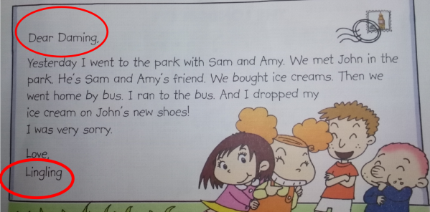  2.学习明信片里的图  ---观图作答：Lingling, Amy, John and Sam.  Lingling...  Amy...  John...  Sam... | 评价2：  Task 2-灵活描述Activity 2明信片图里透露的信息  Step1---正确了解明信片书写格式：称呼和落款署名。  Step2---了解明信片中提到的人物，通过本模块第一课时学习，大胆讲述他们的行为。
活动意图说明：通过图片信息和第一课时的学习巩固，充分调动学生兴趣、思维、知识贮备，灵活应用一般过去时描述，加深对动词过去式的复习巩固。
环节三：Practise -----Unit 2 Activity 3 Listen and say. Then chant.
教师活动3  引导完成Task 3：小组合作 操练阅读  1.快速阅读Activity2，找到Acitivity3的答案，组织小组讨论订正，并归纳规律。  2.组织汇报，引导对方组用特殊疑问词追问。  3.播放视频，引导跟读模仿。  - 自读课文，要求：  Listen, repeat and circle the past tense.  - 指导学生归纳过去式结构、规则  6.呈现图片，组织小组、集体据关键词复述 | 学生活动3  完成Task 3：小组合作 操练阅读  1.快速阅读Activity2，找到Acitivity3的答案，按要求进行小组讨论，并归纳规律：  Did提问，did回答，否定用didn’t.  2.小组汇报，其它组追问：  When did Lingling go to the park?  How did they go home?  How did Lingling go to the bus?  Where did Lingling drop her ice cream on?  What happened next?  3.观看跟读，跟读模仿，体会语言丰富的表达乐趣。  4.自读，并在文中划出动词过去式。  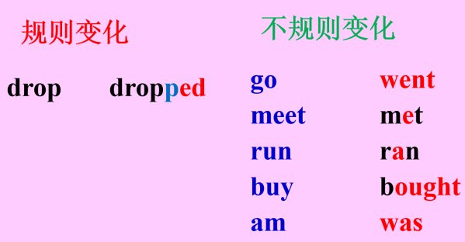  5.归纳过去式结构、规则  规则结构：v+d/ed/双写+ed  不规则结构 | 评价3：  Task 3-小组汇报展示自主学习成果。  Step1---能否找出并归纳语法规律：  Did提问，did回答，否定用didn’t表达；  动词过去式变形  Step2---能否熟练复述课文
活动意图说明：用jigsaw reading的方式，小组深入探究自学，在发现与创新中体会思想交流和语言学习乐趣。
环节四：Extension ------ Unit 1 Activity 5 Listen and say. Then Sing.
教师活动4  指导儿歌学习，Task 4：联系实际，趣味表达  播放儿歌视频，指导学习。 | 学生活动4  学习儿歌完成Task 4：联系实际，趣味表达  跟唱儿歌。 | 评价4：  Task 4-唱歌  Step1---熟练有节奏的唱教材歌曲。
活动意图说明: 通过儿歌学习，复习新知，并创作新歌，体会语言应用和节奏感。

7.板书设计
Dear Daming,
Assessment
BOY GIRL

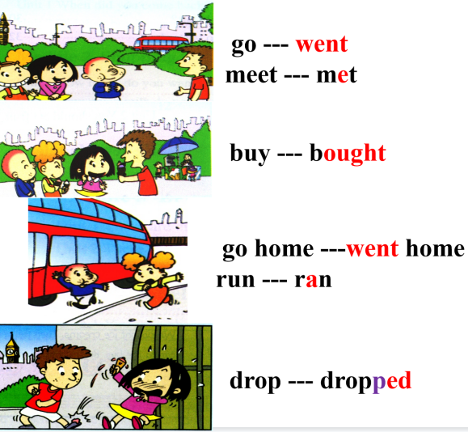

Love,
Lingling
8.教学反思与改进
（1）我的教学效果怎样？（学习目标定位、学生学习方式和状态、学生发展……）

（2）我的教学设计怎样？（教学准备、学习过程设计、教学方法、教学环节……）

（3）我的教学机制怎样？（时间分配、学生活动、学习反馈、改进措施……）

第三课时教学设计
课题 | Module 1 Unit 2 We bought ice creams. 【外研社（三起）五年级上册】
课型 | 新授课 章/单元复习课 专题复习课  习题/试卷讲评课 学科实践活动课 其他
1. 课时目标
（1）据图片、关键词汇和例句提示，用实际生活照片进行口头和书面描述，积极与他人交流情感和思想。
（2）通过图片记录下的情境，小组合作讨论不同时间人物行为，用模块学到的知识进行较清晰完整的描述，体会生活中有意义事情。
（3）在对场景进行描述时，学习关注动词一般过去时变化。
2. 教学内容分析
本课教材是《新标准英语》三起五年级上册Module1 Unit2。主要呈现不同时间点人物行动的照片。用本单元所学一般过去时结构，完整地描述动作，体会生活多彩趣味。
3. 学生学情分析
通过前两课时，学习了用一般过去时描述人物行为，学生能较清晰的区分和使用。
4. 学习目标叙写
（1）通过图文结合，灵活使用一般过去时结构描述行为。
（2）通过创设情境，合理联想结合实际，描述更完善的场景。
5. 评价任务设计
Task 1：记忆挑战，巩固语言。
Task 2：应用语言，练习听力。
Task 3：联系生活，分享旅行。
- 学习活动设计
教师活动 | 学生活动 | 评价活动
环节一：Lead in -----Memory challenge./Activity 6 Follow and say.
教师活动1  1.引导完成Task 1：记忆挑战 巩固语言  复习动词短语及其过去式变形，引导学生回答：What did you do yesterday?  What did ... do yesterday?  注意引导学生开火车回答时用上连词and.  2.引导学生再次复习总结一般过去时结构 | 学生活动1  1.完成Task 1：记忆挑战 巩固语言  Yesterday I...  Yesterday ... and I ...  2.一起总结一般过去时结构  规则结构：v+d/ed/双写+ed  不规则结构 | 评价1：  Task 1-记忆挑战  用所学句式尽量完整描述。
活动意图说明：
通过记忆挑战练习，巩固图片描述所用语法一般过去时。
环节二：Presentation ----- Unit1 Activity 4
教师活动2  1.引导学习Task 2：应用语言，练习听力  通过Unit2 Activity 6的练习，引导学生提问：Did...?  - 组内调查，完成表格：  What did you do yesterday?  其他组提问：Did you...? | 学生活动2  完成Task 2：应用语言，练习听力  1.Unit2 Activity 6的练习，学生提问：Did...?  作答：Yes, ... did./ No, ... didn’t.  2.组内调查，完成表格：  What did you do yesterday?  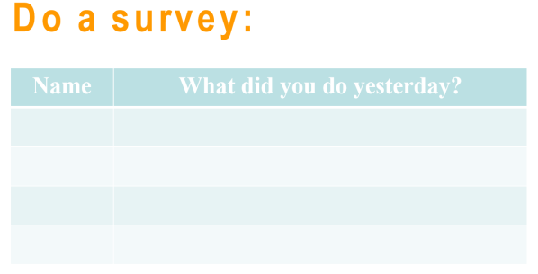  其他组提问：Did you...? | 评价2：  Task 2-灵活描述  Step1---课堂听力测试，学会用正确的形式回答Did引导的一般疑问句。  Step2---小组合作，正确选择用动词过去式描述动作。
活动意图说明：通过Unit2 Activity 6的练习，充分调动学生兴趣、思维、知识贮备以及专注度，灵活应用一般过去时的一般疑问句的提问及回答。
环节三：Practise -----Unit 2 Activity 7 Look and say.
教师活动3  引导完成Task 3：联系生活，分享旅行  1.学习Unit 2 Activity 7 的对话，让学生拿出自己的旅行照片分享，引导学生模仿对话描述自己的旅行，小组练习并完成表格。  2.将Unit 2 Activity 7 的对话改编为叙述，利用表格尝试写作。 | 学生活动3  完成Task 3：联系生活，分享旅行  1.学生模仿对话描述自己的旅行，拿出自己的旅行照片分享，小组练习并完成表格。  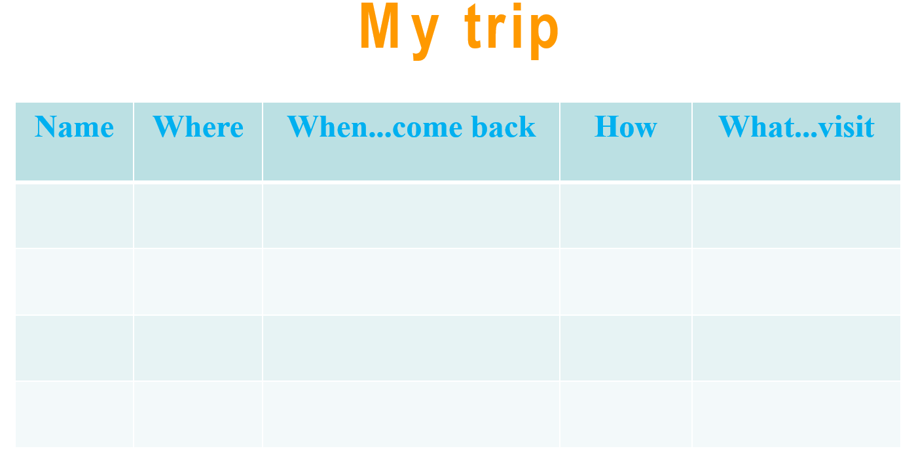  2.将Unit 2 Activity 7 的对话改编为叙述，利用表格尝试写自己的旅行。 | 评价3：  Task 3-结合图片合理表达。
活动意图说明：用图片巩固所学，并联想生活丰富表达，分享假期旅行。

7.板书设计

8.教学反思与改进
（1）我的教学效果怎样？（学习目标定位、学生学习方式和状态、学生发展……）

（2）我的教学设计怎样？（教学准备、学习过程设计、教学方法、教学环节……）

（3）我的教学机制怎样？（时间分配、学生活动、学习反馈、改进措施……）

第一课时教学设计
课题 | Module 2 Unit 1 What did you buy? 【外研社（三起）五年级上册】
课型 | 新授课 章/单元复习课 专题复习课  习题/试卷讲评课 学科实践活动课 其他
- 课时目标
（1）能在课文情景中，借助录音、动画及图片，听懂、模仿、识别语言并理解对话内容, 提升对新语言知识的理解力。
（2）能据图文信息，通过图片观察、语言分析，学习语言如何有条理描述图片和表达思想，形成良好的逻辑思维能力。
（3）通过情景设置练习，强化巩固新知，增进语言表达力。
（4）在课堂交流中，能倾听，多思考，积极参与小组，集体活动。
- 教学内容分析
本课教材是《新标准英语》三起五年级上册Module2 Unit1。主要教学内容是询问和陈述购物情况。本课将学习般过去时的特殊疑问句结构，学生已经学习过一般现在时的特殊疑问句结构，也学习和巩固了一般过去时的一般疑间句结构，所以如果学生对这两种结构掌握得较好，那么一般过去时的特殊疑问句结构对学生来说难度不会很大。本课通过学习Ms Smart和Mr Smart, Amy询问和陈述购物情况的对话，帮助学生学习如何用What did you buy? How many bananas did you buy? We bough... We didn't buy..这类句型询问和陈述购物情况。

- 学生学情分析
本课教学对象是小学五年级学生。经过两年的英语学习，他们已初步具备一定的英语基础，初步了解英语的学习方法。本课的主要教学内容是询问和陈述购物情况，在此之前，学生已经知道了很多有关食物和饮料的名称，也知道了如何用数词回答how many提出的问题。因此本课的学习重点是一般过去时的特殊疑问句结构，教师需要加强对一般过去时的特殊疑问句结构的学习和训练。
- 学习目标叙写
（1）全体学生能理解list, need, first, can, lost, how much, cheese, any;全体学生能运用can, how much, any;部分学生能运用list, need, first, lost, cheese.
（2）通过图文结合，全体学生能听懂并运用What did you buy? How many bananas did you buy? We didn't buy any bananas. We bought twelve eggs.
（3）有条理地组织思维和语言，描述图片、表达思想。
（4）能积极运用所学英语进行表达和交流，询问和陈述购物情况。
- 评价任务设计
Task 1：引出主题，初步感受。
Task 2：观察图片，逻辑表达。
Task 3：联系生活，解决问题。
Task 4：回顾内容，演出故事。
- 学习活动设计
教师活动 | 学生活动 | 评价活动
环节一：Lead-in -----Greeting/ Activity 1 Listen and say.
教师活动1  引导完成 Task 1：引出主题，初步感受  1.呈现Activity 1(把视频的字幕遮住)  --- Today Sam helped his father go shopping. What did Mr Smart ask Sam to buy?Let's watch the video.  --- Did Sam buy any fruit？  --- What did you buy?Where is the fruit?/What happened？  --- How’s Sam？  - 显示字母再播放Activity1.  3. 出示文本，标注目标语言。 | 学生活动1  引导完成 Task 1感受目标语言。  1.思考作答  ---Sam bought some fruit.  He bought ...  ---Yes, he did.  ---It’s in his stomach.  He ate it all.  ...  ---He’s...  2.Students read the dialogue after the video.  3.Students role-play the dialogue. | 评价1：  Task 1-了解故事发展，评价Sam  T: How is Sam?  Ss: He’s ...  评价2：  熟练朗读课文
活动意图说明：
简单交流导入模块主题，初步感知动词过去式。
环节二：Presentation -----Activity 2 Listen, read and act out
教师活动2  引导完成Task 2：观察图片，逻辑表达  - 导入情境  照片1：  ---The Smarts will have a picnic with Lingling, So they need some food.  (Teach the new word: need.)  (1)播放Picture 1对话视频、音频，分步提问。  ---What is Ms Smart doing?  ---What do they need for picnic?  (2)播放视频  2.呈现新知  照片2.3：  看图猜测并听音频，提问。  ---What happened to Ms Smart?  ---What did they say?  - 依据线索，推断猜测  照片4：  （1）观图议图,引导学生大胆猜测，完整表达  ---What did they buy?  ---Did they buy bananas?  （2）播放音频  （3）图文解码，自主学习  How much ... did they buy?  两人一组，学生互相询问答案  引导完成Task 3：联系生活，小组讨论，解决问题。  - 联系学生生活行为表达：  ---What would you do,if you were Ms Smart? | 学生活动2  完成Task 2：观察图片，逻辑表达  1.看图猜测，视频语音学习：  辨析照片1：  (1)分步回答  ---He’s making shopping list.(学习list)  ---They need six bananas and four apples.  (2)跟读、检测  2.学习新知  辨析照片2.3：  ---He lost the list.  ---How many ... did you mother say?  学生活动3  辨析照片4：  （1）完成Task 3：依据生活经历和图文线索，作答  ---They bought...  ---No, they didn’t.  （2）听音频确认，并练习。  （3）自主学习，看图作答  ---They bought...  （4）在引导下，学生用完整句子表达  (Try to answer) I would...  （学生可用少量中文） | 评价3：  Task 2-逻辑表达  描述图片，理解文本，运用目标词汇；  评价4：  Task3-推断猜测  能否根据学生实际生活，进行合理的行为推测
活动意图说明：通过四张照片的学习，引导学生观察和描述图片，掌握过去式结构，激发对生活的关注。
环节三：Consolidation ------ Practise and act out the story.
教师活动4  引导完成Task4回顾内容，演出故事  1.点读课文，要求：Listen and repeat  2.呈现图片，集体据关键词复述  3.板书呈现关键句，与学生一起先演示角色扮演。 | 学生活动4  完成Task4回顾内容，演出故事  1.听音、跟读  2.在老师带领下复述课文。  3.根据关键句演出课文 | 评价5：  Task4-回顾梳理  1.能否初步复述课文  2.能否在有提示下进行角色扮演
活动意图说明: 通过熟读文本，让学生归纳语言特点，掌握核心内容。

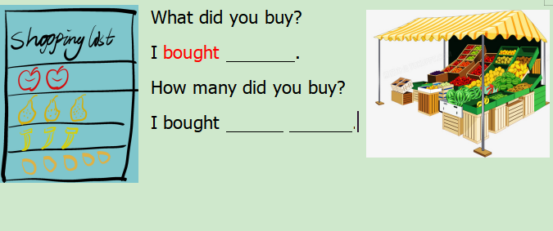
7.板书设计
Assessment
BOY GIRL
- 教学反思与改进
（1）我的教学效果怎样？（学习目标定位、学生学习方式和状态、学生发展……）

（2）我的教学设计怎样？（教学准备、学习过程设计、教学方法、教学环节……）

- 我的教学机制怎样？（时间分配、学生活动、学习反馈、改进措施……）

第二课时教学设计
课题 | Module 2 Unit 2 How much cheese did you buy? 【外研社（三起）五年级上册】
课型 | 新授课 章/单元复习课 专题复习课  习题/试卷讲评课 学科实践活动课 其他
1. 课时目标
（1）能在学习过程中，借助录音、动画及图片，听懂、模仿、识别语言并理解文本内容, 提升语言理解力。
（2）利用课文图片和补充图片，描述故事发展及购物中的问与答，识别语言应用异同，讨论、提炼、概括变化规律，形成自主归纳总结学习能力。
（3）通过场景扩充，强化巩固新知，增进语言表达力。
（4）能根据图片或关键词，归纳语篇的重要信息。
2. 教学内容分析
本课教材是《新标准英语》三起四年级上册Module2 Unit2。主要教学内容是询问和陈述购物情况。本课将继续一般过时的特殊疑问句结构的学习。本课通过学习Lingling, Amy和Sam为野 餐做准备，帮助学生学习如何运用How much cheese did you buy?这类句型询问购物情况，以及如何运用kilo, bottle等新词陈述购物情况。
3. 学生学情分析
本课的教学对象是五年级学生。他们已经有了一定的英语基础，对英语学习有一定的经验，并且养成了良好的学习习惯，对自己感兴趣的话题，他们渴望参与，乐于表达。本课的学习重点是运用How much cheese did you buy?上节课已经学习过How many...did you buy?句型，所以对学生而言本课内容相对较简单。因此在本课的设计上，要充分调动学生的情感体验和主观能动性，让学生在积极参与的过程中，巩固对一般过去时的特殊疑问句结构的掌握。
4. 学习目标叙写
（1）能在学习过程中借助录音、动画及图片，听懂、模仿、学习语言并熟悉文本内容。
（2）通过谈论询问购物情况，巩固一般过去时。
（3）对教材图片，做较完整的复述、描述。
（4）有条理地组织思维和语言，描述图片、表达思想。
（5）积极地参与到小组或集体讨论中，并主动使用英语表达自己的观点和想法。
5. 评价任务设计
Task 1：描述图片，合理预测。
Task 2：导入情境，灵活应用。
Task 3：回顾内容，演出故事。
Task 4：联系实际，趣味表达。
- 学习活动设计
教师活动 | 学生活动 | 评价活动
环节一：Lead in -----Activity 1 Listen，point and say.
教师活动1  引导完成Task 1：描述图片 合理预测  1.只呈现两幅图片，让学生预测  ---What’s wrong with Amy？  2.播放视频，引导关键句。  ---Did Amy ate all the chocolate?  ---How much juice did she drink?  3.根据生活，提出建议。  ---What do you want to say to Amy? | 学生活动1  引导完成Task 1：描述图片初步感知关键句  1.学生试着看图猜测回答。  ---She ate lots of chocolate.  ---She drank too much juice.  - 看视频回答，感知关键句。  3.小组讨论，得出建议：  ---Don’t eat too much, Amy.  ... | 评价1：  Task 1-总结规律  Step1---预测  Step2---看视频回答  Step3---给出建议
活动意图说明：
通过学习，理解句意，给出建议。
环节二：Presentation -----Activity 2 Listen and say.
教师活动2  引导完成Task 2：导入情境，灵活应用。  1.引入Activity 2图1  ---Lingling, Amy and Sam are going to have a picnic.What do they need？  2.初步听一遍视频，提问：  ---What did they buy?  - 呈现新知  播放视频、音频，分步提问  ---How much juice did they buy?  ---How much cheese did they buy?  ---How much chocolate did they buy? | 学生活动2  完成Task 2：导入情境，灵活应用。  1.学习Activity 2图1  ---观图作答：They need food.  They need a big bag.(学习use)  2.看视频作答：  ---They bought juice, cheese and chocolate.  3.用听音频，看视频，看出找出Activity 2图2,3,4的问题  ---Two bottles.  ---Half a kilo  ---Half a kilo | 评价2：  Task 2-灵活描述Activity 2图片里透露的信息  Step1---整合信息。  Step2---逻辑表达  描述图片，理解文本，运用目标词汇
活动意图说明：通过图文解码和第一课时的学习巩固，充分调动学生积极性，巩固对一般过去时的特殊疑问句结构的掌握。
环节三：Practise -----Unit 2 Activity 3 Listen and say. Then chant.
教师活动3  引导完成Task3回顾内容，演出故事  1.点读课文，要求：Listen and repeat  2.呈现图片，集体据关键词复述  3.板书呈现关键句，与学生一起先演示角色扮演。  - 带领学生用目标语言练习Activity 3.  引导学生总结How many...? How much..?使用规律。 | 学生活动3  完成Task3回顾内容，演出故事  1.听音、跟读  2.在老师带领下复述课文。  3.根据关键句演出课文  - 小组练习Activity 3.总结规律  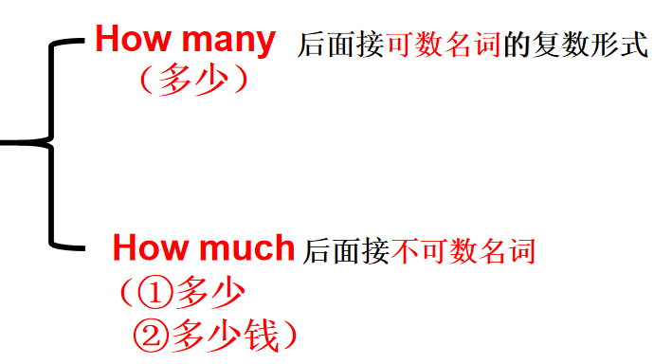 | 评价3：  Task 3-小组汇报展示自主学习成果。  Step1---能否熟练复述课文  Step2---能否在有提示下进行角色扮演  Step3---了解可数不可数名词，并掌握提问规律。
活动意图说明：小组深入探究合作，在发现与创新中总结学习规律。
环节四：Extension ------ Unit 2 Activity 5 Listen and say. Then Sing.
教师活动4  指导儿歌学习，Task 4：联系实际，趣味表达  1.播放儿歌视频，指导学习。  2. 同桌合作改成过去时歌曲。 | 学生活动4  学习儿歌完成Task 4：联系实际，趣味表达  1.跟唱儿歌。  2. 改编歌曲。 | 评价4：  Task 4-唱歌  熟练有节奏的唱教材歌曲，并做趣味改编。
活动意图说明: 通过儿歌学习，复习新知，并创作新歌，体会语言应用和节奏感。

7.板书设计
Assessment
BOY GIRL

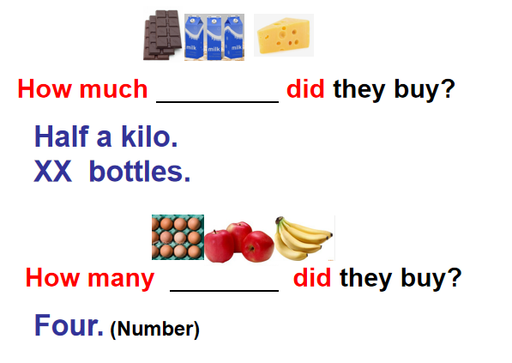

8.教学反思与改进
（1）我的教学效果怎样？（学习目标定位、学生学习方式和状态、学生发展……）

（2）我的教学设计怎样？（教学准备、学习过程设计、教学方法、教学环节……）

（3）我的教学机制怎样？（时间分配、学生活动、学习反馈、改进措施……）

第三课时教学设计
课题 | Module 2 Unit 2 How much cheese did you buy? 【外研社（三起）五年级上册】
课型 | 新授课 章/单元复习课 专题复习课  习题/试卷讲评课 学科实践活动课 其他
1. 课时目标
（1）据图片、关键词汇和例句提示，谈论购物，积极与他人沟通。
（2）通过制作购物清单，体验购物后，小组用目标语言讨论购物，感受生活。
（3）在购物场景下的问与答，学习一般过去时的特殊疑问句结构。
2. 教学内容分析
本课教材是《新标准英语》三起五年级上册Module2 Unit2。主要呈现购物下不同场景。用本单元所学一般过去时的特殊疑问结构，准确的进行问与答，体会生活多彩趣味。
3. 学生学情分析
通过前两课时，学习了用一般过去时谈论购物，学生能较清晰的区分和简单的使用目标语沟通。
4. 学习目标叙写
（1）通过图文结合，灵活使用一般过去时谈论购物。
（2）通过创设情境，合理联想结合实际，描述更完善的场景。
5. 评价任务设计
Task 1：记忆挑战，巩固语言。
Task 2：应用语言，练习问答。
Task 3：联系生活，谈论购物。
- 学习活动设计
教师活动 | 学生活动 | 评价活动
环节一：Lead in -----Memory challenge./Activity 6 Follow and say.
教师活动1  1.引导完成Task 1：记忆挑战 巩固语言  复习动词短语及其过去式变形，引导学生回答：How many ... did you buy?  How much... did they buy? 注意引导学生区分不同语法  2.引导学生再次复习重点句式，练习问答 | 学生活动1  1.完成Task 1：记忆挑战 巩固语言  I bought...  Two bottles./Half a kilo.  2.复习巩固。根据图片抢答 | 评价1：  Task 1-记忆挑战  用所学句式尽量完整问答。
活动意图说明：
通过记忆挑战练习，巩固购物描述所用语法一般过去时。
环节二：Presentation ----- Unit2 Activity 6
教师活动2  1.引导学习Task 2：应用语言，练习问答  通过Unit2 Activity 6的练习，引导学生提问：How many ... did you buy?  How much... did they buy?  2.组组接龙计时PK：  大组中两人一组接力，用时最少获胜。 | 学生活动2  完成Task 2：应用语言，练习听力  - Unit2 Activity 6的练习，学生提问：  How many ... did you buy?  How much... did they buy?  作答：I bought...  Two bottles./Half a kilo.  2.组组PK，接力计时：  积极参与问答PK | 评价2：  Task 2-灵活描述  Step1---根据图片进行问答，学会用正确的形式问答。  Step2---组组PK，检测问答掌握情况，加深记忆。
活动意图说明：通过Unit2 Activity 6的练习，充分调动学生兴趣、知识贮备以及专注度，灵活应用一般过去时的特殊疑问句的提问及回答。
环节三：Practise -----Unit 2 Activity 7 Write and act.
教师活动3  引导完成Task 3：联系生活，谈论购物  1.学习Unit 2 Activity 7 的对话，先出出例句，引导学生模仿对话描述自己的购物（昨天的家庭作业），小组练习并展示。  2.将Unit 2 Activity 7 的对话尝试填空，写下自己购得物。 | 学生活动3  完成Task 3：联系生活，分享旅行  1.学生模仿对话与同桌描述自己的购物，拿出自己的shopping list，小组练习并分组展示。  2.将Unit 2 Activity 7 的对话尝试填空，写下自己购得物。 | 评价3：  Task 3-结合对话框架，合理表达。
活动意图说明：用图片巩固所学，并联想生活丰富表达，分享购物。


7.板书设计

8.教学反思与改进
（1）我的教学效果怎样？（学习目标定位、学生学习方式和状态、学生发展……）

（2）我的教学设计怎样？（教学准备、学习过程设计、教学方法、教学环节……）

（3）我的教学机制怎样？（时间分配、学生活动、学习反馈、改进措施……）

第一课时教学设计
课题 | Module 3 Unit 1 Where did you go? 【外研社（三起）五年级上册】
课型 | 新授课 章/单元复习课 专题复习课  习题/试卷讲评课 学科实践活动课 其他
- 课时目标
（1）能在学习过程中，借助录音、动画及图片，听懂、模仿、识别语言并理解对话内容, 提升语言理解力。
（2）通过图片观察、语言分析，学习用语言有条理地表达思想，形成良好的逻辑思维能力。
（3）通过照片描述练习，强化巩固新知，增进语言表达力。
（4）积极参与到与他人的讨论和交流中，养成用完整语句表达的习惯。
- 教学内容分析
本课教材是《新标准英语》三起五年级上册Module3 Unit1。主要内容主要教学内容是询问和谈论过去发生的事情。本课将继续一般过去时的学习，在复习所学的一般过去时的基础上，第一次学习用What，Where，How这三个疑问词对过去发生的事情进行提问，难度较大。课文通过电话对话，Daming询问Amy, Sam和Lingling在英国的周末活动，帮助学生学习并运用What did you do at the weekend? We visited lots of places. Where did you go? We went to the British Museum. How did you go to these places? We went by bus.这类语句询问和谈论周末或假期活动。让学生结合自己的暑假活动，运用What, Where和How加一般过去时谈论一次旅行，同大家分享自己的旅行经历。
- 学生学情分析
（1）态度能力：五年级的孩子在上个学期已经学习了一般过去时的陈述句和疑问句，掌握了一些动词的过去式，具备了初步用一般过去时进行交际的能力。但是经过一个暑假，学生难免会有遗忘，因此，教师要引导学生复习一般过去时的用法以及动词的过去式形式，为学生的语言交际提供支持。
（2）语言积累：本模块继续复习和巩固一般过去时，教师应在课堂教学中通过创设情境使学生知道并理解其语义和语用功能，引导学生通过观察、归纳、总结这些语法现象的构成并能基本正确地运用，但教师不讲解语法概念。
- 学习目标叙写
（1）能在学习过程中借助录音、动画及图片，听懂、模仿、学习语言并熟悉文本内容。
（2）通过图文结合，全体学生能运用词汇went, British Museum, thanks, weekend, place, how, best, took, trip, river, hour, minute, twenty及句型What did you do at the weekend? We visited lots of places. Where did you go? We went to the British Museum. How did you go to these places? We went by bus.
（3）有条理地组织思维和语言，描述图片、表达思想。
（4）能积极运用所学英语进行表达和交流，如能够运用一般过去时询问和谈论暑假的一次旅行经历。
- 评价任务设计
Task 1：复习旧知，引入新知。
Task 2：观察图片，逻辑表达。
Task 3：联系实际，推断猜测。
Task 4：回顾内容，思维梳理。
- 学习活动设计
教师活动 | 学生活动 | 评价活动
环节一：Lead-in -----Free talk / Activity 1 Listen and chant.
教师活动1  引导完成 Task 1：创编情境 提出任务  1.播放三起五上教材M1 U1 A1和M3U1A1动画，引导学生跟唱，并提出问题:  Lingling was in London with Sam and Amy. She met John. And John asked some questions.  John: Where did go?  What did you do?  What did you see?  Please tell me.  学生回答完问题后，引入课题M3 U1 Where did you go? | 学生活动1  引导完成 Task 1复习旧知 回答问题  1.观看视频、图片，联系旧知回答问题  Lingling：I went to London town.  I visited the London Eye.  And I saw the city from above the ground. | 评价1：  Task 1-复习旧知，引入新知。  学生能正确运用过去式回答问题。
活动意图说明：
简单问答回顾旧知，复习动词过去式，导入模块主题。
环节二：Presentation -----Activity 2 Listen, read and answer
教师活动2  引导完成Task 2：根据图片、视频，回答问题  1.导入情境  (1)提问：What are Daming and Amy doing?  What did Amy, Sam and Lingling do at the weekend?  (2)播放Picture 1对话视频  2.呈现新知  照片1：  (1)播放视频、音频，分步提问。  Where did they go?  How did they go to these places?  (2)板书呈现照片1  照片2：  依据图片、音频  （1）Did Lingling like the museum?  （2）Did Lingling like the museum best?  照片3：  (1) 图文解码，自主学习  Then what did they do?  How long(多长时间) did it take? | 学生活动2  完成Task 2：观察图片，逻辑表达  1.分别看图片、视频回答  (1)They are talking on the phone.  They visited lots of places.  通过图片Big Ben, London Eye, British Museum理解lots of places  (2)听音、跟读、检测  2.学习新知  辨析照片1：  - 看视频学习，用目标语言分步试答：They went to the British Museum.  They went by bus.  模仿、核对  - 跟据关键词复述照片1  辨析照片2：  依据图片和音频回答：  - Yes, she did.  - No, she didn’t. She liked the bus ride best.通过图片一颗心和三颗心，理解like…best意思  （2）Here you are.\ Thank you...  Maybe yes/ no.  3.自主学习  辨析照片3：  - 观图作答：  Then they took a boat trip along the river.  It took one hour and twenty minutes.  通过图片、动图帮助学生理解along the river. | 评价2：  Task 2-根据图片、视频，正确运用过去式回答问题。  评价3：  Task3-自主学习  能否运用阅读策略，通过图文解码、自行阅读，勾划出问题答案。
活动意图说明：通过三张照片的学习，引导学生观察和描述图片，掌握过去式结构，激发对生活的关注。
环节三：Consolidation ------ Practise and Retell the text.
教师活动4  引导完成Task4回顾内容，思维梳理  - 点读课文，要求：Listen, repeat and circle the past tense  2.表演课文  3.呈现图片，组织小组、集体根关键词复述 | 学生活动4  完成Task4回顾内容，思维梳理  1.听音、跟读，并在文中划出动词过去式 动词过去式  助动词do/ does—did  参观visit—visited  去go—went  喜欢 like—liked  搭乘；需要花费（一定时间）take—took  - 分角色表演课文  3.小组复述、集体展示汇报 | 评价4：  Task4-回顾梳理  Step1---能否找出动词过去式  Step2---能否表演课文  Step3—能否熟练复述课文
活动意图说明: 通过熟读文本、表演课文掌握核心内容，通过复述课文内化所学。

- 板书设计
Assessment
BOY GIRL

Module 3 Unit 1 Where did you go?
Daming Amy
What did you do? We visited lots of places.
Where did you go? We went to the British Museum.
How did you go to these places? We went by bus.
Did Lingling like the bus ride best? Yes, she did.

8. 教学反思与改进
（1）我的教学效果怎样？（学习目标定位、学生学习方式和状态、学生发展……）

（2）我的教学设计怎样？（教学准备、学习过程设计、教学方法、教学环节……）

- 我的教学机制怎样？（时间分配、学生活动、学习反馈、改进措施……）

第二课时教学设计
课题 | Module 3 Unit 2 Daming took a photo of his father. 【外研社（三起）五年级上册】
课型 | 新授课 章/单元复习课 专题复习课  习题/试卷讲评课 学科实践活动课 其他
1. 课时目标
（1）能在学习过程中，借助录音、动画及图片，听懂、模仿、识别语言并理解文本内容, 提升语言理解力。
（2）利用课文图片和补充图片，描述行为，识别语言应用异同，讨论、提炼、概括动词变化规律，形成自主归纳总结学习能力。
（3）通过动词时态对比描述练习，强化巩固新知，增进语言表达力。
（4）通过小组合作活动，参与到与他人的讨论和交流中，养成用完整语句表达的习惯。
2. 教学内容分析
本课教材是《新标准英语》三起五年级上册Module3 Unit2。主要内容是一篇介绍Daming和爸爸周末去长城的短文，课文以短文的形式，使用第三人称描述过去的行为，对于学生逐步形成短文阅读能力非常重要。
3. 学生学情分析
在Unit 1中，学生学习了一般过去时的特殊疑问句结构并能相互问答。对于动词过去式的变化与运用有了一定程度的掌握，在此基础上学生能运用所学语言就过去发生的事提问、回答和陈述。
4. 学习目标叙写
（1）能在学习过程中借助录音、动画及图片，听懂、模仿、学习语言并熟悉文本内容。
（2）图文结合，逐步理解用叙述形式讲述过去发生的事。
（3）用动词的过去式，完整的讲述过去发生的事。
（4）有条理地组织思维和语言，描述图片、表达思想。
（5）积极地参与到小组或集体讨论中，并主动使用英语表达自己的观点和想法。
5. 评价任务设计
Task 1：观察图片，回答问题。
Task 2：导入情境，灵活应用。
Task 3：小组合作，操练复述。
6.学习活动设计
教师活动 | 学生活动 | 评价活动
环节一：Lead in -----Activity 1 Look, listen and say.
教师活动1  引导完成Task 1：观察图片，回答问题  - Free-talk, 复习上一课内容，引入话题。  T：Where did you go yesterday?  What did you do?  T: I took some photos yesterday.  Look, I took a photo of my dog.  I took a photo of the flowers.  And I took a photo of my mother.  板书 … took a photo of…引出课题  - 观察图片、听录音，回答问题：  How many pictures can you see in this photo?  Who took this picture?  What can you see in this picture?  通过图片学习mountains和教室实物学习plant  Did Daming take this one too?  3.复习规律： | 学生活动1  引导完成Task 1：描述图片 巩固语言  1.学生根据上一课所学，试着集体讨论回答。  ---I went to...  ---I...  ---I can see two pictures.  ---Daming did/ Daming took it.  ---I can see ....  ---No, he didn’t. Lingling took it.  3.复习规律：  Did提问，did回答，肯定用did, 否定用didn’t. | 评价1：  Task 1-巩固所学  Step1---复习M3U1  Step2---观图回答  3.复习规律：
活动意图说明：
复习旧知，巩固所学，引出新知。
环节二：Presentation -----Activity 2 Read，find and say
教师活动2  引导完成Task 2：导入情境，灵活应用。  1. 依次呈现长城的局部图片，引导学生猜测，引出课文情境。  What’s this?  How is the Great Wall？  Do you know any of the Great Wall scenic spots (景点)?  介绍长城著名景点(八达岭、山海关、司马台、箭扣等)，明确八达岭和长城之间的关系。  Daming and his father went to the Great Wall at the weekend. And they visited the Badaling.引出课文情境。  2.分小组，自主学习，阅读勾划并回答问题：  How did they go to Badaling?  When did they arrive there?  What did they do there?  What did Daming do?  3.跟读课文，核对答案。 | 学生活动2  完成Task 2：导入情境，灵活应用。  1.  ---观图猜测：It’s the Great Wall.  ---It’s very long/ old/ famous/beautiful…  ---…  2.跟组员合作学习，阅读并勾划出问题答案：  --- They went there by bus.  ---They arrived there at ten o’clock in the morning.  ---They walked on the wall for one hour.  They took photos of the mountains with beautiful flowers and green plants.  ---Daming took a photo of his father.  3.跟读课文，核对答案。 | 评价2：  Task 2-灵活描述  Step1---根据图片，合理猜测。  Step2---合作学习，正确圈出问题答案。  Step3---跟读课文，发音正确，养成按意群阅读的习惯。
活动意图说明：通过视频、图片信息，调动学生兴趣、思维、知识贮备，灵活应用一般过去时描述，加深对动词过去式的复习巩固。
环节三：Practise -----Retell the story
教师活动3  引导完成Task 3：小组合作 操练复述  1.快速阅读Activity2，找到答案，组织小组讨论订正。  2.组织汇报，复述课文。  3.自读课文，要求：  Listen, repeat and circle the past tense. | 学生活动3  完成Task 3：小组合作 操练复述  - 快速阅读Activity2，填空，按要求进行小组讨论  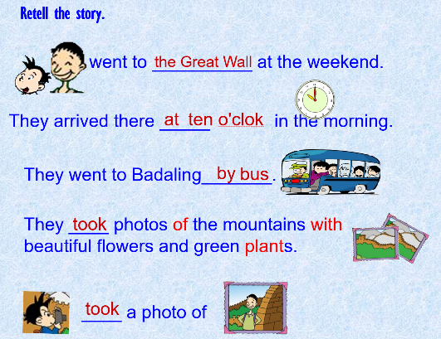  - 小组汇报，复述课文。  3.跟读，跟读模仿，圈出动词过去式。  动词过去式  去go—went  到达arrive—arrived  散步、走路walk—walked  是/系动词are—were  拍摄take—took | 评价3：  Task 3-小组汇报展示自主学习成果。  Step1---能否完成填空。  Step2---能否根据图片提示完整复述课文。  Step3---能否正确圈出动词过去式。
活动意图说明：用小组探究自学，在发现中体会思想交流和语言学习乐趣。

7.板书设计
Assessment
BOY GIRL

Module 3 Unit 2 Daming took a photo of his father.
went to…at the weekend.



went to…by bus
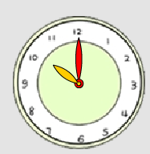
arrived there at 10

walked on…for…


There were…
took photos of…
8.教学反思与改进
（1）我的教学效果怎样？（学习目标定位、学生学习方式和状态、学生发展……）

（2）我的教学设计怎样？（教学准备、学习过程设计、教学方法、教学环节……）

（3）我的教学机制怎样？（时间分配、学生活动、学习反馈、改进措施……）

第三课时教学设计
课题 | Module 3 Unit 2 Daming took a photo of his father. 【外研社（三起）五年级上册】
课型 | 新授课 章/单元复习课 专题复习课  习题/试卷讲评课 学科实践活动课 其他
1. 课时目标
（1）在图片和例句的辅助下，运用一般过去时创造句子，积极与他人分享。
（2）通过采访、对话的形式，巩固Where, How, what对一般过去式的提问和回答，并尝试根据对话内容书写简短邮件。
2. 教学内容分析
本课教材是《新标准英语》三起五年级上册Module3 Unit2。用所学一般过去时结构，创编句子、进行采访，灵活运用Where, How, what对一般过去式的提问和回答。
3. 学生学情分析
通过前两课时，大部分学生能用Where, How, what+一般过去式对对人的旅行进行提问和回答。
4. 学习目标叙写
（1）通过游戏，运用一般过去时结构创造句子，运用一般过去式。
（2）通过角色扮演，合理联想结合实际，描述旅行。
5. 评价任务设计
Task 1：运用语言，巩固所学。
Task 2：联系生活，分享旅行。
- 学习活动设计
教师活动 | 学生活动 | 评价活动
环节一：Lead in ----- Activity 6 Make funny sentences.
教师活动1  1.引导完成Task 1：运用语言 巩固所学  复习动词短语及其过去式，激发学生兴趣，引导学生创造描述过去事件的句子，例如：  They went to school by plane.  They saw monkeys there.  注意引导其他学生注意倾听，判断同伴表达是否正确。  2.引导学生复习总结一般过去时结构 | 学生活动1  1.完成Task 1：运用语言 巩固所学  They+动词过去式 by plane/bus/ bike/ boat/ sheep…  They+动词过去式 there.  2.一起总结一般过去时结构  规则结构：v+d/ed/双写+ed  不规则结构 | 评价1：  Task 1-运用语言 巩固所学  尽量多地、不重复运用所学动词过去式。
活动意图说明：
激发学生兴趣和表达欲望，巩固一般过去时。
环节二：Practise -----Unit 2 Activity 7 Make a survey of trips, and try to write
教师活动2  引导完成Task 2：联系生活，分享旅行  1.学习、模仿Unit 2 Activity 7 的对话，让两位学生角色扮演，一人扮演采访者，一人回答。  2.将Unit 2 Activity 7 的对话改编为叙述，利用表格尝试邮件写作。 | 学生活动2  完成Task 2：联系生活，分享旅行  1.学生模仿对话，对过去发生的事进行问答  A: Where did you go at the weekend?  B: I went to…  A: How did you go there?  B: I went there by…  A: What did you do there?  B: I…  2.将Unit 2 Activity 7 的对话改编为叙述，利用表格尝试给自己的好朋友或亲人写一封邮件介绍自己的旅行。  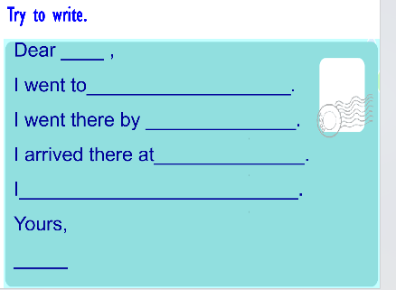 | 评价2：  Task 2-根据自己的旅行经历正确问答、能根据提示写简短邮件。
活动意图说明：用对话巩固所学，并联想生活丰富表达，尝试书写邮件，分享假期旅行。

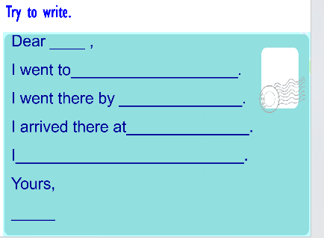
6.板书设计
A: Where did you go at the weekend?
B: I went to…
A: How did you go there?
B: I went there by…
A: What did you do there?
B: I…
7.教学反思与改进
（1）我的教学效果怎样？（学习目标定位、学生学习方式和状态、学生发展……）

（2）我的教学设计怎样？（教学准备、学习过程设计、教学方法、教学环节……）

（3）我的教学机制怎样？（时间分配、学生活动、学习反馈、改进措施……）

第一课时教学设计
课题 | Module 4 Unit 1 Mum bought a new T-shirt for me.
课型 | 新授课 章/单元复习课 专题复习课  习题/试卷讲评课 学科实践活动课 其他
- 课时目标
- 通过感知课文具体情景，能听懂、准确认读单词pair , shorts, argue, matter, took, wear, sports会拼写粗黑体单词,
- 能在课文情景中，借助录音、图片及老师问题的帮助下，会听、会读并理解对话内容；并模仿运用目标语句Mum bought a new T-shirt for me. What’s the matter with Daming? 并达到初步运用的目的。
3） 通过提出问题，感知文本，回答问题，跟读模仿，分角色朗读，学生能在老师同伴的帮助下，正确流利的朗读课文，学习过程中培养与他人合作的能力,强化巩固新知，增进语言表达力，养成良好的自主学习习惯。
4） 有兴趣学习英语，乐于开口，敢于模仿， 培养孩子的观察力、注意力，激发学生学习兴趣，用语英语有条理地表达，并让学生对完成任务有一定的信心。
- 教学内容分析
本课教材是《新标准英语》三起五年级上册Module4 Unit1。
主要内容是Sam 和Amy在争夺一件体血衫，两人都说衣服是自己的，最后他们发现争夺的是Lingling 的，两人给Lingling道歉， Lingling说没关系，并邀请他们一起放风筝。本课中学习陈述和询问过去行为，并对一般请求或道歉作出适当反应。
- 学生学情分析
五年级学生已学了四年的英语，有一定的基础，有的孩子养成了良好的英语学习习惯，积累了一些学习方法，掌握了一定的英语语言，初步形成一定的听、说、读，写能力，学习策略也得到不同程度的发展，本单元的学习篇幅较大内容较多，如何帮助孩子们理解和表达是本课难点。本课让学生重新建构文本，训练学生的合作意识和归纳总结等思维能力， 并用正确的方式表达自己的请求道歉行为，以及作出适当反应。

- 学习目标叙写
1） 能听懂、准确认读单词pair , shorts, argue, matter, took, wear, sports会拼写粗黑体单词,
2） 会理解，认读，运用目标语句Mum bought a new T-shirt for me. What’s the matter with Daming?
3） 能在学习过程中借助录音、动画及图片，听懂、模仿、学习语言并熟悉文本内容。有条理地组织语言，描述图片、表达思想。
4） 能积极地参与小组合作，理解陈述和询问过去的行为，并对一般的请求，道歉行为作出适当的反应，并学会用恰当的方式表达对他人的关心，使用英语表达自己的观点和想法。
- 评价任务设计
任务1：图文解码，听力理解。
任务2：梳理文本，突破重难点。
任务 3：巩固拓展，归纳总结。
任务4：小组活动，交际运用。
- 学习活动设计
教师活动 | 学生活动 | 评价活动
环节一：Lead-in
教师活动1  通过简单的问候，引入今天的内容。  1.歌曲What are you wearing?  (Listen and follow)  2:涉入话题（activity 1）  ---Look at these pictures, can you guess where are they?  ---So maybe Tom and Amy can choose some clothes.  ---Which one do they like? Why?  - Listen and answer  - Show pictures and follow the sentences，  (3)watch the video  (4)work in pairs and act it out。  ---After learning, let’s choose you favourite clothes.  （Free talk with your partner） | 学生活动1  1：Follow the song  2: Observation pictures and answer  Who are they?  Where are they?  What did they buy?  ‘  ‘  3: 文本学习  - 结合图文变化，理解文本。  Do you like this pair of shorts?  I want trousers.  Mum bought new T-shirt for me.  - 模仿跟读，自读。  (3)acting with partner。  观看动画， 借助问题思考文本内容。以听说为主，读写跟上的原则，让学生带着问题去听思考文本内容，训练学生的理解能力。 | 1:Student can follow the song  2:Ss can find information and answer  3:Ss can choose  their favourite  clothes.
活动意图说明：
交待模块学习任务，简单交流导入主题，初步感知情景，理解新知。

环节二：Presentation
教师活动2  Mum bought new clothes for Sam. and she also bought some clothes for Amy and Lingling ,  观看动画，设置问题,检查学生理解程度，培养学生获取信息的能力。  1: 观察图片，提出问题：  Are they happy?  Why they are not happy?  Whose red T-shirt is this?  2:播放视频，呈现新知, 解决问题  处理 argue， What’s the matter?、  补充多种argue图片促进理解，自然拼读法破解读音。  提供情景图片以便理解What’s the matter?  初步感知对请求，道歉行为作出适当的反应，并学会用恰当的方式表达对他人的关心。  3：呈现被遮挡的图片，引导学生用目标语猜测，逐渐呈现完整图片，引导学生正确猜测，完整表达  提出问题，播放音频，抓关键信息  Where are Sam and Amy’s T-shirt?  Who washed the T-shirts ?  Did Ms Smart wash Lingling’s T-shirt?  思考：  If you were Sam and Amy, What would you say?  联系生活实际，解决问题。  提供情景图片，促进理解  I’m sorry. That’s OK.  4:Sam and Amy made a mistake, is Lingling angry?  What will they do after the argument?  Listen and fill in the blanks。  在理解课文内容基础上，关注本课时重点语言功能，引导孩子学会与人相处。 | 学生活动2  观察图片，逻辑表达  学生观看动画 感知文本  1.看图猜测,  2.学习新知  观插图片，用目标语言做答  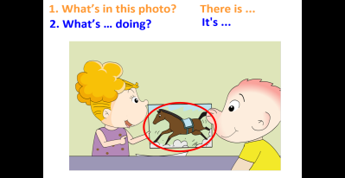  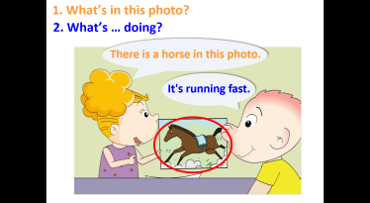  模仿、核对，并找出关键信息  通过图片理解argue词义，拼读法学习读音  借助图片理解What’s the matter?  初步尝试目标语作答  分组分角色自主朗读学习，  依据线索，推断猜测  引导学生对道歉行为作出反应  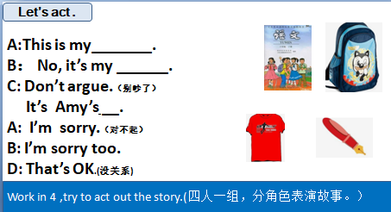  联系生活实际，在老师的组织下，学生引导学生思考问题，解决问题，布置任务，充分利用“任务型教学法”让学生通过“自主学习”或小组“合作探究”的方式，积极思考，培养学生的自学能力及发现问题解决问题的能力。 | Ss 能够根据图片， 音频，视频提取有效信息。  Ss 能够正确认读argue  能够对what’s the matter?作出正确反映，用恰当方式表达关心。  能够根据文本做合理推断猜测  并通过视频学习来应证猜测，在此过程中掌握目标语句  掌握本课基本句式结构，了解课文内容，让学生学会逐步解决问题，  S
活动意图说明：
通过文本学习，引导学生观察和描述图片，掌握本课基本句式结构，了解课文内容，让学生在逐步解决问题的过程中学习运用，并对一般的请求，道歉行为作出适当的反应，并学会用恰当的方式表达对他人的关心。
环节三：Consolidation ------ Practise and Retell the text.
教师活动3  回顾内容，思维梳理，小组活动  - 点读课文：Listen, repeat and underline “Mum bought a new T-shirt for me. What’s the matter with Daming?...”  2. 图文配对，帮助学生理解并梳理课文重难点，进一步听懂课文意思、准确认读单词和句型。指导学生归纳一般的请求，道歉行为的句型。  3.呈现图片，小组合作、根据重点信息，关键词复述课文，或者选取图片角色表演。  4：关注孩子能否根据特定的场景，理解陈述和询问过去的行为，并对一般的请求，道歉行为作出适当的反应，并学会用恰当的方式表达对他人的关心，使用英语表达自己的观点和想法。 | 学生活动3  1. 听音、跟读，并在文中划出目标句型  “Mum bought a new T-shirt for me. What’s the matter with Daming?...”  2:小组合作，找出有效信息。图文配对。  .并运用目标语言交流图片信息。巩固新单词，归纳一般的请求，道歉行为的句型。  3.小组合作、故事复述，或者场景表演:  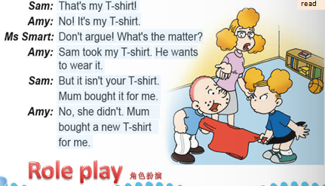 | 回顾梳理文本内容  -能否找出目标语言并归纳请求道歉的句型，以及关心别人方式。  能否熟练复述课文并选择场景表演
活动意图说明:
通过熟读文本，让学生寻找关键句型，归纳语言特点，培养学生课文分析能力的同时进一步感知和理解，并通过分角色扮演，小组合作，梳理课文重难点，提取有效信息，帮助学生进一步学学习理解和掌握本课的新授词汇，并加深巩固了本课的目标语言。
环节四：Extension
教师活动4  分组活动，扩展交流。  1.呈现图片，引导学生分组选择描述，并在全班展示。  2：出示更多场景的图片，让生思考怎么组织语言，综合运用。 | 学生活动4  1.小组选图用目标句型描述、展示.      2.Enjoy and think.   | 选择场景照片,看能否能做简单迁移应用，或者表达创新。
活动意图说明：
通过练习，学习总结，并根据教学内容，把学习活动进行延伸，继续巩固操练所学单词句型等语言知识点。

7.板书设计
Module 4 Unit 1 Mum bought a new T-shirt for me.

Lingling’s T-shirt

Sam took my T-shirt. He wants to wear it.
But it isn’t your T-shirt. Mum bought it for me.


？
？

Assessment
BOY GIRL


Your T-shirts are on the line.



8.教学反思与改进
（1）我的教学效果怎样？（学习目标、学习效果、学生发展……）

（2）我的教学设计怎样？（教学准备、学习过程设计、教学方法、教学环节……）

- 我的教学机制怎样？（时间分配、学生活动、学习反馈、改进措施……）

第二课时教学设计
课题 | Module 4 Unit 2 What’s the matter with Daming?
课型 | 新授课 章/单元复习课 专题复习课  习题/试卷讲评课 学科实践活动课 其他
1. 课时目标
- 在学习过程中，通过感知课文具体情景，学生能听懂、准确认读、单词；会理解、认读目标语句. 以达到初步运用的目的。
- 能在课文情景中，借助录音、图片及老师问题的帮助下，会听、会读并理解理解文本内容, 提升语言理解力，强化巩固新知，增进语言表达力.
- 通过同伴共读，小组活动培养学生互帮互助的合作意识和获取关键信息的能力，在老师帮助下形成自主归纳总结学习能力。
- 通过仿写，提升学生写作能力,通过学生在思考、讨论，不断归纳总结巩固拓展本课的目标语言，通过情景乐于感知并积极尝试使用英语。
2. 教学内容分析
本课教材是《新标准英语》三起四年级上册Module4 Unit2。主要内容是Daming弄丢了装新运动鞋的书包，恰好被另外一名同学捡到了，Daming 便向这位同学道谢。本模块归纳学习上一课所学的语言，教师引导学生反思总结方法，学以致用。
3. 学生学情分析
本课时根据第一单元所学新知，再次巩固该句型的用法，引导学生学习并运用一般过去式的表达。学生可以通过图片和语言对比，归纳总结出语言形式和意义规律，培养自主学习能力，并形成有效的学习策略。
- 学习目标叙写
1）能在学习过程中借助录音、动画及图片，听懂、模仿、学习语言并熟悉文本内容，并理解课文大意。
2）能图文结合，结合情景理解新句式What’s the matter?并正确运用，有条理地组织思维和语言。
3）在学习过程中，与同学互相帮助、互相学习，共同探讨交流，主动使用英语表达自己的观点和想法。
4）观察例句，通过仿写，训练写作技巧。
5. 评价任务设计
任务一、图文解码，听力理解。
任务二、梳理课文，提取信息。
任务三、小组活动，归纳总结。
任务四、观察仿写，灵活运用。
- 学习活动设计
教师活动 |  | 学生活动 | 评价活动
环节一：Lead in -----
教师活动1  通过问候，活跃课堂气氛，进入课堂教学活动。  出示一些动词过去式与学生一起复习,课件展示第一课时所学过的一些场景，让学生进一步复习对一般的请求，道歉行为作出适当的反应。以及用恰当的方式表达对他人的关心。  At the weeekend Ben and Daming and their friends went to the zoo,  依次呈现Activity 1图片，播放视频，引导正确表达。  Watch the video and find answer  What’s the matter with Ben?  Listen repeat and check  According to the answer,explain the word “lost=can’ t find”  根据这个单词使用的情景，在句中一般使用过去式 认识原型并对后面found 埋下伏笔。  小组合作，场景表演 |  | 学生活动1  学生巩固复习上节内容，以旧带新，。  跟读模仿学习，观看动画，讨论并发表观点。      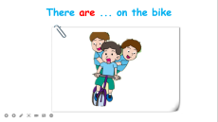  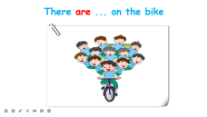  仔细观察图片，听力理解 ，图文解码。  尝试用正确的方式关心别人，小组合作 | 评价1：  动词过去式积累  Unit1 对一般的请求，道歉行为作出适当的反应  课文内容掌握情况以及能否正确语言表达。
活动意图说明：

通过已学导入新知，联系实际文本情景复习旧知，学习新知并巩固复习，固化学习成果。
环节二：Presentation
教师活动2  展示Daming 伤心的图片， 根据图片，作出猜测.  let the student to consider what happen to Daming?  观看动画，设置问题检查学生理解程度  Watch the video  And find answer.  What’s the matter with Daming?  What was in Daming’s bag?  Where was Daming’s bag?  Listen , repeat, answer the question  Practice the important dialogue in PPT  Explain the possessive  培养学生获取信息的能力。处理What’s the matter with Daming?并单独根据情景练习。  引导学生讨论如何关心他人，表扬孩子们的丰富表达。提出要求，组织小组讨论  问题循序渐进，引导学生巩固新句型,导入情境，灵活应用。  在理解文本内容基础上，关注本课时的动词过去式，老师检查孩子能否正确找出。  挖掘重点信息,进一步巩固目标语言。 | 学生活动2  理清课文大致内容。获取文本信息，初步感知本课目标语。  在老师帮助下，挖掘重点信息,进一步巩固目标语言。自己阅读文本，寻找文本中-的动词过去式并下划线      借助PPT ，根据图片做小组活动，巩固新句型，鼓励开口输出。  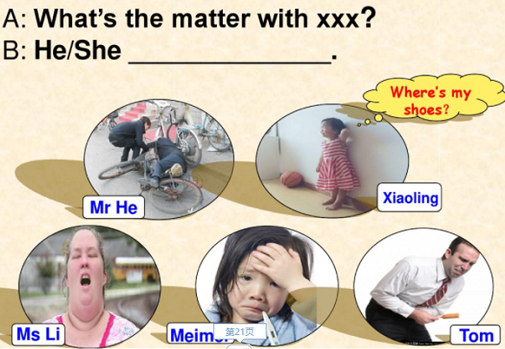 |  | 评价2：  合理猜测  正确描述  理解并运用目标语言能否，找出并归纳请求道歉的句型，以及关心别人方式。  能否根据场景正确熟练输出。
活动意图说明：
通过观看课文视频和听音，进行图词对应，梳理课文，提取信息，学生可进一步理解文本。再运用图文解码的方式帮助学习理解和掌握本课的新授词汇,并进一步加深巩固目标语言及重难点。让学生观看视频、阅读文本等方式了解具体情节，再通过活动确认学生对课文内容的掌握情况。培养学生正确定位文本内容的能力和阅读理解的能力。

环节三：Practise
教师活动3  在理解课文内容基础上，用丰富多样的活动巩固文本信息。  小组合作 复述或者角色表演  A： What’s the matter with Daming?  B: He .  A: What was in it?  C:  D: look, I found  C: hey, that’s my  关注本课时语言功能重点What’s the matter with Daming?  借助图片，两人一组，拓展目标语言。 |  | 学生活动3  阅读课文，分角色朗读课文，寻找课文中的重点句，并下划线。  A： What’s the matter with Daming?  B: He .  A: What was in it?  C:  D: look, I found  C: hey, that’s my  小组合作，复述课文，情景表演  小组合作 深入探究  选取讨论任务照片，按要求进行小组讨论 | 评价3：  小组汇报展示自主学习成果。对课文的熟悉度。  正确使用句型并且完整语句表达  小组结合情景运用语言汇报
活动意图说明：循序渐进的教学手段帮助学生理解课文的内容，感知新句型并巩固输出，并培养学生课文分析能力，进一步感知和理解内容。小组深入探究自学，在发现与创新中体会思想交流和语言学习乐趣。
环节四：Extension
教师活动4  联系实际，趣味表达  以和同伴对话的方式练习巩固新句型并输出。  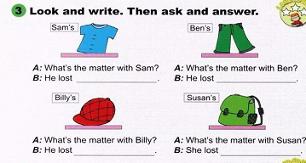  仿照Activity 3 的内容，运用句型What’s the matter with Daming?  .呈现有趣的各种场景，指导学生选择性表达，合理表达对他人关心。 |  | 学生活动4  对照Activity 3 的内容，运用句型What’s the matter with Daming?  和同伴对话， 小组合作 | 评价4：  正确运用目标语言，合理表达对他人关心。
活动意图说明:
通过练习Activity3，让孩子们巩固所学的重点句型；
通过小组合作，既培养了学生的合作能力，又实现了本课时的教学目标。

7.板书设计
Module 4 Unit 2 What’s the matter with Daming?
Assessment
BOY GIRL

What’s the mattere with Daming?


found
lost


Where was the bag?
What’s in the bag?

new sports shoes on the school bus

8.教学反思与改进
（1）我的教学效果怎样？（学习目标定位、学生学习方式和状态、学生发展……）

（2）我的教学设计怎样？（教学准备、学习过程设计、教学方法、教学环节……）

（3）我的教学机制怎样？（时间分配、学生活动、学习反馈、改进措施……）

第三课时教学设计
课题 | Module 4 Unit 2 What’s the matter with Daming?
课型 | 新授课 章/单元复习课 专题复习课  习题/试卷讲评课 学科实践活动课 其他
1：课时目标
1）根据图片、关键词汇和例句提示，用实际生活照片进行口头和书面描述，。
2）通过情境呈现，小组合作培养学生互帮互助的合作意识，用本模块学到的知识进行较清晰完整的描述。
3）学习chant，感受英语的韵律美，激发学习兴趣。
4）通过观察、分析、总结语音规则，增加语音常识。
5）不断归纳总结，在实践中，使用学习所得，运用在生活中，不断归纳总结。
2. 教学内容分析
本课教材是《新标准英语》三起五年级上册Module4 Unit2。通过歌谣，问答游戏，小组合作练习，进一步巩固本模块所涉及到的新单词， 新句型.通过不同的情景，将语言融入到实际生活中综合运用。
3. 学生学情分析
通过前两课时学生的学习，能对一般的请求，道歉行为作出适当的反应，并对用恰当的方式表达对他人的关心有了初步了解，学习策略也得到不同程度的发展。大学生能够理解并且运用新单词，新句型。在此基础上，本课进一步巩固学习。
- 学习目标叙写
- 通过游戏、听力、回答问题等方式，提升学生听力水平，激发自主使用目标语言的动机。
- 在学习过程中，与同学互相帮助、互相学习，共同探讨交流。
- 通过归纳，类比，总结发音规律。
4）通过复习，总结本单元重难点，结合生活实际，运用语言正确表达。
5. 评价任务设计
任务一、游戏活动，整理复习。
任务二、图文描述，内化所学。
任务三、笔头仿写，加深理解。
任务四、小组活动，灵活运用。
- 学习活动设计
教师活动 | 学生活动 |  | 评价活动
环节一：Lead in
教师活动1  通过快闪游戏，让学生通过抢读单词的方式复习巩固动词过去式（sharp eyes）  将学生分成4人小组，结合PPT图片，让小组成员运用相关单词和话题，在各小组成员间交流。学会小组合作。  带学生总结对请求，道歉行为作出适的反应，并对用恰当的方式表达对他人的关心的句型 | 学生活动1  观察单词， 快速做出反应，查缺补漏  复习巩固句型，强化运用。  根据场景，合理运用对请求，道歉行为作出适的反应，并对用恰当的方式表达对他人的关心的句型。 |  | 评价1：  -速度挑战  对句型的掌握运用  归纳总结
活动意图说明：
通过游戏吸引兴趣，巩固本模块单词句型。
环节二：Presentation ----- Unit1 Activity 4+Unit 2 Activity 4
教师活动2  Unit1 Activity 4  根据图片，应用语言.    1.  .组织小组展示。  Unit 2 Activity 4  播放音频  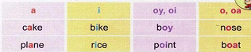  检测（check）  引导 ，归纳 ，总结。 | 学生活动2  看图分析作答：  .同伴合作Activity 4 中的图文介绍。（work in two）  A: Did Ms Smart buy new trousers for Daming?  B: No, she didn’t. She bought new trousers for Tom/..  .小组展示，  Listen ，感知a,i,oy,oi.o,oa字母组合的发音  Listen and underline the letters that make the same sound.（找出发音相同的单词，并勾画）。  同桌合作交流文本，归纳总结发音规则。 |  | 评价2：  -灵活描述  描述图片,也可以  设置场景，丰富表达。  小组展示  了解拼读规则
活动意图说明：通过对图片灵活描述，充分调动学生兴趣、思维、知识贮备，灵活应用。
环节三：Practise -----Unit 2 Activity 5 -6
教师活动3  分步呈现画面和句子，  播放chant视频  播放动画，学生跟唱。    划分小组练习游戏活动  仿写并展示 | 学生活动3  1： listen ，read (slow and fast)  2: Opening a train game (开火车)  3：I’m a little poet. 我是小诗人(自己模仿创作)  What’s the matter?  What’s the matter with ?  I can’t find my .  And I lost my .  Don’t be so sad, .  Here are the things for you/  Here is your and you .  小组展示 |  | 评价3：  在理解的基础上仿写，巩固句型
活动意图说明：
巩固本课时语言功能的单词句型。循序渐进的教学手段帮助学生运用新句型并巩固输出，并培养学生写作能力。
环节四：Extension
教师活动4  仿照activity 5的内容，4人一组，make funny sentences.  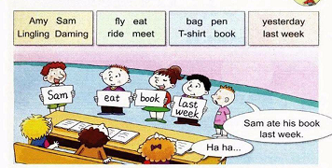  教师以activity 7为例，运用有趣的图片视频等资料，引导对话表演      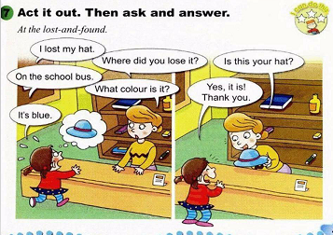  I lost my .  Where did you lost it?  What color is it?  .  Is this your ?  Yes, it is, thank you. |  | 学生活动4  造句练习(火眼金睛)  1:Sam eat book last week.  Sam ate book last week.  2:Amy fly a bag yesterday.  Work in pairs  对话表演 |  | 评价4：  正确运用动词过去式。  正确使用句型并用完整语句表达。  小组内完整、清晰地选一图汇报
活动意图说明：
本活动的目的是内化所学，情景交际，并引导学生活学活用。

7.板书设计
Module 4 Unit 2 What’s the matter with Daming?
Pair,shorts,argue,matter,took
words
Unit 1

Sam took my T-shirt. Mum bought it for me.
Did you wash Lingling’s T-shirt? No, I didn’t.
sentences
Module 4

Sports, wear, lost, found
words
Unit 2

What’s the matter with Daming?
I lost my sports shoes.
sentences

8.教学反思与改进
（1）我的教学效果怎样？（学习目标定位、学生学习方式和状态、学生发展……）

（2）我的教学设计怎样？（教学准备、学习过程设计、教学方法、教学环节……）

（3）我的教学机制怎样？（时间分配、学生活动、学习反馈、改进措施……）

第一课时教学设计
课题 | Module 5 Unit 1 There are only nineteen crayons. 【外研社（三起）五年级上册】
课型 | 新授课 章/单元复习课 专题复习课  习题/试卷讲评课 学科实践活动课 其他
- 课时目标
（1）能在学习过程中，借助录音、动画及图片，听懂、模仿、识别语言并理解对话内容, 提升语言理解力。
（2）通过图片观察、语言分析，学习用语言有条理地表达思想，形成良好的逻辑思维能力。
（3）通过照片描述练习，强化巩固新知，增进语言表达力。
（4）积极参与到与他人的讨论和交流中，养成用完整语句表达的习惯。
- 教学内容分析
本课教材是《新标准英语》三起五年级上册Module5 Unit1。本模块的教学内容是谈论数量。
课文情境是Ms Smart让Sam帮忙发彩色蜡笔。Sam数了数蜡笔，发现只有19支，但全班有20个学生。这时，Amy发现课桌下有一支蜡笔，原来一支蜡笔掉到地上了。Amy想把蜡笔捡起来递给Sam，结果不小心把蜡笔再次掉到了地上，蜡笔摔成了两段。Sam 幽默地说:“现在有 21 支蜡笔了!”

- 学生学情分析
（1）态度能力：对英语保持有较高的学习热情，本期内容整体难度较低，前期已经学过某地有某物的There be ...句式，在这个句式上有了一定的英语语感。本模块的学习重点是有一定规律的数词，教师可以引导学生通过观察发现构词规律，从而更有效地进行学习。
（2）语言积累：本模块的学习重点是数词。学生之前已经学习过一些数词，而本模块的学习不仅要复习学过的数词，还要将新学数词的构词规律融会贯通，让学生可以自主积累更多的数字表达。
- 学习目标叙写
（1）能掌握单词:crayon,begin,floor,表示“十几”的数字及短语give out,all right.
（2）通过图文结合，逐步理解there be句型的表意功能。
（3）会用There is/are ...+方位短语，完整的描述某处有某物。
（4）能懂得与人分享,互相谦让。
（5）据照片情境，适时简单阐述原因，积极与他人交流情感和思想。
（6）积极地参与到小组或集体讨论中，并主动使用英语表达自己的观点和想法。
- 评价任务设计
Task 1：提出任务，选择方法。
Task 2：观察图片，逻辑表达。
Task 3：依据线索，推断猜测。
Task 4：回顾内容，思维梳理。
Task 5：分组活动，扩展交流。
- 学习活动设计
教师活动 | 学生活动 | 评价活动
环节一：Lead-in -----Greetings/Game / Activity 1 Listen and chant.
教师活动1  引导完成 Task 1：提出任务 选择方法  Greetings:Class begins, stand up.  1.涉入话题  ---1.涉入话题  ---What can you see?  ---Let’s see how far the bird can fly.  ---Let’s count and fly together.  （学生数一个老师点一下，让小鸟飞，飞到九结束）  2.呈现Activity 1    (1)让学生在手指上画笑脸,请一个同学上台和老师合作拍手掌，一边打一边说：  T+S1：How many faces can you see?(1~9)  显示1~9个笑脸。  Ss：...faces we can see.  - 播放小诗视频  T：How many faces can you see?  S2-S3：fifteen/twenty.  (3)播放动画，关闭原音，示意学生跟唱。 | 学生活动1  引导完成 Task 1提出任务 选择方法    1.思考作答  ---Bird.  ---One...  Nine!  2.学习小诗  (1)逐句模仿学习小诗  (2)Draw faces on the fingers，同桌一组，互相拍手章接着双方默契凑齐15和20。.  A+B：How many faces can you see?  A+B（伸出15或20手指）：...faces we can see.  (3)据背景音乐和文字颂唱小诗。 | 评价1：  Task 1-能够同桌合作完成拍手章游戏  A+B：How many faces can you see?  A+B（两人总共伸出15或20手指）：...faces we can see.  评价2：  熟练颂唱小诗
活动意图说明：
交待模块学习任务，简单交流导入数词主题，小诗学习初步感知数词描述方法。

环节二：Presentation -----Activity 2 Listen, read and act out.
教师活动2  引导完成Task 2：观察图片，逻辑表达  1.导入情境  (1)提问：Look at these faces, who are they？Where are they?  (2)What are in their hands?<Listen>  自然拼读法破解crayon读音  2.呈现新知  照片1：  (1)上课铃声响起,T: Guess, what will Ms Smart say?  What will Sam do?  (2)播放音频填空  (3)分发奖励。  T：XX，please give out the crayons.  S1-4：All right.  照片2：  - (Watch) How many crayons are there on the desk?  教师活动3  引导完成Task 3：依据线索，推断猜测  - Watch and Discuss in 4 ： What’s the matter?  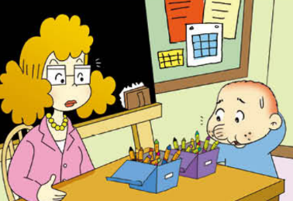  (四人小组讨论，怎么回事？）  3.组织探究  照片3：  (1) Q1: How many crayons did Ms Smart buy?  Q2: Where is the missing crayon（消失的蜡笔）?  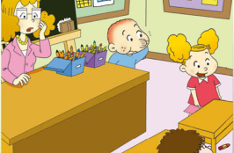  (2)Listen and check  突破语言 floor自然拼读加图文结合?  （3）Q: Did Ms Smart lose one crayon?  (4)照片4提问：How many crayons are there now?Watch and answer. Why?  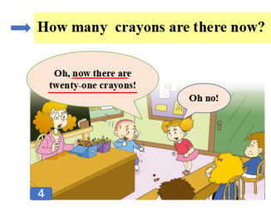  - Act out.教师拿折成两半的蜡笔，先数20个，接着教师弄断，问How many crayons are there now?  (可以不止折断一个，两个三个一起折断，练习twenty-...） | 学生活动2  完成Task 2：观察图片，逻辑表达  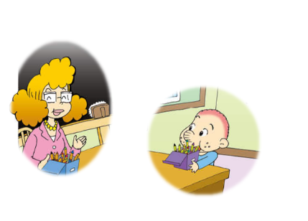  1.看图猜测  (1)Ms Smart and Sam. Classroom.  (2)听音、跟读、检测 crayons  2.学习新知  根据日常习惯，学生会猜测到Ms Smart 可能说：Class begins.  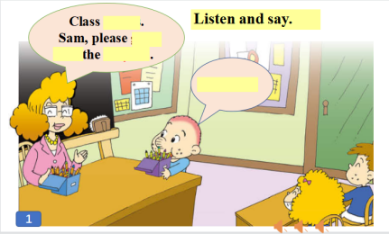  (2)give out  All right  (3)其他学生:Give out the crayons重复。  (3)据关键词复述照片1  辨析照片2：  学生活动3  完成Task 3：依据线索，推断猜测  （1）Watch and Discuss in 4 ： What’s the matter?  （2）Underline the answers.  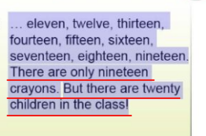  3.自主学习  辨析照片3：  (1)1. Read picture3 with your partner.  2. Find the answers and underline them.  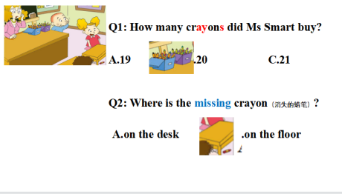  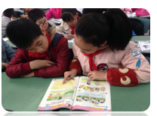  (2)多选  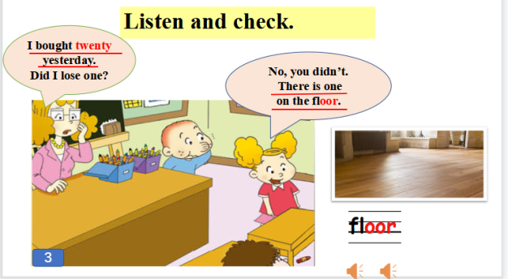  (3)观图作答：No， she didn’t.  (4) (Watch and find it.)Twenty-one,  - Act out.  Ss：Now，there are ... crayons. | 评价3：  Task 2-逻辑表达  Step1----先用There are ...描述照片人物和事物；  Step2----再用but形成数量上的对比。  评价4：  Task3-推断猜测  Step1---能否能对局部图片用人物情绪进行合理猜测，并通过视频学习来应证猜测  Step2---能否据情境对原因进行合理猜测  Step3---能否据情境和图片人物进行合理猜测
活动意图说明：通过四张照片的学习，引导学生观察和描述图片，掌握存在句基本句式结构，激发对生活的关注和热情。
环节三：Consolidation ------ Practise and Retell the text.
教师活动4  引导完成Task4回顾内容，思维梳理  - 点读课文，要求：Listen, repeat the story.  - 归纳数词规律  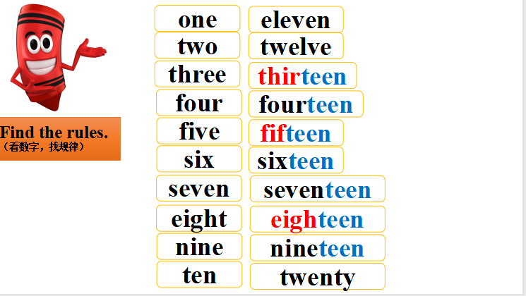  - 呈现图片，组织小组、集体据关键词复述 | 学生活动4  完成Task4回顾内容，思维梳理  1.听音、跟读  22.归纳数词规律  3..小组复述、集体展示汇报  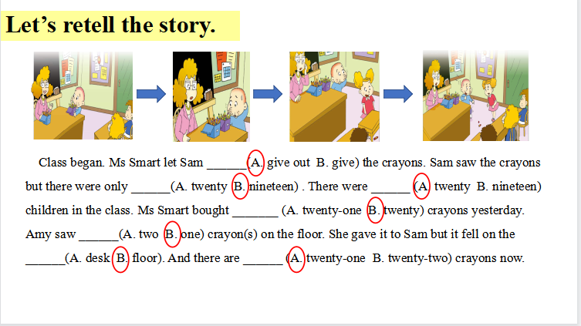 | 评价5：  Task4-回顾梳理  Step1---能否找出并归纳语言规律  Step2---能否熟练复述课文
活动意图说明: 通过熟读文本，让学生归纳语言特点，掌握核心内容。
环节四：Extension ----- 谈论更多东西少于人的情况.
教师活动5  实践应用---指导完成Task 5：分组活动，扩展交流。  1.呈现三张图片(只有单个人物或事物)，引导学生分组选择描述，并在全班展示。（A4）  There are...But there are...  - 抢凳子游戏  There are ... chairs. But thre are...children.（自己带自己椅子上来，说一个才可以上来一个，大概5个孩子的时候开始玩）  T  3.启发学生，东西不够的时候要懂得分享。 | 学生活动5  完成Task 5：分组活动，扩展交流。  1.小组选图用核心语There are.../But there are...描述、展示.  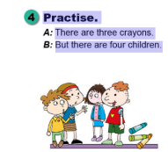  2.  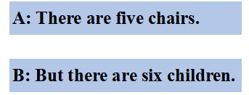  2.Enjoy and think. | 评价6：  用其它照片,检查能否能做简单迁移应用，甚至表达创新。
活动意图说明：进一步运用there are句型进行数量的对比，增强课堂趣味性。

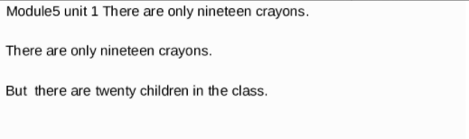
7.板书设计
Assessment
BOY GIRL

- 教学反思与改进
（1）我的教学效果怎样？（学习目标定位、学生学习方式和状态、学生发展……）

（2）我的教学设计怎样？（教学准备、学习过程设计、教学方法、教学环节……）

- 我的教学机制怎样？（时间分配、学生活动、学习反馈、改进措施……）

第二课时教学设计
课题 | Module 5 Unit 2 There are forty. 【外研社（三起）五年级上册】
课型 | 新授课 章/单元复习课 专题复习课  习题/试卷讲评课 学科实践活动课 其他
- 课时目标
（1）能在学习过程中，借助录音、动画及图片，听懂、模仿、识别语言并理解对话内容, 提升语言理解力。
（2）通过图片观察、语言分析，学习用语言有条理地表达思想，形成良好的逻辑思维能力。
（3）通过照片描述练习，强化巩固新知，增进语言表达力。
（4）积极参与到与他人的讨论和交流中，养成用完整语句表达的习惯。
- 教学内容分析
本课教材是《新标准英语》三起五年级上册Module5 Unit1。本模块的教学内容是谈论数量。
课文情境是Lingling、Amy和John在一起聊天，John问Lingling她的班里有多少学生，Lingling一开始把40说成了14，后来在Amy的提醒下改了过来。John 感叹说:“这么多人!”因为英国小学一个班大约只有不到30名学生。教师此时需要注意引导学生:不要认为班级里学生多不好，要合理、辩证地分析判断。教师可利用这一机会促进学生心智的发展。
- 学生学情分析
（1）态度能力：对英语保持有较高的学习热情，本期内容整体难度较低，前期已经学过某地有某物的There be ...句式，在这个句式上有了一定的英语语感。本模块的学习重点是有一定规律的数词，教师可以引导学生通过观察发现构词规律，从而更有效地进行学习。
（2）语言积累：本课的教学内容是外研版新标准英语(三年级起始用)第五册第五模块第二单元there are forty，学生已在第一单元中进行了20以内数字及there be 句型的学习。本课通过询问lingling班级学生数,引导学生学习100以内整十的数字,并学会用there be句型描述周围事物的数量。
- 学习目标叙写
（1）能听懂、认读新单词thirty\forty\fifty\sixty\seventy\eighty\ninety\happily\many.
（2）能准确发音,并能区分以-teen和-ty结尾的十几和整十的区别。
（3）能流畅的表达1~100以内的数字。
（4）能运用句型“there is \are……”描述周围事物的数量。
（5）积极地参与到小组或集体讨论中，并主动使用英语表达自己的观点和想法。
- 评价任务设计
Task 1：提出任务，选择方法。
Task 2：观察图片，逻辑表达。
Task 3：依据线索，推断猜测。
Task 4：回顾内容，思维梳理。
Task 5：分组活动，扩展交流。
- 学习活动设计
教师活动 | 学生活动 | 评价活动
环节一：Lead-in -----Greetings/Sing a song / Activity 1 Listen and chant.
教师活动1  引导完成 Task 1：提出任务 选择方法  Greetings:Class begins, stand up.  - (1)Sing a song  <ten little Indian boys>  (2)Q:T: How many boys can you see?  How many cows can you see?  How many numbers can you see?  Who are they?  2.呈现Activity 1  (1)Here come some new friends.  Who are they?  播放小诗视频<watch A1>  - 播放动画，关闭原音，示意学生跟唱  - 转盘游戏  (4)让学生感知整十数是否有什么共性  勾出整十数后面共同有的结构-ty  (5)Find out the differences. | 学生活动1  引导完成 Task 1提出任务 选择方法  1.Sing a song    (2)  --Ten boys I can see.  Thirteen cows I can see.  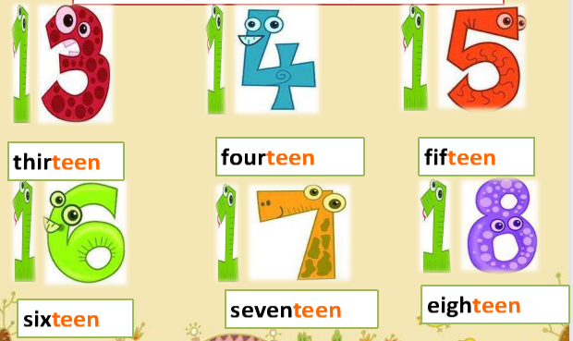  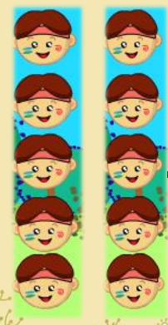  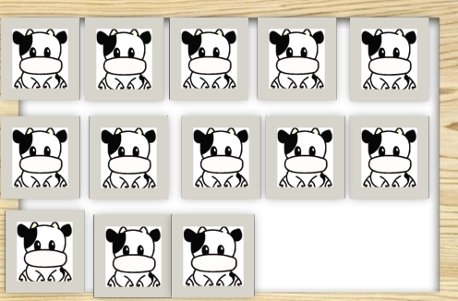  ...  2.学习小诗  (1)Watch  (2)据背景音乐和文字颂唱小诗。  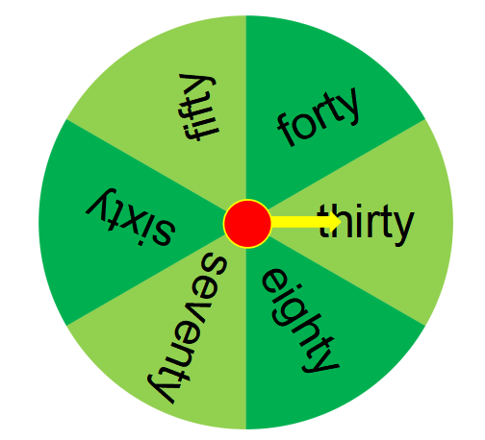  (3)  (4)Circle “-ty”.  (5)Find out the differences.  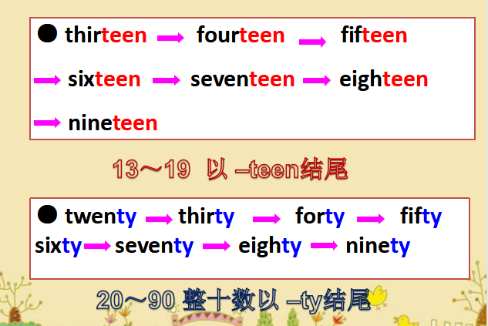 | 评价1：  Task 1-能够回想起上节课学过的内容  评价2：  熟练颂唱小诗  评价3：  初步感知整十数的读音和构成规则
活动意图说明：
交待模块学习任务，小诗学习初步感知整十数的构成，初步区别他们和十几数词的描述方法。

环节二：Presentation -----Activity 2 Listen, read and act out.
教师活动2  引导完成Task 2：观察图片，逻辑表达  1.导入情境  (1)提问： Who are they? Where?  (2)Who are in the classroom?  2.呈现新知  (1) How many pupils are there in Lingling ’ s class?<Watch>  (2)Listen and repeat.  (3)Act out.  3.自主学习  (4) Find out some differences.（有哪些数字在变化中变了原型？）  (5) Find out some differences.（有哪些数字十几和几十的前面变化是一样的？）  A3：  (1)Read and say.  T: How many_______are there ?  教师活动3  引导完成Task 3：依据线索，推断猜测  (2)Talk in 2:  --How many_______are there ?  --There are _______ _______ .  3.组织探究  A3：Little interviewer  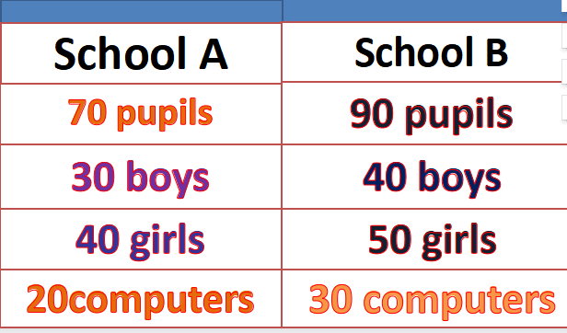  (1)Q1: Can you make a survey about school A and school B?(Make a survey in 4)  Q2: The computer is less than pupils.We can say...  (复习上节课讲过的内容） | 学生活动2  完成Task 2：观察图片，逻辑表达  1.看图猜测  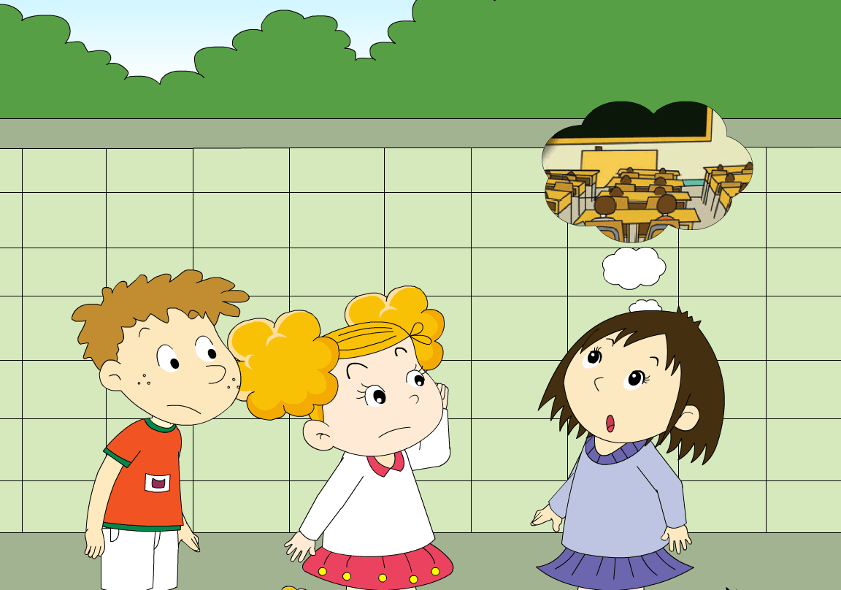  - Amy.Lingling. John. Classroom.  - pupils  2.学习新知  (1) A.There are 40.  B.There are 14.  (2)Listen and repeat.  (3)Act out.  3.自主学习  Three-thirteen-thirty  Four-fourteen-forty.  ...  （5）Find out some differences.（有哪些数字十几和几十的前面变化是一样的？）  Three thir-  Five fif-  Eight eigh-  A3：  (1)Read and say.    S: There are _______ _______ .  (2)Talk in 2:  --How many_______are there ?  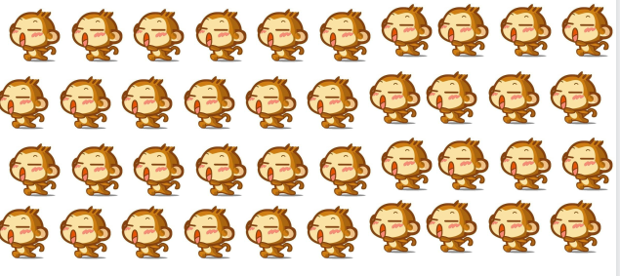    --There are _______ _______ .  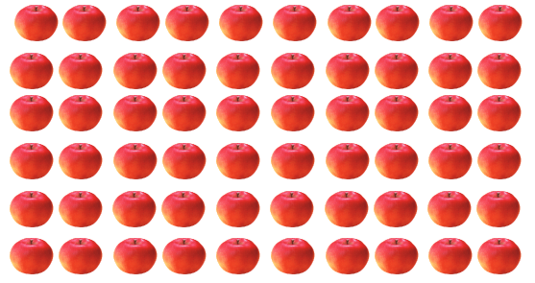  3.组织探究  A3：Little interviewer  Q1:  S1:How many_______are there in schoolA/B?  S2~4:There are _______ _______ in school A/B.  Q2:  S1/S2:There are...computers in schoolA/B. But there are....pupils in schoolA/B. | 评价4：  Task 2-逻辑表达  Step1----先用正确的数字描述学生人数；  Step2----再用there be句型表达。  评价5：  Task3-推断猜测  能否根据自己的观察得出猜测  评价6：  Task4-回顾梳理  Step1---能否找出并归纳语言规律  Step2---能否将规律灵活运用
活动意图说明：通过活动二和活动三的学习，引导学生观察和描述图片，掌握存在句基本句式结构，综合复习学过的知识。
环节三：Consolidation ------ Practise.
教师活动4  引导完成Task4回顾内容，思维梳理  - After school, let’s go to the zoo.<Watch A4>  - Q1:What can you see in the zoo?  Q2: How many?  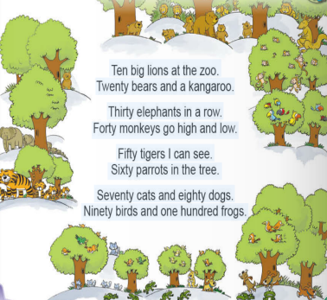  43.Pair work: Talk about the actual number of the classroom. Try to write. (说一说所在教室的实际物品或人物数量。尽量试着用所新学的数词来写一写。) | 学生活动4  完成Task4回顾内容，思维梳理  1.Watch A4  22.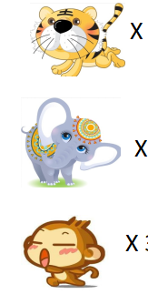  - .pair work  A: How many pupils are there in the classroom? B: There are forty ( pupils in the classroom ) .  A: How many boys are there in the classroom? B:There are twenty (boys in the classroom ) .
活动意图说明: 通过熟读文本，让学生归纳语言特点，掌握核心内容。
环节四：Extension ----- 谈论家庭成员.
教师活动5  实践应用---指导完成Task 5：分组活动，扩展交流。  1.Make a survey in 4  e.g.  A : How many people are there in your family?  B : There are ____________ .  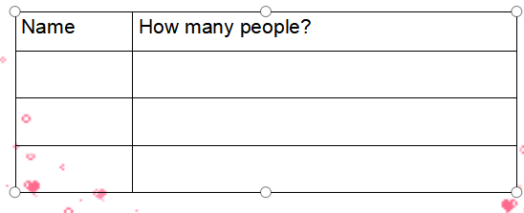 | 学生活动5  完成Task 5：分组活动，扩展交流。  1.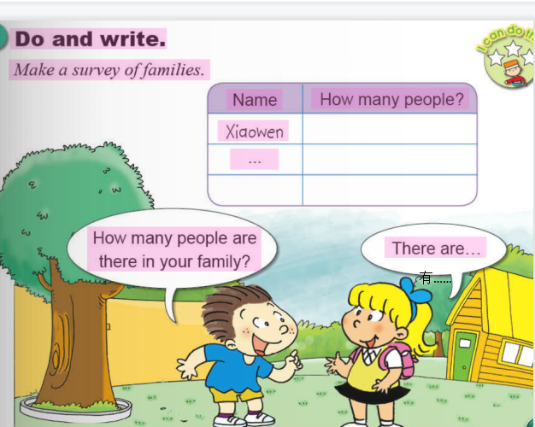 | 评价6：  用家庭成员的调查,检查能否能做简单迁移应用，甚至表达创新。
活动意图说明：进一步运用there are句型进行问答。

7.板书设计
Assessment
BOY GIRL

- 教学反思与改进
（1）我的教学效果怎样？（学习目标定位、学生学习方式和状态、学生发展……）

（2）我的教学设计怎样？（教学准备、学习过程设计、教学方法、教学环节……）

- 我的教学机制怎样？（时间分配、学生活动、学习反馈、改进措施……）

第三课时教学设计
课题 | Module 5 Unit 2 There are forty. 【外研社（三起）五年级上册】
课型 | 新授课 章/单元复习课 专题复习课  习题/试卷讲评课 学科实践活动课 其他
- 课时目标
（1）能在学习过程中，借助录音、动画及图片，听懂、模仿、识别语言并理解对话内容, 提升语言理解力。
（2）通过图片观察、语言分析，学习用语言有条理地表达思想，形成良好的逻辑思维能力。
（3）通过对比描述练习，强化巩固新知，增进语言表达力。
（4）积极参与到与他人的讨论和交流中，养成用完整语句表达的习惯。
- 教学内容分析
本课教材是《新标准英语》三起五年级上册Module5 Unit2。本模块的教学内容是谈论数量。
课文情境是Lingling、Amy和John在一起聊天，John问Lingling她的班里有多少学生，Lingling一开始把40说成了14，后来在Amy的提醒下改了过来。John 感叹说:“这么多人!”因为英国小学一个班大约只有不到30名学生。教师此时需要注意引导学生:不要认为班级里学生多不好，要合理、辩证地分析判断。教师可利用这一机会促进学生心智的发展。
- 学生学情分析
（1）态度能力：对英语保持有较高的学习热情，本期内容整体难度较低，前期已经学过某地有某物的There be ...句式，在这个句式上有了一定的英语语感。本模块的学习重点是有一定规律的数词，教师可以引导学生通过观察发现构词规律，从而更有效地进行学习。
（2）语言积累：本课的教学内容是外研版新标准英语(三年级起始用)第五册第五模块第二单元there are forty，学生已在第一单元中进行了20以内数字及there be 句型的学习。本课通过询问lingling班级学生数,引导学生学习100以内整十的数字,并学会用there be句型描述周围事物的数量。
- 学习目标叙写
（1）能听懂、认读新单词thirty\forty\fifty\sixty\seventy\eighty\ninety\happily\many.
（2）能准确发音,并能区分以-teen和-ty结尾的十几和整十的区别。
（3）能流畅的表达1~100以内的数字。
（4）能运用句型“How many ... are there?”“There is \are……”描述周围事物的数量。
（5）积极地参与到小组或集体讨论中，并主动使用英语表达自己的观点和想法。
- 评价任务设计
Task 1：提出任务，选择方法。
Task 2：观察图片，逻辑表达。
Task 3：回顾内容，思维梳理。
Task 4：分组活动，扩展交流。
- 学习活动设计
教师活动 | 学生活动 | 评价活动
环节一：Lead-in -----Greetings/Sing a song
教师活动1  引导完成 Task 1：提出任务 选择方法  Greetings:Class begins, stand up.  - (1)Sing a song  <numbers 1-20>  What numbers can you see?  (2)  Warm-up开火车  T：one dog, four legs.  - Q: How many students are there in our classroom?  (7的倍数bomb）  - Q: How many desks are there in our classroom?  (6的倍数bomb） | 学生活动1  引导完成 Task 1提出任务 选择方法  1.(1)Sing a song  --thirteen...  (2)  Warm-up开火车  S1：two dog, eight legs.  S2：three dog, twelve legs.  ...  2.Let’s count！  3.Let’s count！  - There are... students in our classroom.  -But There are... desks in our classroom. | 评价1：  Task 1-能够回想起上节课学过的内容  评价2：  流畅开火车  评价3：  熟练十几和整十数的读音和构成规则
活动意图说明：
交待模块学习任务，小诗学习初步感知整十数的构成，初步区别他们和十几数词的描述方法。

环节二：Presentation -----do some exercises.
教师活动2  引导完成Task 2：观察图片，逻辑表达  1.导入情境  (1)提问： Who are they? Where?  (2)Who are in the classroom?  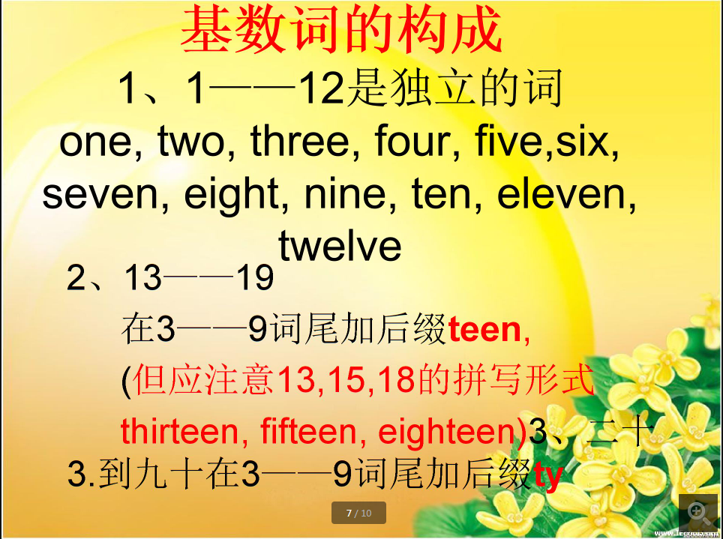  (4) Find out some differences.（有哪些数字在变化中变了原型？）  (5) Find out some differences.（有哪些数字十几和几十的前面变化是一样的？）  A3：  (1)Read and say.  T: How many_______are there ?  教师活动3  引导完成Task 3：依据线索，推断猜测  (2)Talk in 2:  --How many_______are there ?  --There are _______ _______ .  3.组织探究  A3：Little interviewer  (1)Q1: Can you make a survey about school A and school B?(Make a survey in 4)  Q2: The computer is less than pupils.We can say...  (复习上节课讲过的内容） | 学生活动2  完成Task 2：观察图片，逻辑表达  - 先不给规律，让学生自己回想或者现场总结。  - Read together  (4) Find out some differences.（有哪些数字在变化中变了原型？）Three-thirteen-thirty  Four-fourteen-forty.  ...  (5) Find out some differences.（有哪些数字十几和几十的前面变化是一样的？）  Three thir-  Five fif-  Eight eigh-  A3：  (1)Read and say.  S: There are _______ _______ .  (2)Talk in 2:  --How many_______are there ?  --There are _______ _______ .  3.组织探究  A3：Little interviewer  Q1:  S1:How many_______are there in schoolA/B?  S2~4:There are _______ _______ in school A/B.  Q2:  S1/S2:There are...computers in schoolA/B. But there are....pupils in schoolA/B. | 评价4：  Task 2-逻辑表达  Step1----先不给规律，让学生自己回想或者现场总结。；  Step2----巩固语言的规律。  评价5：  Task3-推断猜测  能否根据自己的观察得出猜测  评价6：  Task4-回顾梳理  Step1---能否找出并归纳语言规律  Step2---能否将规律灵活运用
活动意图说明：通过活动二和活动三的学习，引导学生观察和描述图片，掌握存在句基本句式结构，综合复习学过的知识。
环节三：Consolidation ------ Practise.
教师活动4  引导完成Task4回顾内容，思维梳理  - After school, let’s go to the zoo.<Watch A4>  - Q1:What can you see in the zoo?  Q2: How many...?  43.Pair work: Talk about the actual number of the classroom. Try to write. (说一说所在教室的实际物品或人物数量。尽量试着用所新学的数词来写一写。) | 学生活动4  完成Task4回顾内容，思维梳理  1.Watch A4  2.--How many_______are there ?  --There are _______ _______ .  - .pair work  A: How many pupils are there in the classroom? B: There are forty ( pupils in the classroom ) .  A: How many boys are there in the classroom? B:There are twenty (boys in the classroom ) .
活动意图说明: 通过熟读文本，让学生归纳语言特点，掌握核心内容。
环节四：Extension ----- 谈论家庭成员.
教师活动5  实践应用---指导完成Task 5：分组活动，扩展交流。  1.Make a survey in 4  e.g.  A : How many people are there in your family?  B : There are ____________ . | 学生活动5  完成Task 5：分组活动，扩展交流。  1. | 评价6：  用家庭成员的调查,检查能否能做简单迁移应用，甚至表达创新。
活动意图说明：进一步运用there are句型进行问答。

7.板书设计
Assessment
BOY GIRL

- 教学反思与改进
（1）我的教学效果怎样？（学习目标定位、学生学习方式和状态、学生发展……）

（2）我的教学设计怎样？（教学准备、学习过程设计、教学方法、教学环节……）

- 我的教学机制怎样？（时间分配、学生活动、学习反馈、改进措施……）

第一课时教学设计
课题 | Module 6 Unit 1 You can play football. 【外研社（三起）五年级上册】
课型 | 新授课 章/单元复习课 专题复习课  习题/试卷讲评课 学科实践活动课 其他
- 课时目标
- 能通过观看视频，听音频材料，关注语音语调，并知道人物用不同的语音语调表达惊讶、赞赏和肯定等情感与情绪。
- 能在课文情景中，借助录音、动画、图片，游戏等方式，听懂、模仿、识别核心语言can，来表达自己的能力。
- 能通过听、看文本材料、图文信息，教师设计的活动，理清人物关系，了解事件的起因、经过、结果，并就Lingling是否能踢好足球，通过分析，对比等方式，进行合理的推测与判断，形成形成良好的逻辑思维能力。
- 在学习过程中，与他人合作，共同完成学习任务，相互学习，互相帮助，共同成长。
- 教学内容分析
本课教材是《新标准英语》三起五年级上册Module6 Unit1。主要内容是Amy与Sam邀请Lingling参加足球队，但是Lingling说她踢不好，因为她跑得不快，也不擅长传球。但是通过询问，得知Lingling很擅长篮球，跳得高，接球也很稳，所以Amy和Sam可以去当守门员。之后Lingling的表现非常出色，Amy 成了Lingling的第一个球迷。
- 学生学情分析
（1）态度能力：总体来说，通过前期学科学习能力培养，形成了英语听读、模仿习惯，有了一定的英语语感，能用学习工具辅助英语学习。大部分学生对英语有的学习热情，但是学生之间的差距也比中段时明显。但是本单元语言结构比较简单，可以尽量激发每位学生的学习热情，只是在思维与分析能力方面需要教师加以引导。
（2）语言积累：在四年级上册M5与M6中，学生已学习了can的表示能力与表示允许的意义。只是那时的对话比较简单、单一，而本单元can表示能力时的运用更加自然丰富。并且本文更多的是让学生关注自身，分析自我能力的优缺点，并表达出更加真实的自我状态。
- 学习目标叙写
（1）能在学习过程中借助录音、动画及图片，听懂、模仿、学习语言并熟悉文本内容。
（2）通过图文结合，逐步理解can表示能力的含义，并运用其结构与功能。
（3）通过分析、对比，合理提出自己的见解与意见，对结果有一定的预知能力。
（4）积极地参与到小组或集体活动中，并主动使用英语表达自己的观点和想法。
（5）能进行简单的自我分析，学会扬长避短，充分发挥自己的优势。
- 评价任务设计
Task 1：唤醒旧知，突出重点
Task 2：学习课文，处理细节。
Task 3：对比判断，合理猜测
Task 4：回顾内容，思维梳理。
Task 5：了解自我，扩展交流。
- 学习活动设计
教师活动 | 学生活动 | 评价活动
环节一：Lead-in -----Free talk / Activity 1 Listen and chant.
教师活动1  引导完成 Task 1：唤醒旧知，突出重点  - 歌曲热身，切入正题  - Greeting. First, let’s enjoy a song, OK?  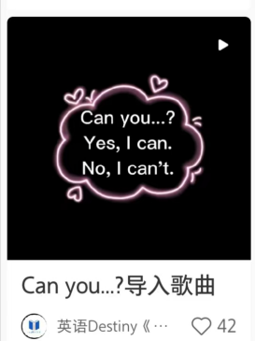  (源于小红书)  (2 ) So can you swim?  Can he swim?  Can you play basketball?  Can she play basketball?  （Free talk后用Activity 1中的图片导入课文学习）  2.呈现Activity 1  (1)引导学生观察图片，并进行猜测，说明原因。  What are they doing?  Look at the boy, can he play basketball?  (2)播放视频,揭晓答案。并强调well这个词  (3）根据图片区分练习can’t, can, can..well. | 学生活动1  完成Task 1  - 集体跟唱歌曲，形成初步印象。  - 个别学生根据自身的实际情况，回答教师提问，唤醒对can的旧知。  Yes, I can.  No, I can’t.  Yes, he can.  No, he can’t.  ...  - 观察图片，进行猜测，并说明原因。  No, he can’t. Because he is short.  Yes, he can. Because he is ...  - 观看视频，仔细留意答案。  - 根据动图理解can't，can，以及can..well的区别  - 练习区分can't，can， can...well | 评价1：  大部分学生能跟唱歌曲，并知道歌曲表达的内容。  评价2：  个别学生能根据教师提问正确回答问题。  评价3：  学生能观看视频后得出答案。  评价4：  乐于举手参与教师的提问以及布置的任务
活动意图说明：
利用歌曲，吸引学生的注意力，并就歌曲里的歌词，让学生回忆起can的用法。通过观察图片，让学生发表自己的见解，并指出人不可貌相。区分can't，can以及can...well,让学生知道能力如何表达不同程度的能力，并为之后的文本理解进行铺垫。

环节二：Presentation -----Activity 2 Listen, read and act out
教师活动2  引导完成Task 2：学习课文，处理细节。  1.导入情境，确定主题。  (1)So if you can do some sport well, you can be in school team. 教授新单词team.  How about Amy?  What team does she want to be in?  - The football team.  - The basketball team.  (2)播放对话视频（从第一句到Yes, I can.）  - 呈现新知，处理细节  图片1  (1) 提出问题：Can Amy be in the football team?  第一次提出Lingling是否能加入足球队的问题。引导学生思考，加入足球队需要的条件。  - Brain storm： The ability we need in a football team  Write down students’ ideas.  - Can Amy run fast?  - Yes, she can. B. No, she can’t.  Can Amy pass the ball well?  - Yes, she can. B. No, she can’t.  (4)播放音频,订正答案。  （5）组织学生进行第一幅图的role-play  照片2：  - 第二次提出Can Amy be in the football team?  - What did Amy say?  - 给出判断材料，让学生阅读后回答。  （ ）Amy can jump really high.  ( ) Amy is good at basketball.  ( )Amy can’t catch the ball well.  订正答案时，注意really， be good at, catch 等词的教授。  - 组织学生两人合作，进行句子改编。  教师活动3  引导完成Task 3：对比判断，合理猜测  - 组织探究第三次提出Can Amy be in the football team?  - 播放录音  教授新单词goalkeeper  （如果学生能力比较好，还可以补充其他足球队员其他位置的专有名词）  照片3：  - 组织学生发散思维，猜测故事后来的结果  - 播放视频，观看最后的故事结局。  - 点明主题  理性分析+正确的选择+不断的练习=成功 | 学生活动2  完成Task 2：学习课文，处理细节。  1.观看视频，初步了解文本主旨，解决what。  (1)学习新单词team  (2)看视频、跟读，回答Amy wants to be in ______ team.  2.激发思维，学习细节。  图片1  （1）第一次思考lingling是否能加入足球队，并思考能加入的基本条件。  (2)Listen, check then read.  (3)3人小组合作role-play第一幅图  图片2  - 第二次思考Linging能否参加足球队，并给出理由。  - 看对话，跟读句子，完成判断题。  学习练习新词汇。  （3）两人练习，将文本的句子改成Can you...?并进行问答练习。  学生活动3  完成Task 3：依据线索，推断猜测  - 思考判断是否能加入足球队，讨论给粗理由  - 听录音，寻求答案  辨析照片3：  (1)发散思维，给故事编一个结果。  （2）观看视频，了解结局，学习新词汇。 | 评价4：  能识读单词team。  能大声跟读视频，并获取大意。  评价5：  部分同学能给出加入足球队的条件，大部分同学能根据听力，回答问题。  评价6：  在三人小组表演时能合理安排角色，互相帮助，积极完成表演任务。  评价7  能否据已知条件，进行分析判断，进行合理推测。  能否据情境对原因进行合理猜测
活动意图说明：通过三次对同一个问题的发问，激发学生去进行思考，通过摆出条件，让学生分析，判断，得出结论。通过学习，让学生学会多维度的看待事物，寻求不同的解决方案。
环节三：Consolidation ------ Practise and Retell the text.
教师活动4  引导完成Task4回顾内容，思维梳理  - 全文跟读一边。  - 组织小组活动，观察，督促并进行帮助，给出建议。  3.根据板书，带领学生复述课文。 | 学生活动4  完成Task4回顾内容，思维梳理  - 跟读音频。  - 小组讨论决定如何朗读或者演绎课文内容，相互帮助，最后呈现活动效果。  3.复述课文。 | 评价8  能否熟读课文  能否熟练复述课文
活动意图说明: 通过熟读文本，让学生归纳语言特点，掌握核心内容。
环节四：Extension ----- Talk about yourself
教师活动5  Task 5：了解自我，加大交流  告知学生Lingling通过与同学交流找到了自己擅长与不擅长的。要求学生自我分析后，与周围的同学交流，更深入的了解自己和朋友。 | 学生活动5  Task 5：了解自我，加大交流  使用Can you + v(原型)？  Yes, I can.  No, I can’t.  与同学交流，思考自己的优缺点。 | 评价9  用农场其它照片,检查能否能做简单迁移应用，甚至表达创新。
活动意图说明：有课文转向学生自己，通过交流更加的了解自己和他人，在真实情景下使用目标语音。

7.板书设计
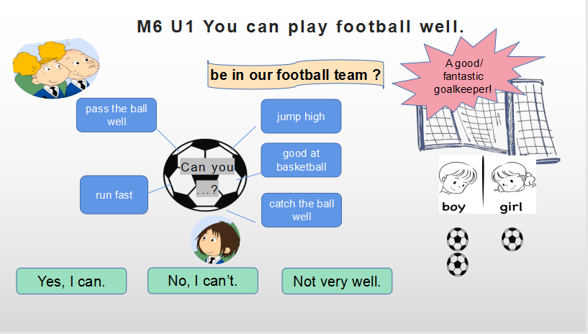
- 教学反思与改进
（1）我的教学效果怎样？（学习目标定位、学生学习方式和状态、学生发展……）

（2）我的教学设计怎样？（教学准备、学习过程设计、教学方法、教学环节……）

- 我的教学机制怎样？（时间分配、学生活动、学习反馈、改进措施……）

第二课时教学设计
课题 | Module 6 Unit 2 He ran very fast. 【外研社（三起）五年级上册】
课型 | 新授课 章/单元复习课 专题复习课  习题/试卷讲评课 学科实践活动课 其他
1. 课时目标
- 能在课文情景中，借助录音、动画、图片，游戏等方式，听懂、模仿、文本中的中心词汇，知道用过去式表示以前做某事如何，并对比现在。
- 能通过听、看文本材料、图文信息，教师设计的活动，理清人物关系，知道爷爷过去有哪些技能，并知道是因为过去的运动，成就了现在爷爷的好身体。
- 据图片、关键词汇和例句提示，进行口头和书面描述模仿练习，去了解自己的亲友，并积极用英语表达。
- 在学习过程中，与他人合作，共同完成学习任务，相互学习，互相帮助，共同成长。
- 通过教师布置的任务，学会归纳总结，找到学习英语的方法。
2. 教学内容分析
本课教材是《新标准英语》三起五年级上册Module6 Unit2。主要内容是Amy的奶奶向Lingling介绍Amy爷爷以前运动的照片。虽然现在爷爷不如以前跑得快，跳得高，但是因为以前的运动，现在才拥有健康的体魄。通过文本学习复习巩固过去时.的用法，同时知道健康生活离不开积极运动。
3. 学生学情分析
过去时是本学期的主要语法点，通过前五个模块的学习，学生已经对过去时有了一定的了解和基础，而本单元主要是表示运动单词的过去式表达。同时学生可以通过本单元的学习，归纳总结一下过去时，培养自主学习能力。
4. 学习目标叙写
（1）能在学习过程中借助录音、动画及图片，听懂、模仿、学习语言并熟悉文本内容。
（2）知道用过去式表示过去的动作活动。
（3）有条理地组织思维和语言，描述图片、表达思想。
（4）积极地参与到小组或集体活动中，并主动使用英语表达自己的观点和想法。
5. 评价任务设计
Task 1：观察图片，发挥想象。
Task 2：导入情境，阅读铺垫。
Task 3：读写结合，仿写巩固
Task 4：回顾知识，归纳总结
- 学习活动设计
教师活动 | 学生活动 | 评价活动
环节一：Lead in -----Activity 1 Look, listen and say.
教师活动1  引导完成Task 1：观察图片，发挥想象  1.Guessing game：What is it？  It can jump high. It can run fast. It’s white and cute. What’s that?  （2 animals,one is the horse with prize.）  2.Look at the horse’s neck, why is there a prize?依次呈现Activity 1图片，播放视频，引导正确表达。  3.点明时态 | 学生活动1  引导完成Task 1：观察图片，发挥想象  1.参与互动，进行猜测。    - 跟读模仿回答What did it do?  The black horse _______really fast.  The elephant _________really well.  3.根据表达总结时态： | 评价1：  Task 1-  能认真聆听，积极参与课堂，发挥想象。  能发现规律，总结答案。
活动意图说明：
用游戏导入，调动学生参与积极性，通过观察，发现过去式，点明本课时重点。
环节二：Presentation -----Activity 2 Listen and read.
教师活动2  引导完成Task 2：导入情境，阅读铺垫。  1.引导学习Activity 2第一图  ---提问：Who are they?  What are they looking at?  Whose photos?  2 播放听力，解决whose photo。并通过图片，引导学生说出用过去时去表达爷爷以前如何。  用swam的图作为例子，并进行练习。  3.学生自行阅读，完成in the past 和now的对比表格。  - 播放视频。 | 学生活动2  完成Task 2：导入情境，阅读铺垫。  1.学习Activity 2第一图  ---观察图片，回答问题。  2.阅读文本，完成对比表格。  3. 观看视频，大声朗读课文。 | 评价2：  Task 2-  能听懂教师的问题，回答问题。  能读懂文章，并根据文章完成表格。  可以大声朗读课文。
活动意图说明：通过观察图片，培养学生观察能力，在老师的引导下，阅读文本，完成表格，训练学生提取信息的能力。
环节三：Practise -----Unit 2 Activity 3 Look, write and say
教师活动3  引导完成Task 3：读写结合，仿写巩固  - 提供更多的例子。  例如：This is my mother. In the past, she played basketball well. She ran very fast. She is slow now but healthy.  2.根据图片选词填空。  3 3 Activity 3  Now let’s look at Xiaoyong’s photos. And help him to finish the sentences.  组织四人小组先自我检查，然后互相修改，最后选择图片进行汇报。 | 学生活动3  完成Task 3读写结合，仿写巩固  1.阅读后，将对应的图片连线。（详情见作业设计)    - 观察图片选词填空。  swam jumped ran danced  - Xiaoming: This is my father. In the past he __________very fast. (快跑的图片)  - Lanlan：This is my mother. In the past she _______ very well.(舞蹈的图片)  - Ben: This is my grandpa. In the past he _______very far.(跳远的图片)  - Lily：This is my grandma. In the past she ________very fast. (游泳的图片)  - 观察图片，根据图片写出句子。进行自我检查，组员互查，最后进行汇报。 | 评价3：  Task 3-能读懂补充的阅读材料，并完成连线。  能选出正确的词语，并书写正确。  大部分同学能独立自主的完成仿写练习。能检查出错误。
活动意图说明：通过阅读同样类型的文本，找到相似之处，提炼出结构，一步一步进行写作训练。先词汇，再句子，由简入难。同时，培养学生检查的好习惯，自己检查和检查他人的句子，加深印象。
环节四：Summary
教师活动4  Task 4：回顾知识，归纳总结  1.指导学生归纳写作的结构，易错点。  2.指导学生回顾前几个模块的动词过去式的变形规律。 | 学生活动4  Task 4：回顾知识，归纳总结  1.归纳写作的结构，易错点。  2.归纳总结动词过去式的变形形式。 | 评价4：  Task 4-  能够归纳出写文章的要素。  能通过回顾知识，归纳总结动词过去式的变化形式。  能做好笔记。
活动意图说明: 通过回顾，总结梳理，学会学习。

7.板书设计
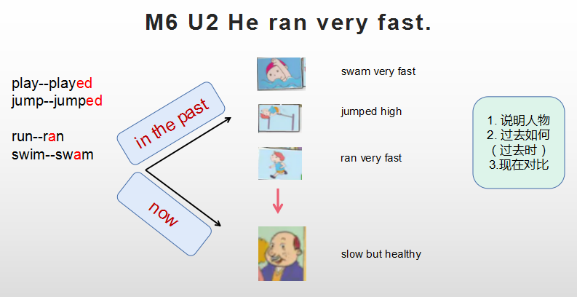
8.教学反思与改进
（1）我的教学效果怎样？（学习目标定位、学生学习方式和状态、学生发展……）

（2）我的教学设计怎样？（教学准备、学习过程设计、教学方法、教学环节……）

（3）我的教学机制怎样？（时间分配、学生活动、学习反馈、改进措施……）

第三课时教学设计
课题 | Module 6 Unit 2 He ran very fast. 【外研社（三起）四年级下册】
课型 | 新授课 章/单元复习课 专题复习课  习题/试卷讲评课 学科实践活动课 其他
1. 课时目标
（1）据图片、关键词汇和例句提示，积极与他人用目标语言交流情感和思想。
（2）通过自我分析，更加了解自己的优缺点，通过交流，加深对朋友的了解。
（3）在学习过程中，与他人合作，共同完成学习任务，相互学习，互相帮助，共同成长。
（4）通过教师布置的任务，及时预习和复习学习的内容，学会归纳总结，能使用思维导图来帮助自己记忆。
2. 教学内容分析
本课教材是《新标准英语》三起五年级上册Module7的复习课时。主要是一单元和二单元部分活动的内容。包含了语音知识和can的灵活运用。为了丰富内容，我增加了can的语用归纳与总结。
3. 学生学情分析
通过前两课时的学习，大部分同学已经掌握了can的用法。
4. 学习目标叙写
（1）能够通过歌曲，创编chant等方式学习和运用语音知识。
（2）利用图片，游戏等方式，结合实际，用目标语音表达。
（3）能够流利的唱chant，并知道其含义。
5. 评价任务设计
Task 1：学习语音，强化拼读
Task 2：复习旧知，灵活运用
Task 3：归纳总结，强化所得
- 学习活动设计
教师活动 | 学生活动 | 评价活动
环节一：语音拼读学习 U2 Activity 4
教师活动1  引导完成Task 1：学习语音，强化拼读  1.播放歌曲phonics  简单复习之前已经学过的拼音规则。  - 呈现单词，让学生总结发音规则。并让学生进行补充。  （可以用pk的形式，增加趣味性）  - 带学生创编chant帮助记忆。  如：I like bananas and footballs. | 学生活动1  完成Task 1：学习语音，强化拼读  - 齐唱phonics的歌曲，复习之前学过的拼读规则。  2.观察单词，总结发音，补充更多的单词。  3.小组合作创编chant.，并展示。 | 评价1：  Task 1-学习语音，强化拼读  学生能回忆起已学的知识。在学习新知识，积极参与，能主动记笔记。乐于参与小组活动。
活动意图说明：
通过歌曲帮助学生记忆发音规则，通过小组竞赛的形式，激发学生学习热情。创编chant让单词更有意义。
环节二：Activity 6/75 + Unit1 Activity 4
教师活动2  引导学习Task 2：复习旧知，灵活运用  - 呈现Lingling头像。What can/can’t she do?  - 学生自己复习一单元课文，判断句子正误。  （详情见作业设计里”课堂中学习题1”）  - 指导学生自作自我分析表。  （注，每个动作对应的图片也要呈现，降低难度)  - Guess what I can do.准备几条绕口令，让学生进行挑战。（由易到难）  - 动物技能大赏。准备一些动物特殊技能的照片。  让学生先猜测这些动物是否能....再展示图片确认。让学生表达。 | 学生活动2  完成Task 2：复习旧知，灵活运用  - 学生根据回忆作答  - 学生复习一单元课文内容，理解记忆后完成判断题。  3.学生完成自我分析表，并用口语表达，其他同学根据他的分析，建议他可以参加什么社团。（自我分析表见作业设计“课堂中练习题2）  4  参赛者准备，其他同学作为裁判：She can say it well.  5 参与猜测  The _____ can ______ | 评价2：  Task 2-  能集中精力复习课文，并回答判断题。  能完成自我分析，并对其他人的分析提出建议。  积极参与，努力尝试。
  run fast pass the ball catch the ball
  play basketball well, sing...
  can do very well
  can but not very well
  can’t
活动意图说明：通过限时学习，让学生集中精力复习文本，理解文本。自我分析表，让孩子更好的认识自己。能发现别人的优点并给出建议。
环节三：Summery
教师活动3  引导完成Task 3：归纳总结，强化所得  - Help students to make a mind-map of the word “can”  - Activity 5. Learn the chant. | 学生活动3  完成Task 3：归纳总结，强化所得  - 用mind-map总结can  - 学U2 Activity 5的chant  2 | 评价3：  Task 3-结合自己的知识做出can的mind-map
活动意图说明：

7.板书设计
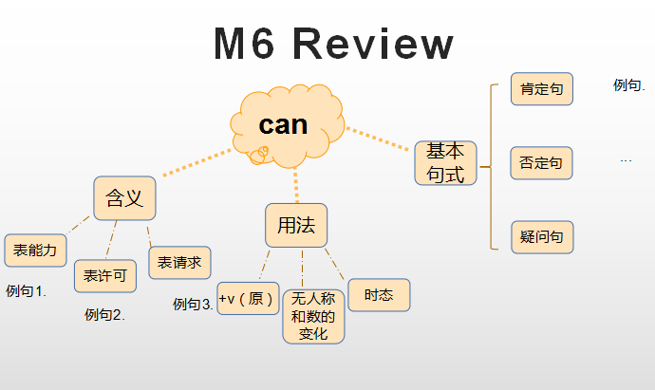

8.教学反思与改进
（1）我的教学效果怎样？（学习目标定位、学生学习方式和状态、学生发展……）

（2）我的教学设计怎样？（教学准备、学习过程设计、教学方法、教学环节……）

（3）我的教学机制怎样？（时间分配、学生活动、学习反馈、改进措施……）

第一课时教学设计
课题 | Module 7 Unit 1 He can’t see. 【外研社（三起）五年级上册】
课型 | 新授课 章/单元复习课 专题复习课  习题/试卷讲评课 学科实践活动课 其他
- 课时目标
（1）能在学习过程中，借助录音、动画及图片，听懂、模仿、识别语言并理解对话内容, 提升语言理解力。
（2）通过图片观察、语言分析，学习用语言有条理地表达思想，形成良好的逻辑思维能力。
（3）通过照片描述练习，强化巩固新知，增进语言表达力。
（4）积极参与到与他人的讨论和交流中，养成用完整语句表达的习惯。
- 教学内容分析
本课教材是《新标准英语》三起五年级上册Module7 Unit1。本模块的教学内容是谈论能力的不足。本模块的学习重点是用“can’t”说明能力的不足。这一内容难度不大，教师可带领学生继续巩固动词，同时进一步熟练”can”的用法。
- 学生学情分析
（1）态度能力：对英语保持有较高的学习热情。但本期内容难度较大，可能会造成部分学生学习自信受损。通过前期学科学习能力培养，形成了英语听读、模仿习惯，有了一定的英语语感，能用学习工具辅助英语学习。遇到困难时，能向在教师和同伴求助，大胆尝试用英语完成一些简单交流任务。
（2）语言积累：在前面一个模块，学生已学习了用can来表达自己的能够做的事情。本模块需要学生掌握用can't来表达能力的不足。
- 学习目标叙写
（1）能在学习过程中借助录音、动画及图片，听懂、模仿、学习语言并熟悉文本内容。
（2）学习用can’t来表达某人的能力不足，同时表达谁来给与帮助。
（3）了解人称代词的主格和宾格的用法。
（4）用This___is____. ___can’t____. This____helps____.完整的描述某人的能力不足，谁来帮助他。
（5）通过图文结合，逐步理解新句式This___is____. ___can’t____. This____helps____.的表意功能。
（6）积极地参与到小组或集体讨论中，并主动使用英语表达自己的观点和想法。
（7）进一步了解英语国家中典型的食物。
- 评价任务设计
Task 1：提出任务，选择方法。
Task 2：观察图片，逻辑表达。
Task 3：依据线索，推断猜测。
Task 4：回顾内容，思维梳理。
Task 5：分组活动，扩展交流。
- 学习活动设计
教师活动 | 学生活动 | 评价活动
环节一：Lead-in -----Free talk / Activity 1 Listen and chant.
教师活动1  引导完成 Task 1：提出任务 选择方法  1.涉入话题  ---Introduce myself to the class,and let students guess what is my favourite animal?  ---Think and say: what can dogs do?  ---Well, how about these dogs?  （Free talk后用Activity 1中的 dogs导入课文学习）  2.呈现Activity 1  (1)Watch the video and answer the question.  Q1:How are the dogs?  Q2:What can the dogs do?  （使用图片、单词卡片等教具，带领学生学习”a lot,useful”）  (2)播放视频，逐句模仿儿歌。  (3)播放动画，关闭原音，示意学生跟唱。 | 学生活动1  引导完成 Task 1提出任务 选择方法  1.思考作答  ---Dogs can help me.  2.学习儿歌  (1)结合图文变化，分步理解文本。    (2)逐句模仿儿歌。  (3)分小组来表演说唱儿歌。 | 评价1：  Task 1-谈论狗狗能够做哪些事情？  评价2：  熟练颂唱儿歌
活动意图说明：
交待模块学习任务，简单交流导入Dogs are useful.主题，为接下来学习主要课文铺垫。

环节二：Presentation -----Activity 2 Listen, read and act out.
教师活动2  引导完成Task 2：观察图片，逻辑表达  1.导入情境  (1)图文解码：What are Sam ,Amy and Lingling doing？  (2)Watch and say:  Q:What is the TV show about?  （使用图片、单词卡片等教具，带领学生学习”TV presenter”）  - 呈现新知  The TV presenter says dogs are very useful.  Why?  照片1：  (1)呈现the first photo分步提问。  Is he a normal person?  What can’t he do?  Who helps him?  (2)播放视频、音频  (3)板书呈现照片1  照片2：  (同照片1的引导方式)  4人小组讨论并完成填空  （引出guide dog）  总结：Dogs are very useful.  They help people a lot.  教师活动3  引导完成Task 3：依据线索，推断猜测  - 组织探究  照片3：  (1) 逐步呈现4幅图片，引导学生用目标语猜测，编出狗狗帮助消防员救人的故事。  (2)观看完整图片，引导学生复述  (3)分小组复述故事  （引出police dog）  - Listen and answer:  Q1: Can they have a dog?  Q2:Are hot dogs real dogs?  Q3: What are hot dogs? | 学生活动2  完成Task 2：观察图片，逻辑表达  1.看图猜测  (1)They are watching a TV show.  (2)观看视频并回答问题。  The TV show is about_______.  2.学习新知  辨析照片1：  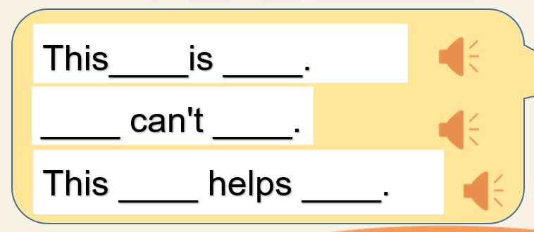  (1)观图学习，用目标语言分步试答：  (2)模仿、核对  (3)据关键词复述照片1  辨析照片2：  (同照片1的学习方式)  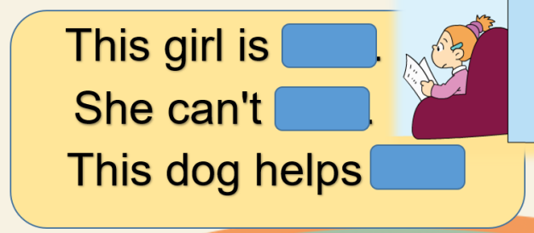  学生活动3  完成Task 3：依据线索，推断猜测  3.探究学习  辨析照片3：  (1)根据图片提示，给图片配文字  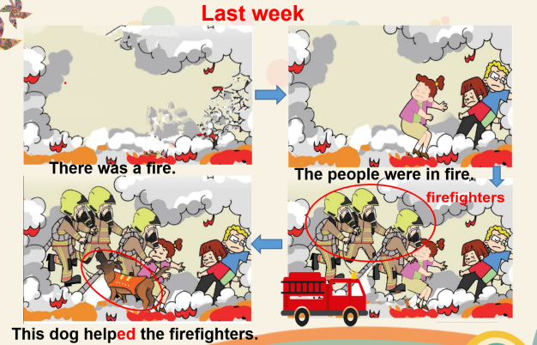  （2）分小组复述课文  - 自主学习  No, they can’t.  No,they aren’t.  Hot dogs are sausages and bread. | 评价3：  Task 2-逻辑表达  Step1----先说出人物的哪方面能力不足This ___is______. _____ can’t_____.；  Step2----再说谁帮助她/他This____ helps ____.  评价4：  Task3-推断猜测  通过观看图片获取的信息，整理后，用所学的目标语句来给图片配文字。
活动意图说明：通过三张照片的学习，引导学生观察和描述图片，掌握本单元的目标语句，激发用英语来表达自己的热情。
环节三：Consolidation ------ Practise and Retell the text.
教师活动4  引导完成Task4回顾内容，思维梳理  - 点读课文，要求：Listen and repeat  2.总结本单元学习的目标语句，并补充人称代词的语言知识（主格和宾格）  3.呈现图片，2人一组进行复述 | 学生活动4  完成Task4回顾内容，思维梳理  1.听音、跟读，  2.本单元的目标语句：  3.小组复述、集体展示汇报  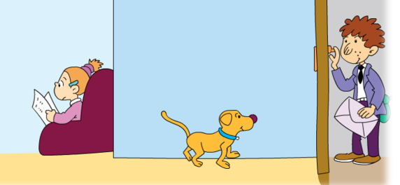  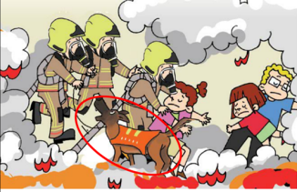  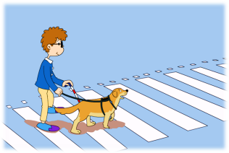 | 评价5：  Task4-回顾梳理  Step1---能否找出并归纳语言规律  Step2---能否熟练复述课文
活动意图说明: 通过熟读文本，让学生归纳语言特点，掌握核心内容。
环节四：Extension ----- 狗狗还可以做哪些有用的事情？
教师活动5  实践应用---指导完成Task 5：分组活动，扩展交流。  1、展示视频，提问：What other useful things can dogs do?  2、制作关于狗狗可以做有用的事情的思维导图。 | 学生活动5  完成Task 5：分组活动，扩展交流。  1.四人小组讨论  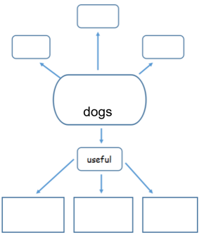  2.制作思维导图，并集体展示汇报 | 评价6：  拓展狗狗在实际生活中还会做哪些有用的事情，将课文内容与实际生活紧密联系起来，巩固学生的学习情况。
活动意图说明：扩展课本外狗狗还可以做的事情，增进生活趣味，并让学生制作思维导图，激发学生探究学习的能力，发散学生思维，提升学生语言表达能力。

7.板书设计
M7U1 He can’t see.
Assessment
BOY GIRL

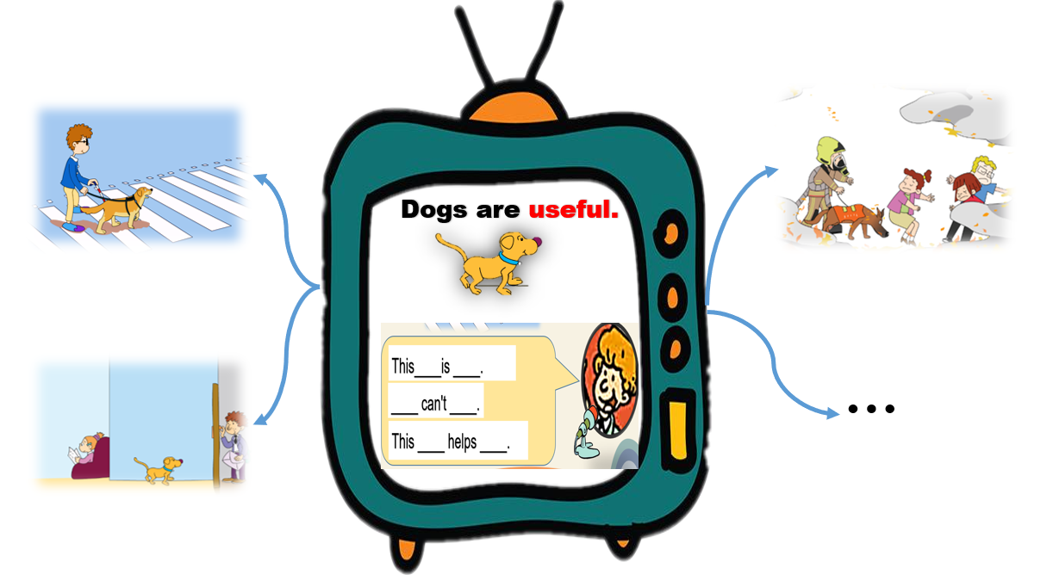

- 教学反思与改进
（1）我的教学效果怎样？（学习目标定位、学生学习方式和状态、学生发展……）

（2）我的教学设计怎样？（教学准备、学习过程设计、教学方法、教学环节……）

- 我的教学机制怎样？（时间分配、学生活动、学习反馈、改进措施……）

第二课时教学设计
课题 | Module 7 Unit 2 This little girl can’t walk. 【外研社（三起）五年级上册】
课型 | 新授课 章/单元复习课 专题复习课  习题/试卷讲评课 学科实践活动课 其他
- 课时目标
（1）能在学习过程中，借助录音、动画及图片，听懂、模仿、识别语言并理解对话内容, 提升语言理解力。
（2）通过图片观察、语言分析，学习用语言有条理地表达思想，形成良好的逻辑思维能力。
（3）通过照片描述练习，强化巩固新知，增进语言表达力。
（4）积极参与到与他人的讨论和交流中，养成用完整语句表达的习惯。
- 教学内容分析
本课教材是《新标准英语》三起五年级上册Module7 Unit2。本模块的教学内容是谈论能力的不足。本模块的学习重点是用“can’t”说明能力的不足。这一内容难度不大，教师可带领学生继续巩固动词，同时进一步熟练”can”的用法。
- 学生学情分析
（1）态度能力：对英语保持有较高的学习热情。但本期内容难度较大，可能会造成部分学生学习自信受损。通过前期学科学习能力培养，形成了英语听读、模仿习惯，有了一定的英语语感，能用学习工具辅助英语学习。遇到困难时，能向在教师和同伴求助，大胆尝试用英语完成一些简单交流任务。
（2）语言积累：在前面一个模块，学生已学习了用can来表达自己的能够做的事情。本模块需要学生掌握用can't来表达能力的不足。
- 学习目标叙写
（1）能在学习过程中借助录音、动画及图片，听懂、模仿、学习语言并熟悉文本内容。
（2）学习用can’t来表达某人的能力不足，同时表达谁来给与帮助。
（3）用This___can’t____. ____helps her/him.，完整的描述某人的能力不足，谁来帮助他。
（4）通过图文结合，逐步理解新句式This___can’t____. ____helps her/him.的表意功能。
（5）掌握人称代词的宾格形式，如：she-her,he-him等
（6）据照片情境，适时简单阐述原因，积极与他人交流情感和思想。
(7)积极地参与到小组或集体讨论中，并主动使用英语表达自己的观点和想法。

- 评价任务设计
Task 1：提出任务，选择方法。
Task 2：观察图片，逻辑表达。
Task 3：依据线索，推断猜测。
Task 4：回顾内容，思维梳理。
Task 5：分组活动，扩展交流。
- 学习活动设计
教师活动 | 学生活动 | 评价活动
环节一：Lead-in -----Review / Activity 1 Listen and chant.
教师活动1  引导完成 Task 1：提出任务 选择方法  1.Review:Look and say  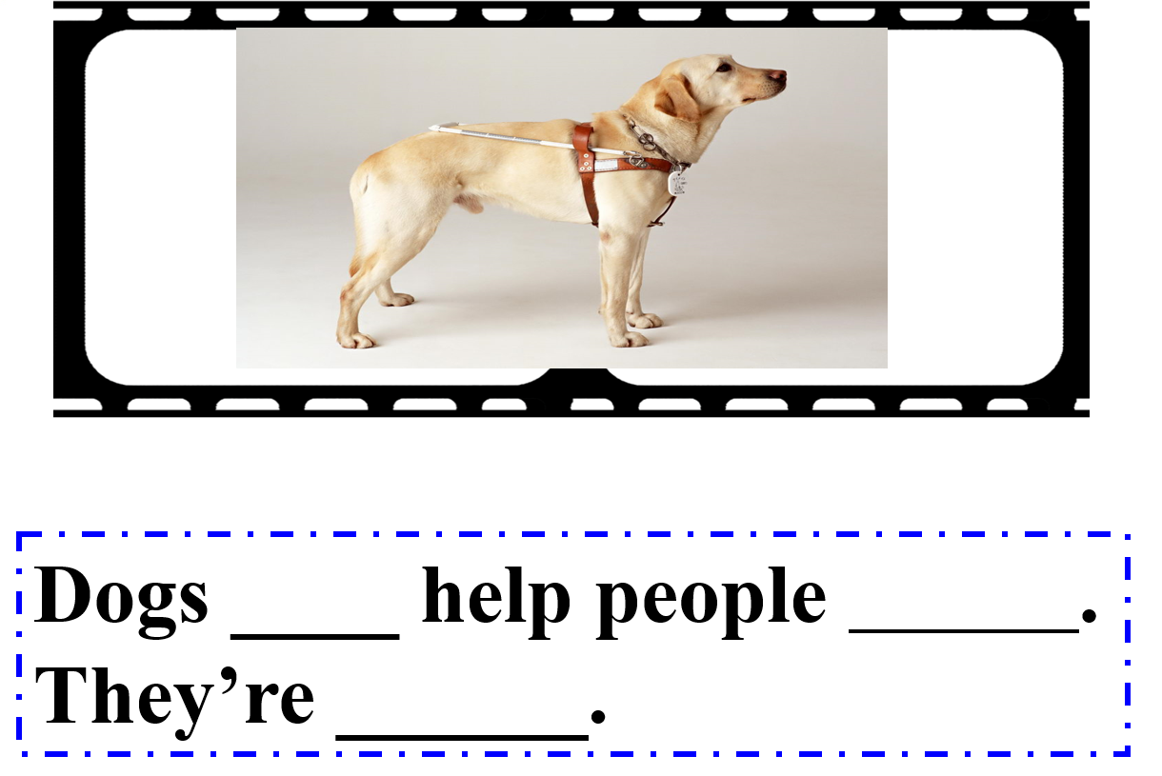    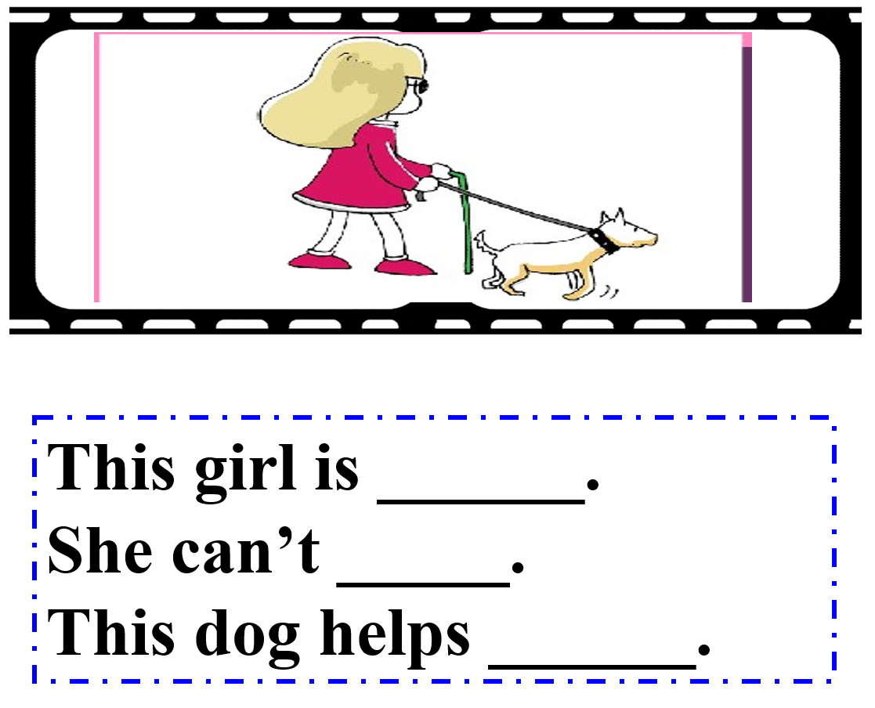  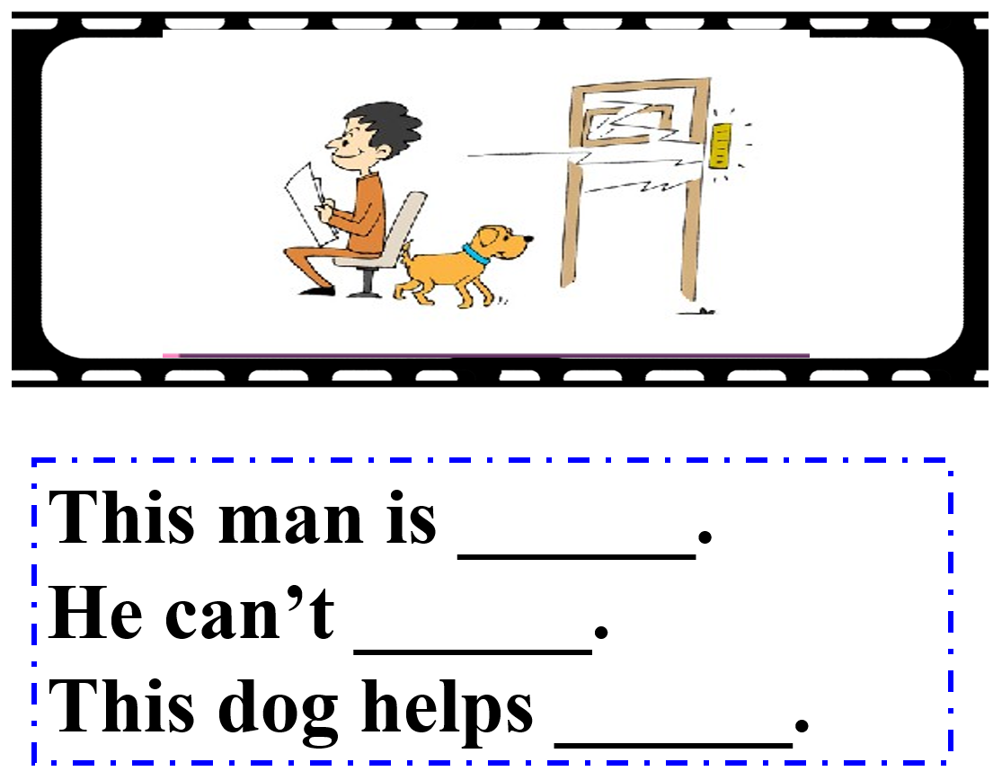  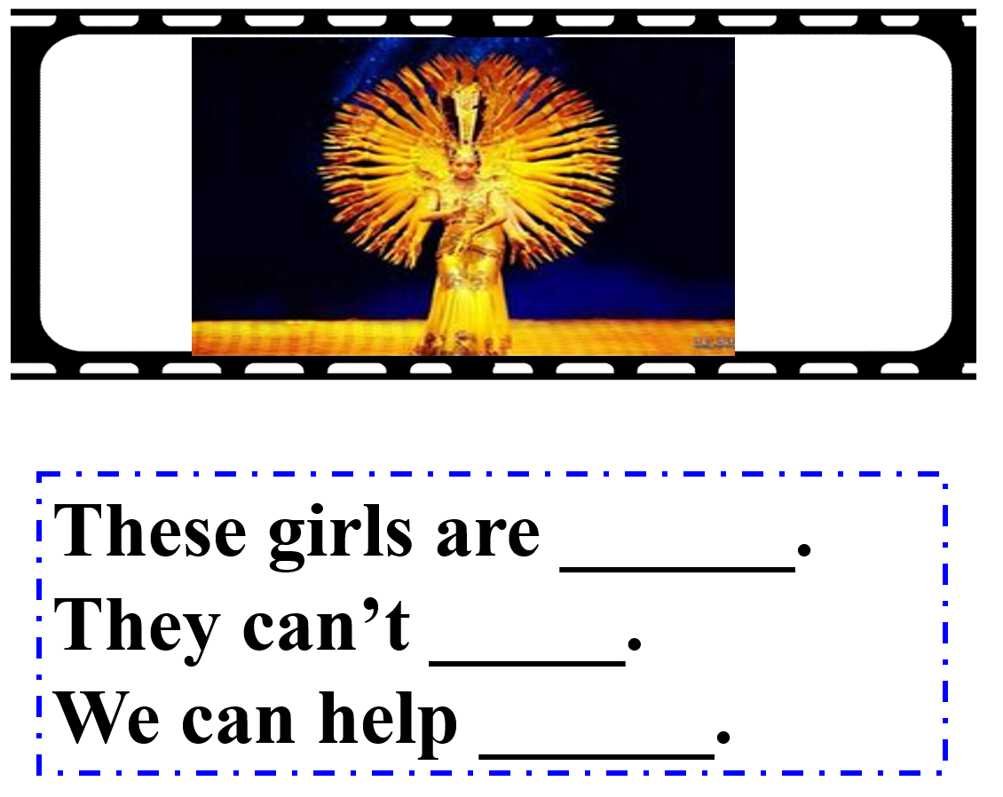  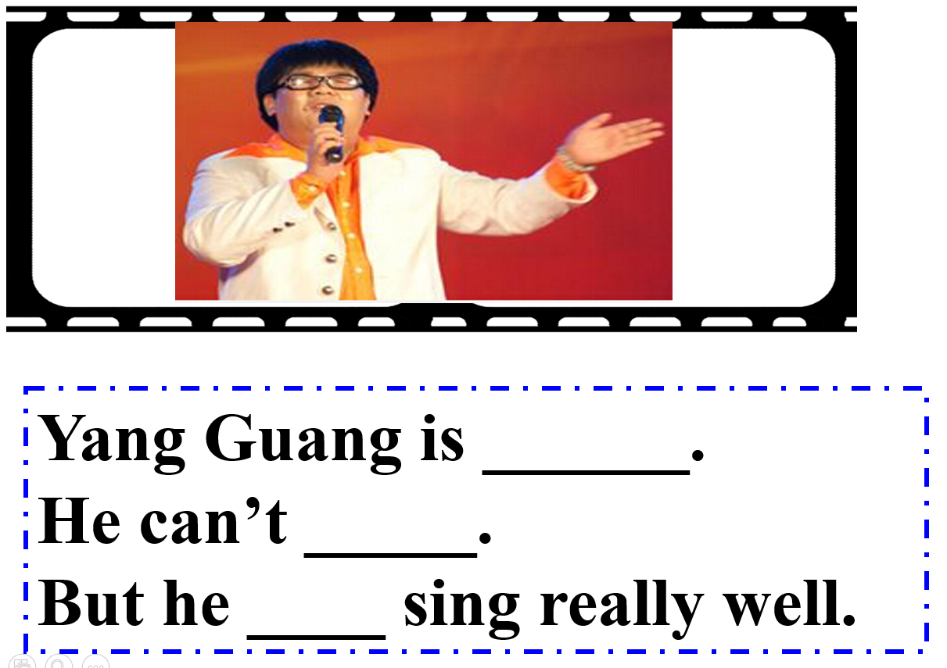  总结：Dogs can help people a lot.  They’re useful.  （review后用Activity 1中的 活动导入课文学习）  2.呈现Activity 1  (1)look and say  (2)listen and order  (3)播放视频，逐句模仿儿歌。  (4)播放动画，关闭原音，示意学生跟唱。 | 学生活动1  引导完成 Task 1提出任务 选择方法  1.思考作答  2.学习Activity 1  (1)Look and say    (2) Listen and order  ( ) ( ) ( ) ( )  (3)逐句模仿儿歌。  (4)全体学生一起朗读。 | 评价1：  Task 1-说一说我们生活中的名人  评价2：  巩固一单元的新知
活动意图说明：
交待模块学习任务，复习一单元所学的新知，逐渐过渡到本课的第一部分。

环节二：Presentation -----Activity 2 Listen, read and act out.
教师活动2  引导完成Task 2：观察图片，逻辑表达  - 逐图导入情境  照片1：  (呈现the first photo分步提问)  (1)图文解码：Who can you see in the picture?  (2)Watch and say:  Q1:Can the girl walk?  Q2: Who helps her?  (3)播放视频、音频  (4)板书呈现照片1  照片2：  (同照片1的引导方式)  1.Listen and choose  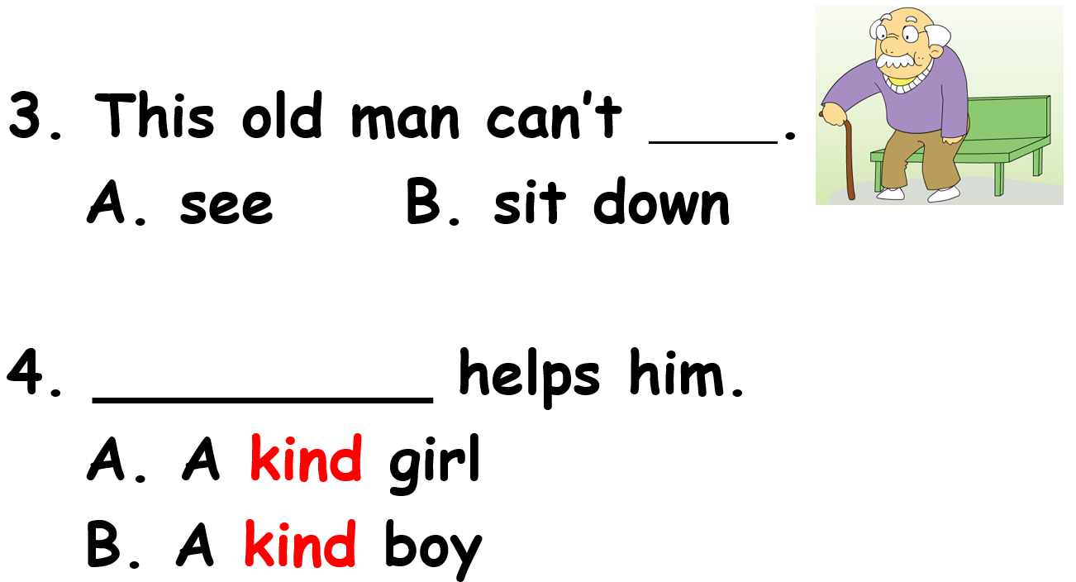  2.利用单词卡片教学kind  教师活动3  引导完成Task 3：两人一组，观察图片，进行猜测，再观看视频，获取关键信息。  - 组织探究  照片3&4：  (1) 两人一组，观察图片，进行描述。  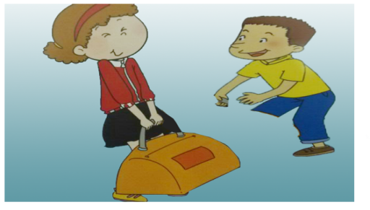    (2)观看视频，获取关键信息，完成填空。  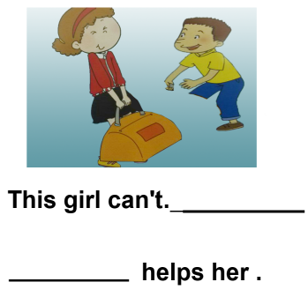  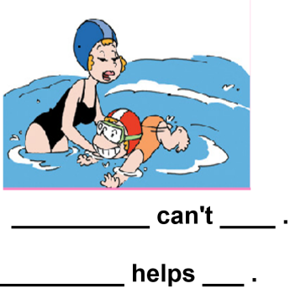  （3）听音，跟读。 | 学生活动2  完成Task 2：观察图片，逻辑表达  辨析照片1：  - 看图说一说  (1)A girl is in the picture.  (2)观看视频并回答问题。  Q1:Can the girl walk?  Q2: Who helps her?  (3)模仿、核对  (4)据关键词复述照片1  辨析照片2：  (同照片1的学习方式)  - 听音选择。  - 学习新知kind  学生活动3  完成Task 3：两人一组，观察图片，进行猜测，再观看视频，获取关键信息。  3.探究学习  辨析照片3：  (1)两人一组，观察图片，进行描述。  (2)观看视频，获取关键信息，完成填空。  (3)听音，跟读。 | 评价3：  Task 2-逻辑表达  Step1----先说出人物的哪方面能力不足This ___is______. _____ can’t_____.；  Step2----再说谁帮助她/他This____ helps ____.  评价4：  Task3-推断猜测  通过观看图片获取的信息，整理后，用所学的目标语句来给图片配文字。
活动意图说明：通过四张照片的学习，引导学生观察和描述图片，掌握本单元的目标语句，激发用英语来表达自己的热情。
环节三：Consolidation ------ Practise and Retell the text.
教师活动4  引导完成Task4回顾内容，思维梳理  - 点读课文，要求：Listen and repeat  2.总结本单元学习的目标语句  3.呈现图片，2人一组进行复述 | 学生活动4  完成Task4回顾内容，思维梳理  1.听音、跟读，  2.本单元的目标语句：    3.小组复述、集体展示汇报     | 评价5：  Task4-回顾梳理  Step1---能否找出并归纳语言规律  Step2---能否熟练复述课文
活动意图说明: 通过熟读文本，让学生归纳语言特点，掌握核心内容。
环节四：Extension ----- 补充人称代词主格和宾格
教师活动5  补充应用---指导完成Task 5：  1、展示人称代词的有趣教学视频  2、将人称代词的主格和宾格形式进行配对 | 学生活动5  完成Task 5：  1.观看视频  2.将人称代词的主格和宾格形式进行配对  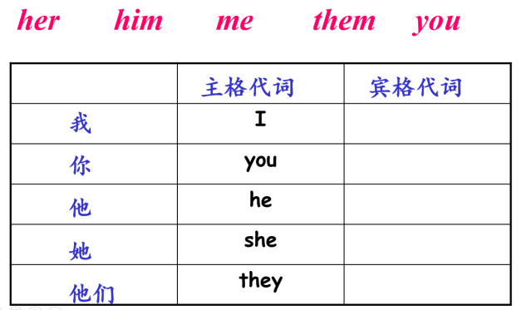 | 评价6：  补充关于人称代词的相关知识，让学生更牢固的掌握知识。
活动意图说明：补充关于人称代词的相关知识，增进学习趣味，巩固学生掌握的知识，提升学生语言表达能力的准确性。

7.板书设计
M7U2 This little girl can’t walk.
Assessment
BOY GIRL

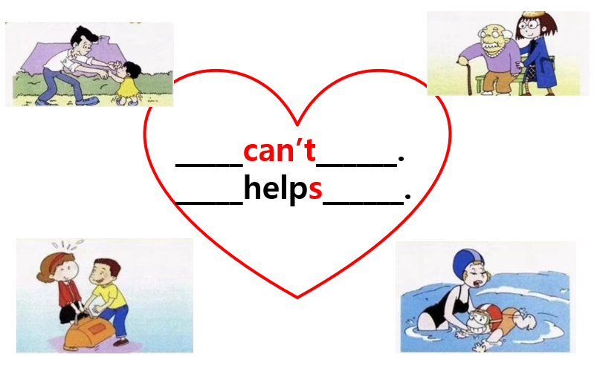

- 教学反思与改进
（1）我的教学效果怎样？（学习目标定位、学生学习方式和状态、学生发展……）

（2）我的教学设计怎样？（教学准备、学习过程设计、教学方法、教学环节……）

- 我的教学机制怎样？（时间分配、学生活动、学习反馈、改进措施……）

第三课时教学设计
课题 |  | Module 7 【外研社（三起点）五年级上册】
课型 |  | 新授课□ 章/单元复习课 专题复习课□  习题/试卷讲评课□ 学科实践活动课□ 其他
- 课时目标
- 能根据1.2课时所学内容，用can/can’t去描述自己或者他人能力，重点是使用can’t去描述他人的能力的不足以及如何帮助他人。
- 能掌握can和can’t的用法。
- 能掌握第三人称的格式及规则。
- 能在学习过程中，借助录音、动画及图片，听懂、模仿、识别语言并理解对话内容, 提升语言理解力。
- 通过图片观察、语言分析，学习用语言有条理的进行表达，形成良好的逻辑思维能力。
- 积极参与到与他人的讨论和交流中，养成用完整语句表达的习惯，并能使用目标语句进行仿写。
- 掌握字母及字母组合k,c,g,f,ff,v在单词中的基本读音及发音规则。
- 乐于学唱英语歌曲，感受英语歌曲的节奏和韵律。
- 教学内容分析
本课是《新标准英语》三起五年级上册Module7 第三课时。学习内容是对Module7 第一、二课时所学内容进行复习及综合运用。本课时将会在所学内容的基础上，巩固和复习can的用法，尤其是can的否定句can’t的运用，引导学生用英文谈论自己和他人的能力，以及他人能力不足时如何帮助他人，并能通过复习巩固进行仿写小短文。
- 学生学情分析
目前，大部分5年级的孩子对英语学习兴趣浓厚，他们经过4年的英语学习，有了一定的英语基础，形成了良好的听、说、读、写的学习习惯。大部分孩子还养成了课前预习的好习惯，但是，班级内学生的分化逐渐明显起来，优秀的孩子学起来很轻松，兴趣也很浓厚，课上能够认真听讲，课下认真完成作业，而中下层的孩子随着课本难度的不断加大，这时要引导学习困难的学生大胆的向老师和同学寻求帮助，引导他们完成简单的英语学习任务。
五年级英语在小学英语教学中起着承上启下的作用，既是四年级的衍生又是六年级的铺垫。针对以上问题，我们老师应该改进课堂教学方式，让师生之间的课堂活动形式更加多样化，师生之间更加融洽；重新调整对学生的评价模式，让他们更好发挥自身潜能，规范学习态度，严谨学习作风；加强与家长的交流；与问题学生多谈心，多交流。
- 学习目标叙写
（1）能在学习过程中借助录音、动画及图片，听懂、模仿、学习语言并熟悉文本内容。
（2）通过图文结合，逐步理解否定句can’t的表意功能。
（3）用can/can’t描述自己和他人能力及能力不足。
（4）有条理地组织思维和语言，描述图片、表达思想。
（5）据课文情境，适时简单阐述原因，积极与他人交流情感和思想。
（6）积极地参与到小组或集体讨论中，并主动使用英语表达自己的观点和想法。
（7）能仿写小短文。来描述自己和他人的能力，以及他人能力不足时如何帮助他人，养成关心帮助他人的好品质。
（8）乐于学唱英语歌曲，感受英语歌曲的节奏和韵律。
（9）正确拼读含字母组合k,c,g,f,ff,v基本发音的单词，总结、归纳以上字母及字母组合的发音规律。
- 评价任务设计
任务一、看图写话，并说一说。
任务二、听音朗读，学习语音。
任务三、学唱歌曲，感受韵律。
任务四、小组合作，交流表达。
任务五、短文写作，内化所学.。
- 学习活动设计
 | 教师活动 |  | 学生活动 | 评价活动
 | 环节一：Look and write,then say.
 | 教师活动1  引导完成 Task 1：看图写话，并说一说  1.涉入话题  ---Class,look at the picture 1 carefully .We can see a little girl and her mother.From the picture ,we know the little girl is too young to walk.Her mother helps her to walk. What do you need to pay attention to?  ---Yes,so clever.You need to pay attention to”walk/Her/her”(在图片上做勾画).（让学生简单的理解人称代词宾格）  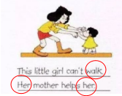  ---导入Pic.2 and Pic.3  2.呈现Activity 3  Pic.2 and Pic.3    - 试着在小组内交流答案，说一说自己所仿写的内容.  - 全班交流答案. |  | 学生活动1  引导完成 Task 1：看图写话，并说一说  1.思考作答:What do you need to pay attention to?  - 试着观察Pic.2 and Pic.3，并试着仿照Pic .1仿写.  - 和小组同伴交流答案，并说一说.  - 全班交流,订正答案. | 评价1：  Task 1-学生先从观察图片入手，在观察例句中需要注意的地方，在进行看图写话，再小组内交流答案。  评价2：  交流、检查、订正自己的仿写
活动意图说明：
交待模块学习任务：看图写话，并说一说。引导学生从图片观察入手、注意例句中容易出错的要点，从而正确的仿写图片。在小组交流中，锻炼学生语言表达能力。

 | 环节二：Listen and repeat.
 | 教师活动2  引导完成Task 2：听音朗读，学习语音  - 听字母及字母组合发音  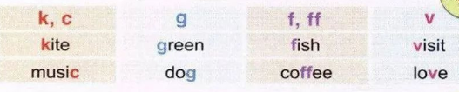  - 发现发音及发音规则：  - k/c发音类似  - F/ff发音一样  - 总结发音及发音规则  - 找出更多单词 |  | 学生活动2  完成Task 2：听音朗读，学习语音  1.听字母及字母组合发音  - 学习k,c,g,f,ff,v的基本发音  - 观察总结发音规则  - 例举发音一样的单词 | 评价3：  - 先听字母及字母组合k,c,g,f,ff,v的发音，先有对发音的模仿、认读  - 总结发音及拼读规则，引导学生回忆所学过的自然拼读  - 能根据发音及发音规则举更多单词
 | 活动意图说明：通过学习k,c,g,f,ff,v的基本发音，再通过总结、归纳字母组合的发音规则，并让学生举一反三，有利于更好地掌握字母发音的规则，和运用于其他单词的认读和背诵。。
 | 环节三：Listen and sing.
 | 教师活动3  引导完成Task3：学唱歌曲，感受韵律.  - 播放歌曲动画，整体感知歌曲  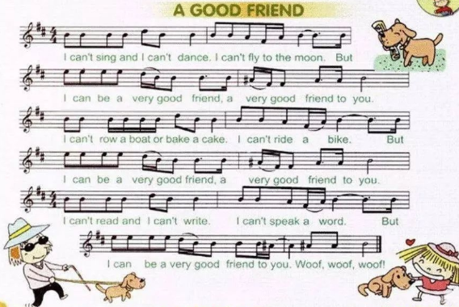  2.引导学生了解歌词大意：狗是人类忠诚的朋友，学生要爱护  3.齐唱歌曲 |  | 学生活动3  完成Task3：学唱歌曲，感受韵律  - 播放歌曲动画，整体感知歌曲  - 了解歌曲大意  - 学唱歌曲 | 评价4：  Task3：学唱歌曲，感受歌曲的韵律，了解歌词大意，引导学生了解狗是人类的朋友，要爱护动物的情感教育。
 | 活动意图说明: 通过学歌曲，感受歌曲韵律，再通过了解歌词大意，引导学生了解狗是人类的朋友，要爱护动物的情感教育。
 | 环节四：Cooperation and communication.
 | 教师活动4  实践应用---指导完成Task 4：小组合作，交流表达.  - 展示图片，先说一说图片内容    2.观察示范：  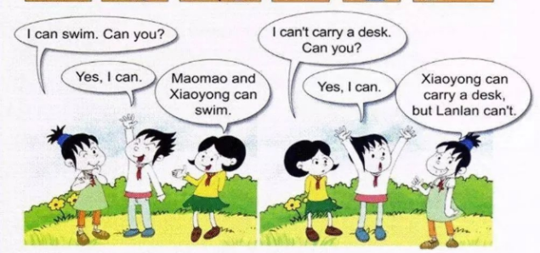  2.3.观察例句中的2种不同表达（can/can’t）  4.4.总结两种表达示范：  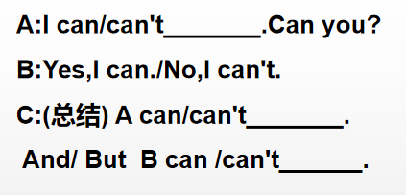  5.3人一小组，分角色选择表达，也可以不选择书上给的图片，自己创新. |  | 学生活动4  完成Task 4：小组合作，交流表达.  - 先观察图片，全班交流表达图片信息  - 观察例句，总结例句中2种不同的说法  - 3人小组活动，分角色选择表达  （可引导学生不选择使用例句图片） | 评价5：  通过小组游戏活动，检验是否学会简单迁移应用，甚至表达创新。
 | 活动意图说明：小组合作，学会知识的交流表达，迁移创新。
环节五：Look,think and write.
教师活动5  实践应用---指导完成Task5：短文写作，内化所学.  1.Free talk : What can/can’t animals do?  For example: Birds can fly,but they can’t swim.  - 根据所给表格，自行添加替换想了解喜欢的动物/能力（提供关键词）  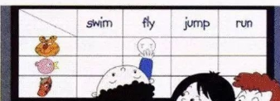  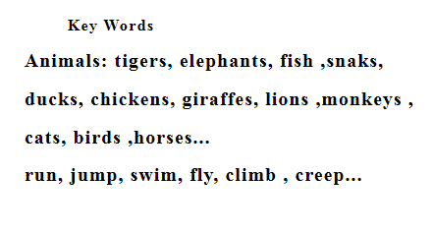  - 先完成表格，试用这些句子完成短文仿写.  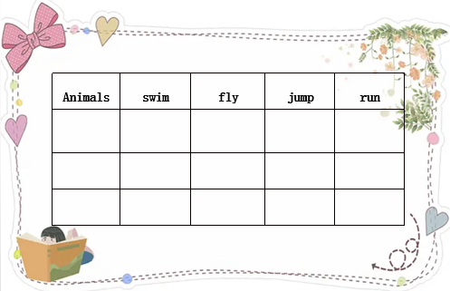  4.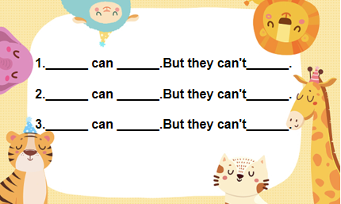 | 学生活动4  完成Task 5：短文写作，内化所学.  1.班级交流表达  Free talk : What can/can’t animals do?  —— _____ can______.  _____ can’t______.  - 观察所给的表格，拓展更多的动物及动词  - 根据所给的keys words，完成自己的表格  （可替换动物及动词）  - 根据表格，完成短文仿写 | 评价6：  检查能否理解能力的表达，从而内化所学，从表达人的能力过渡到表达动物的能力，整合所学，达到知识的迁移创新。

活动意图说明：内化所学，从表达人的能力过渡到表达动物的能力，整合所学，达到知识的迁移创新。

7.板书设计
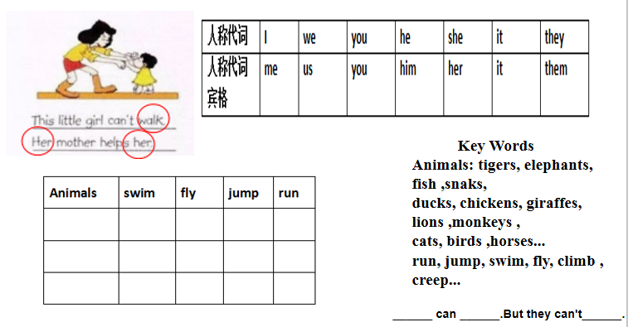
8.教学反思与改进
（1）我的教学效果怎样？（学习目标定位、学生学习方式和状态、学生发展……）

（2）我的教学设计怎样？（教学准备、学习过程设计、教学方法、教学环节……）

（3）我的教学机制怎样？（时间分配、学生活动、学习反馈、改进措施……）

第一课时教学设计
课题 | Module 8 Unit 1 What time does your school start?
课型 | 新授课 章/单元复习课 专题复习课  习题/试卷讲评课 学科实践活动课 其他
- 课时目标
（1）通过感知课文具体情景，能听懂、准确认读单词always,bell,rang,into等单词，会拼写粗黑体单词always。
（2）能够听懂、理解和运用句式全体学生能运用：What time does your school start?进行提问。运用My school starts at nine o’clock. 进行回答。并延展到其他日常活动的问答。如：What time do you get up?
（3）能运用已学语言表达说明自己的作息时间。
（4）通过情景教学法 ，两人一组对话练习如何表达说明自己的作息时间，巩固拓展本课的目标语言，培养学生的合作意识，乐于感知并积极尝试使用英语。
（5）情感教育目标：培养时间观念；深化中外文化的差异，了解中外学生日常作息异同点。
- 教学内容分析
本课是外研社新标准小学英语（三年级起点）五年级上册第八模块第一单元。主要教学内容是谈论时间。本模块的学习重点是时间的表达方式，尤其是整点和半点的表达方式。这一内容在语法上难度不大，学生认真学习即能掌握。课文情境是Amy和Lingling第二天要去Amy的学校上学。通过Lingling向Amy询问时间的对话内容，学习时间的表达方式，并了解英国学校的一些情况。
- 学生学情分析
本课的教学对象是小学五年级的学生，这一年龄段的学生活泼好动，模仿能力强，感性认识占主导，有意注意的时间大多数不超过30分钟，注意力容易分散，所以采用生动活泼、形式多样的活动化教学，符合儿童爱玩的天性，能够吸引学生的注意，激发他们学习英语的积极性、主动性。“兴趣是最好的老师”，有兴趣，学生学习起来印象才深刻。本模块的教学内容贴近生活实际，学生较感兴趣。在教学中教师应该更关注后进生,给他们更多的机会表现自己，激发他们的学习积极性，让所有学生自然地同步前进，并为接下去的学习打好基础。
- 学习目标叙写
（1）能在学习过程中借助录音、动画及图片，听懂、模仿、学习语言并熟悉文本内容。
（2）会理解、认读目标语句What time does your school start?达到初步运用的目的。
（3）会用half past eight 表达8：30，引导学生关注中英文差异。
（4）有条理地组织思维和语言，表达说明自己的作息时间，巩固拓展本课的目标语言
（5）积极地参与到小组或集体讨论中，能听懂、会读本课课文，并理解课文大意，初步运用目标语句，养成积极与他人交流的习惯。
- 评价任务设计
Task 1：提出任务，整合已知。
Task 2：观察图片，学会表达。
Task 3：回顾内容，思维梳理。
Task 4：分组活动，扩展交流。
- 学习活动设计
教师活动 | 学生活动 | 评价活动
环节一：Lead-in -----Free talk / Activity 1 Listen and chant.
教师活动1  引导完成 Task 1：提出任务，整合已知。  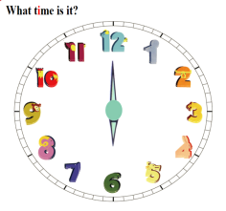  1.涉入话题  ---What time is it？  （给出整点时间）  Q & A.  总结并解说：time    ---What time is it？  （给出非整点时间）  直读法： five thirty  间接读法：教学past  It is half past five.  - Talk about your school life——the schedule  Q1:What time does your school start?  板书：________’s schedule  2.呈现Activity 1  (1)Guess,Look and answer.  How about the English pupils ?英国小学生  Q1:What time is it?  Q2：What time do their schools start?  (2)播放视频  (3)播放动画，关闭原音，示意学生跟唱。 | 学生活动1  引导完成 Task 1提出任务 选择方法  1.思考作答  It is...（It is 6 o’clock）  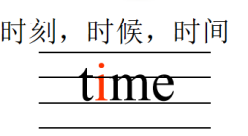  跟读并且领会新单词：  time  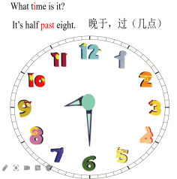  It is five thirty  It is...（It is xx past xx）  It is half past xx.  --My school starts at ___________.  2.Watch the video结合图片及视频回答问题.  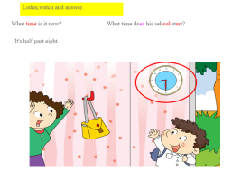  图文解码降低难度。  Look at the photo.  There is a clock.  A1：It is half past eight..  看视频。  A2：School starts at nine.  (2)逐句模仿学习chant。  (3)据背景音乐和文字颂唱小诗。 | 评价1：  Task 1:  旧知引导，  新知开篇。  评价2：  熟练颂唱小诗
活动意图说明：
引导学生注意，英语和汉语在时间表达中存在差异。用提问帮助理解课文主题： 时间表达。
环节二：Presentation -----Activity 2 Listen, read and act out
教师活动2  引导完成Task 2：观看视频  1.导入情境  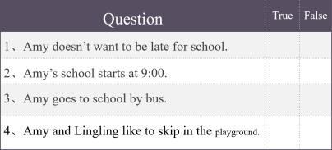  （1）提问（判断题降低难度）：  （2）播放picture 1-3对话视频    2.呈现新知  照片1：  (1)呈现the first photo分步提问。  What can you see from the picture?  What are they going to do?  What time is it now?  (2)播放视频、音频    (3)板书呈现照片1  照片2：  - 呈现the second photo分步提问。  Now look at this picture  What day is it?  What's the time now?  What are Amy and Ling ling going to do?  Why?  (2)播放视频、音频  (3)板书呈现照片2  照片3：  (1)呈现the third photo分步提问。  Did Amy do exercise every morning?  Did they skip rope(跳绳) in the playground?  总结归纳图1-图三3  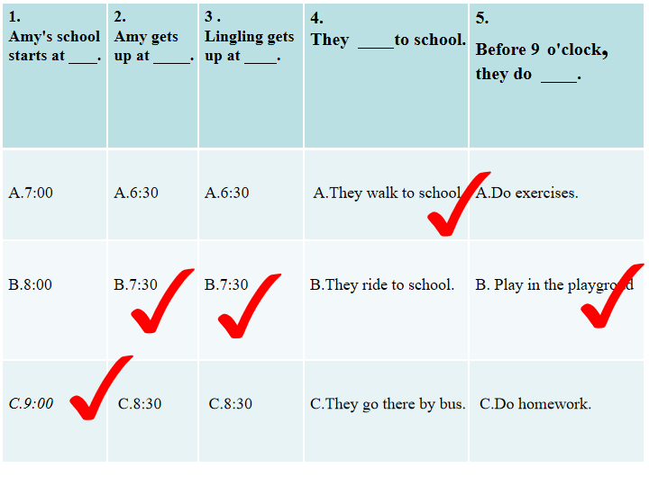  (1)Read P1-3 in pairs,then Read and tick.  Work in pairs,then ask and answer in pairs.  照片4：  - 呈现the fourth photo分步提问。  Now look at this picture  What day is it?  Where are they now?  What are they doing?  花样skipping大赛视频及照片展示。  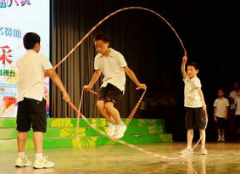  并教师展示skipping.  (2)播放视频、音频  (3)板书呈现照片4 | 学生活动2  完成Task 2：观看视频  1.看图猜测  （1）)School starts at nine.  (2)听音、跟读.  2.学习新知  辨析照片1：  - 观图学习，试答：  At home.  It’s nine o’clock at night.  (2)模仿、核对  (3)据关键词复述照片1  辨析照片2：  - 观图学习，试答：  It's Sunday.  She gets up at half past seven.  She walks to school. Because her house is near the school.  （2）模仿、核对  （3）据关键词复述照片2  辨析照片3：  （1） 学生展示，试答：  No ,she didn’t.  Yes, they did.  （2）模仿、核对  （3）据关键词复述照片3  (1)资源整合，图表呈现，对话展开。  Work in pairs：  S1： Ask Q1-Q5  S2: Answer Q1-Q5  （2）帮助加深复述照片1-3。  辨析照片4：  - 观图学习，试答：  Monday.  At school.  They are skipping.  （2）模仿、核对  （3）据关键词复述照片4
活动意图说明：通过四张照片的学习，引导学生观察和描述图片，掌握存在句基本句式结构，激发对生活的关注和热情。
环节三：Consolidation ------ Practise and retell the text.
教师活动3  引导完成Task3回顾内容，思维梳理  - 点读课文，要求：Listen, repeat.  - Amy ’s schedule，并work in pairs，根据关键词复述  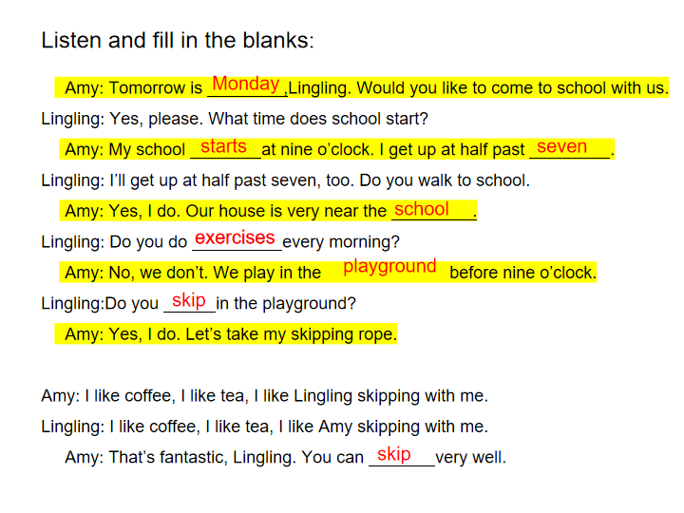 | 学生活动3  完成Task3回顾内容，思维梳理  1.听音、跟读。  2.Amy ’s schedule小组复述、集体展示汇报 | 评价3：  Task3-回顾梳理  Step1---能否找出并归纳语言规律  Step2---能否熟练复述课文
活动意图说明: 通过熟读文本，让学生归纳语言特点，掌握核心内容。
环节四：Extension -----We can talk and show
教师活动4  实践应用---指导完成Task 44：  分组活动，扩展交流。  - 呈现更多的日常活动及英语表达。  引导学生分组选择描述。  - Work in pairs.完成My schedule | 学生活动4  完成Task 4：分组活动，扩展交流。  - 同桌互为问答，运用选用核心语句：  -What time do you/does your …?  -I … at …  2.Students fill the form and talk about themselves  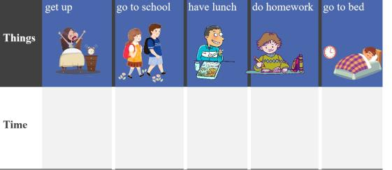 | 评价4：  用其它照片,检查能否能做简单迁移应用。  Step2---让学生根据谈自己，可以将所学知识与本身实际生活联系起来，可以让学生学到如何在真实的环境中用英语进行交际，从而达到学以致用的目的。
活动意图说明：学会谈论活动、行为或事件发生的时间。

- 板书设计
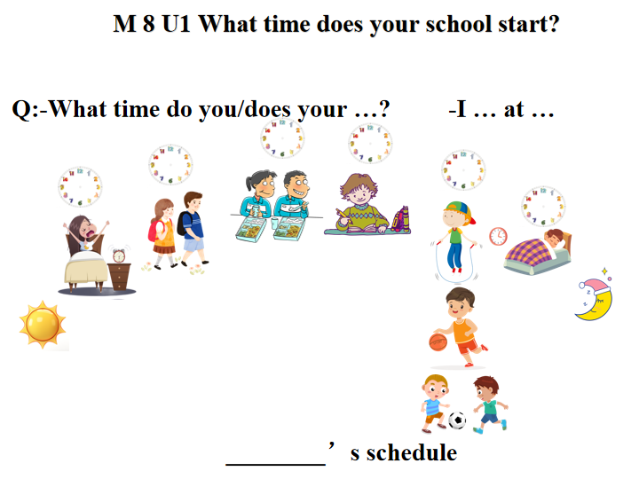
Assessment
BOY GIRL

9.教学反思与改进
（1）我的教学效果怎样？（学习目标定位、学生学习方式和状态、学生发展……）

（2）我的教学设计怎样？（教学准备、学习过程设计、教学方法、教学环节……）

- 我的教学机制怎样？（时间分配、学生活动、学习反馈、改进措施……）

第二课时教学设计
课题 | Module 8 Unit 2 Yesterday I went to Sam and Amy’s school.
课型 | 新授课 章/单元复习课 专题复习课  习题/试卷讲评课 学科实践活动课 其他
- 课时目标
- 通过感知课文具体情景，能听懂、准确认读单词always、bell、rang、into等单词，并会拼写。
（2）能够听懂、理解和运用句式Yesterday I went to Sam and Amy’s school.表达过去做过某活动。
（3）能运用已学语言表达说明自己的作息时间。
（4）通过情景教学法,对话教学 ,游戏教学练习如何表达说明自己的作息时间，巩固拓展本课的目标语言，培养学生的合作意识，乐于感知并积极尝试使用英语。
（5）感知 “sun”中“s”与 “rice”中 “c”的读音， “zoo”中 “z”与 “nose”中 “s”的读音， “this”与 “mother”中 “th”的读音，“shoe”与 “fish”中 “sh”的读音，“red”与 “robot”中 “r”的读音，“house”与 “head”中 “h”的读音。
（6）情感教育目标：深化中外文化的差异，了解中外学生日常作息异同点。
- 教学内容分析
本课是外研社新标准小学英语（三年级起点）五年级上册第八模块第二单元。主要教学内容是谈论时间。课文内容是一封Lingling写给Daming的信，介绍她在Sam和Amy学校的见闻。通过对比了解中英学校文化的不同，并初步了解书信的格式。课文中出现了两种时态，因此教师要注意学生在回答问题的过程中是否能够正确地使用时态。所表达的情境是学生在日常学习生活中常见的，教师可以引导学生运用已知和生活经验在特定的教学情境中学习并运用新单词和句型。
- 学生学情分析
五年级学生基础较好。他们已掌握了一定的语音、词汇、语法、话题表达等英语基础知识，具备了一定的听、说、读、写能力，形成了一定的综合语言运用能力。因此，教学中，应从学生巳有的知识、能力、经验和兴趣出发，根据教学内容，釆用灵活的教学方法，精心设计有一定挑战性的教学活动，促使学生在参与、实践、体验、合作与交流活动中学习、运用并掌握知识，进一步发展综合语言运用能力，稳定英语学习兴趣。
- 学习目标叙写
（1）能在学习过程中借助录音、动画及图片，听懂、模仿、学习语言并熟悉文本内容。
（2）会理解、认读目标语句always以及语句Yesterday I went to Sam and Amy’s school.达到初步运用的目的。
（3）能用句型“What do you do at+时间？'‘询问某人在某个时间做某事并作答。且能用句型“Did you+动词原形+ at+过去的时间？"询问某人过去是否做了某事并作回答，并作能够正确区分一般现在时和一般过去时，能谈论别人的作息时间安排。
（4）感受中西两国不同的校园生活习惯，教育学生要严格遵守学校的规章制度，按时作息。
（5）据照片情境，适时简单阐述原因，积极与他人交流情感和思想。
（6）积极地参与到小组或集体讨论中，通过活动和练习，让学生进一步掌握所学知识，端正学习态度，养成良好的学习习惯。
- 评价任务设计
Task 1：提出任务，选择方法。
Task 2：观察图片，逻辑表达。
Task 3：依据线索，推断猜测。
Task 4：回顾内容，思维梳理。
Task 5：分组活动，扩展交流。
- 学习活动设计
教师活动 |  | 学生活动 | 评价活动
环节一：Lead-in -----Free talk / Activity 1 Let's listen and chant
教师活动1  引导完成 Task 1：提出任务 选择方法  1.涉入话题  ---Can you remember something about Amy school life?  ---What about your school life?  --What time does your school start?  --How do you go to school？  （Free talk后用Activity 1中的photo导入课文学习）  - 呈现Activity 1  Let's listen,watch and answer.  - 分步呈现画面和句子，并提问:  Q1 How does Amy go to school?  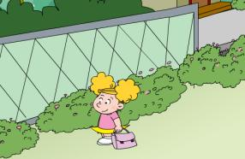  Q2 Her school starts at ____________.  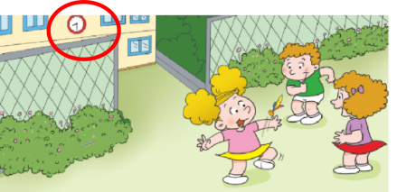  Q3 Why does she always want to walk to school?    板书always。教师举例说明always的用法，然后让学生说出含有always的句子。  (2)播放小诗视频  (3)播放动画，关闭原音，示意学生跟唱。  提炼总结，表格呈现。  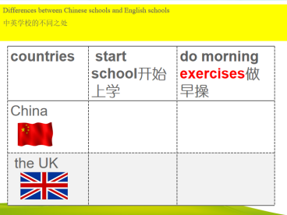  （4）引导学生感受并work in two,ask and回answer：中英学校的不同之处 |  | 学生活动1  引导完成 Task 1提出任务 选择方法  - 思考作答  My school starts at ___________.  I go to school ___________.  观看照片和视频。  (1)结合图文变化，分步理解文本。  A1 She walks to school.  Look at the clock,it is 9:00  A2 Her school starts at ___9:00___.  A3 Because Amy’s house near the school and she can play with friends and talk.  (2)逐句模仿学习小诗。  (3)据背景音乐和文字颂唱小诗。  Ss: Fill the blank and say out.  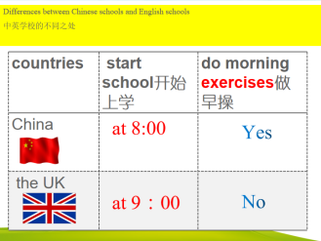 | 评价1：  Task 1-  温故知新，  引出新知。  评价2：  熟练颂唱小诗
活动意图说明：
简单交流导入photo主题，小诗学习初步感知本课知识。

环节二：Presentation -----Activity 2 Listen, and read.
教师活动2  引导完成Task 2：观察图片，信息寻找及提炼。  1.导入情境  (1)提问：Who wrote the e-mail(写的邮件)?  (2)展示图片  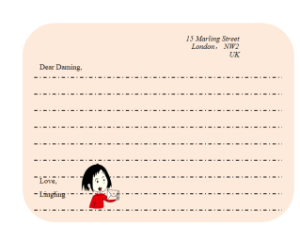  - 呈现新知——总分式问答。  总：  （1）总提问：A/B选择题降低难度。  What's the letter about?  A. Amy and Sam's school.  B. Amy and Sam's home.  观看活动1视频，回答问题。Watch，listen and answer.  分：  段落1 ：  （1）呈现分步提问：Where did Lingling go yesterday?  (2)再次播放段落1的视频、音频  (3)板书呈现。  段落2前半部分 ：  (同照片1的引导方式)  - 呈现分步提问：  1、What time do your school start?  2、How about in the UK?  (2)播放段落2前半部分的视频、音频  (3)板书呈现。  段落2后半部分 ：  再次呈现分步提问  1、Do the students do morning exercises  in the UK？And what did they do?  2、What did Lingling do in the playground?  学习skip过去式。  (2)播放段落2后半部分的视频、音频  (3)板书呈现。  段落3 ：  (1)插入上课打铃的音频，调动听力感官。    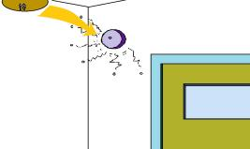  并教学bell。  （2）再次呈现分步提问  1、What time did the bell ring?  2、 Where did they go after the bell ring?  (3)播放段落3的视频、音频  - Listen and repeat. Then read together.再次整体播放视频。同时 Students work in groups.  （学生在小组内自主学习，找出课文中的新单词，小组汇报，教师解答。）    Teach the new word: rang、into(PPT出示)  （ring的过去式）鸣，响  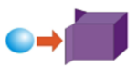  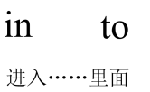 |  | 学生活动2  完成Task 2：观察图片，逻辑表达  1.看图猜测  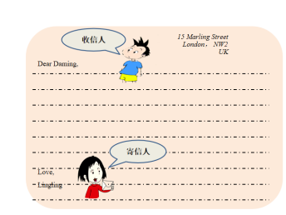  (1)听音、跟读、检测 Who wrote the e-mail(写的邮件)?  （2）Lingling.  - 学习新知  观看活动1视频，回答问题  回答问题1：  The letter is about Amy and Sam's school.  回答问题：  She went to Sam and Amy's school.  (2)模仿、核对  (3)据关键词复述段落1。  Ss回答问题：  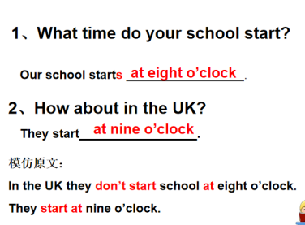  Ss回答问题：  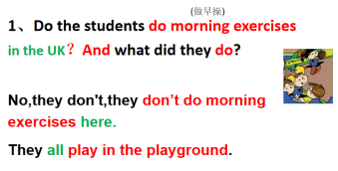  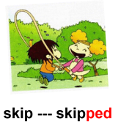  Ss回答问题：  - The bell rang at nine o’clock.  - They went into the classroom.  学生在小组内自主学习，找出课文中的新单词，小组汇报，教师解答。 | 评价3：  Task 2-  观察图片，  信息寻找及提炼。  设问先行，  引人入胜。  由浅入深，  分段讲解。
活动意图说明：
通过三个段落的学习，引导学生观察和描述图片，掌握描述基本学习生活的句式 。学会书信的表达及格式。

环节三：Consolidation ------ Practise and Retell the text.
教师活动3  引导完成Task3 回顾内容，思维梳理  - Retell the text according to some pictures.  - 呈现图片，组织小组、集体根据关键词复述  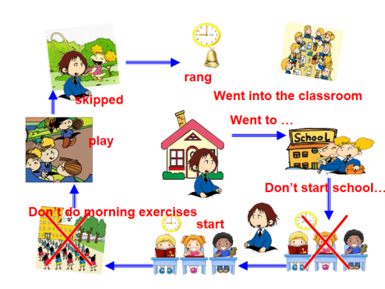  - 完成Unit 2 Activity 3. Now answer the questions.  （请学生逐一朗读问题并回答，再把答案写在相应的横线上。最后请学生两人一组互相检查拼写。） |  | 学生活动3  完成Task3回顾内容，思维梳理  1.听音、跟读并Retell the text according to some pictures.  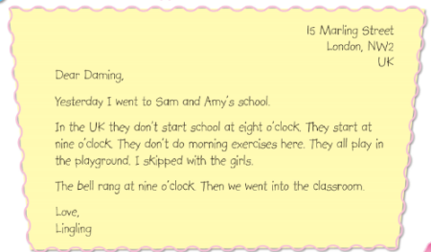  2 .小组复述、集体展示汇报  - 根据PPT进行答案订正，教师随机检查。  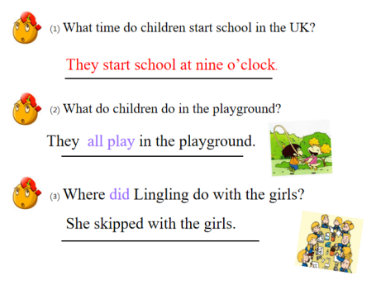 | 评价3：  Task4-回顾梳理  能根据呈现图片，根据关键词进行复述
活动意图说明: 通过熟读文本，小组复述、集体展示汇报，动手写等形式，掌握核心内容。
环节四：Consolidate learning ----- Learn about letters sounds and the song.
教师活动4  1、Listen and repeat  （学生跟读，注意观察彩色字母的读音。）  2、Read the words again.  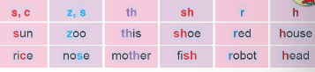  （学生齐读，体会其中的读音规则。学生举例说出更多单词。）  教师活动5  学唱：Unit 2 Activity 5《I GET UP IN THE MORNING》  1、Play the spoken version of the song and get the students to repeat the words： ‘get ready’ and “always enjoy’.  2、Let the students sing along with the music.  3、Divide the class into two groups. Have Group 1 sing the first four sentences and Group 2 sing the rest. |  | 学生活动4  - 学生跟读  2、学生齐读，  完成Task 5：  1.学唱：I GET UP IN THE MORNING  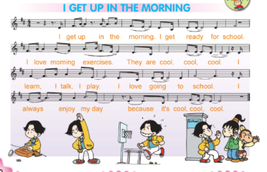 | 评价4：  观察，听读，达到了解其中读音规则。  评价5：  是否能够熟练演唱：  I GET UP IN THE MORNING
环节五：Practical Application ----- Mime,ask and answer
实践应用---指导完成  Task 6：分组表演哑剧，巩固表达。  活动1  - 学生A手持时针、分针做动作，显示某一时间，先让学生B说出时间，再询问学生B在这一时间所做的事情，学生B根据实际情况作答。请学生朗读例句，然后两人一组开展活动，并请部分学生展示。  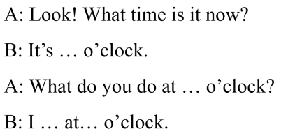    2.根据Activity 7对话，4人以小组，Make a timetable.(做一张每位学生自己的时间表)  ⑴ Ask and answer.  （学生朗读例句，然后4人一组分 过去式A组和现在时B组开展活动，并请部分学生展示。）  ⑵ Fill in the table.  T: Fill in the table according to what you do every weekday and what you did yesterday.  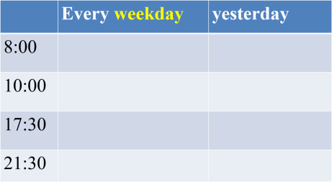  并根据不同的作息习惯进行总结和评价。鼓励学生坚持好的作息习惯，并指出哪些学习习惯不利于学生身心健康。 | 完成Task 6。  - Work in two,巩固表达，并使得对话完整。  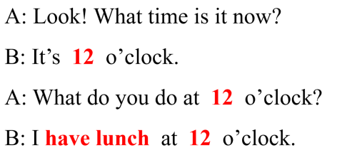  - 学生展示。  - fill in the table.  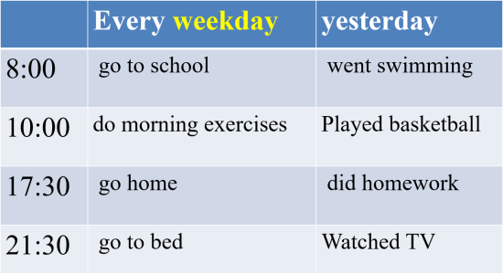 |  | 评价6：  Tsak 6:  活动1  寓教于乐，  溶于游戏。  熟练的进行问答，学生能够做到词能达意。且表达正确。  活动2  熟练的进行问答，学生能够做到词能达意。且涉及到过去式及一般现在时表达正确。
活动意图说明：
将两项活动让学生们分两人一组及四人一组，熟练的问答，学生能够做到词能达意。活动2较之活动1难度大，故此采用4人一组，以达到简化难度的同时让学生更容易区别出过去及现在的问及回答。通过这样的活动，让学生熟练表达I ... at ... 昨天及今天的日常活动及时刻表达。

7.板书设计
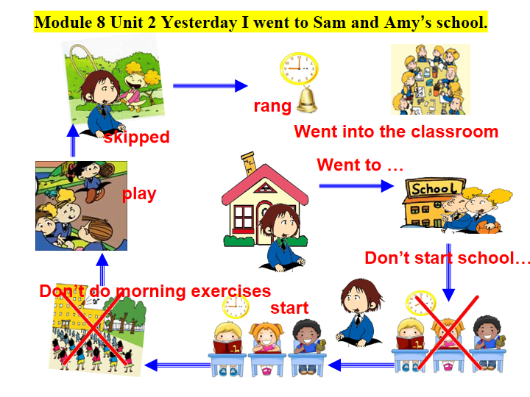

Assessment
BOY GIRL

8. 教学反思与改进
（1）我的教学效果怎样？（学习目标定位、学生学习方式和状态、学生发展……）

（2）我的教学设计怎样？（教学准备、学习过程设计、教学方法、教学环节……）

- 我的教学机制怎样？（时间分配、学生活动、学习反馈、改进措施……）

第2课时作业设计
内容 | Module 8 Unit 2 Yesterday I went to Sam and Amy’s school.
作业目标 | （1）复习课文。  （2）能用句型“What do you do at+时间？'‘询问某人在某个时间做某事并作答。 2. 能用句型“Did you+动词原形+ at+过去的时间？"询问某人过去是否做了某事并作回答，并作能够正确区分一般现在时和一般过去时，能谈论别人的作息时间安排。  （3）据照片情境，应用核心语言积极与他人交流。
作业要求 | 口头作业+书面作业（独立完成+合作完成） | 评价
学习  过程 | 1.Oral Practise.(口头练习，学生自评)
学习  过程 | 1.1 Say the song and rewrite it. (唱并重编儿歌，三选一)  Task 1: Say the chant.☆  Task 2: Recite the chant.☆☆  Task 3: Write your chant.☆☆☆
学习  过程 | 1.2 Review the text. (复习课文，三选一)  Task 1：Listen, read and repeat.☆  Task 2：Read the text.☆☆  Task 3：Introduce the four photos by yourself.☆☆☆
学习  过程 | 2.Written Practise.(书面练习，学生互评、教师评价)
学习  过程 | 1 .Fill in the form (根据所学填出表格)  2.假设你有一位英国朋友，请将所给信息汇聚成一封信，将你的学习生活作息介绍给自己的朋友。  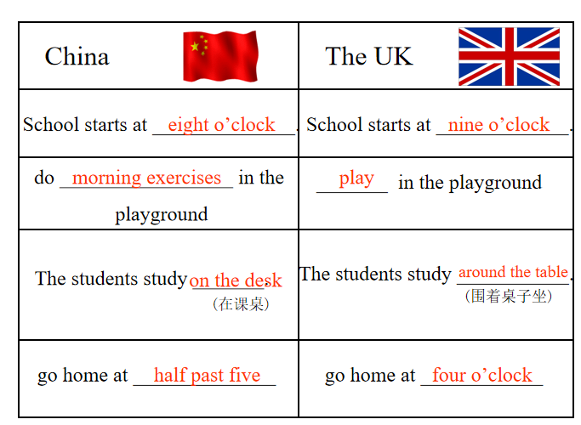
作业  检测 | 1、Read the text .  2、 Share your timetable with your family.  3、(选做) Write a letter to your foreign friend to talk about your school life.
作业总评 | 将各项作业自评和老师评分累加成分数，填在右边

第二课时教学设计
课题 | Module 8 Unit 2 Yesterday I went to Sam and Amy’s school.
课型 | 新授课 章/单元复习课 专题复习课  习题/试卷讲评课 学科实践活动课 其他
- 课时目标
- 通过感知课文具体情景，能听懂、准确认读单词always、bell、rang、into等单词，并会拼写。
（2）能够听懂、理解和运用句式Yesterday I went to Sam and Amy’s school.表达过去做过某活动。
（3）能运用已学语言表达说明自己的作息时间。
（4）通过情景教学法,对话教学 ,游戏教学练习如何表达说明自己的作息时间，巩固拓展本课的目标语言，培养学生的合作意识，乐于感知并积极尝试使用英语。
（5）感知 “sun”中“s”与 “rice”中 “c”的读音， “zoo”中 “z”与 “nose”中 “s”的读音， “this”与 “mother”中 “th”的读音，“shoe”与 “fish”中 “sh”的读音，“red”与 “robot”中 “r”的读音，“house”与 “head”中 “h”的读音。
（6）情感教育目标：深化中外文化的差异，了解中外学生日常作息异同点。
- 教学内容分析
本课是外研社新标准小学英语（三年级起点）五年级上册第八模块第二单元。主要教学内容是谈论时间。课文内容是一封Lingling写给Daming的信，介绍她在Sam和Amy学校的见闻。通过对比了解中英学校文化的不同，并初步了解书信的格式。课文中出现了两种时态，因此教师要注意学生在回答问题的过程中是否能够正确地使用时态。所表达的情境是学生在日常学习生活中常见的，教师可以引导学生运用已知和生活经验在特定的教学情境中学习并运用新单词和句型。
- 学生学情分析
五年级学生基础较好。他们已掌握了一定的语音、词汇、语法、话题表达等英语基础知识，具备了一定的听、说、读、写能力，形成了一定的综合语言运用能力。因此，教学中，应从学生巳有的知识、能力、经验和兴趣出发，根据教学内容，釆用灵活的教学方法，精心设计有一定挑战性的教学活动，促使学生在参与、实践、体验、合作与交流活动中学习、运用并掌握知识，进一步发展综合语言运用能力，稳定英语学习兴趣。
- 学习目标叙写
（1）能在学习过程中借助录音、动画及图片，听懂、模仿、学习语言并熟悉文本内容。
（2）会理解、认读目标语句always以及语句Yesterday I went to Sam and Amy’s school.达到初步运用的目的。
（3）能用句型“What do you do at+时间？'‘询问某人在某个时间做某事并作答。且能用句型“Did you+动词原形+ at+过去的时间？"询问某人过去是否做了某事并作回答，并作能够正确区分一般现在时和一般过去时，能谈论别人的作息时间安排。
（4）感受中西两国不同的校园生活习惯，教育学生要严格遵守学校的规章制度，按时作息。
（5）据照片情境，适时简单阐述原因，积极与他人交流情感和思想。
（6）积极地参与到小组或集体讨论中，通过活动和练习，让学生进一步掌握所学知识，端正学习态度，养成良好的学习习惯。
- 评价任务设计
Task 1：提出任务，选择方法。
Task 2：观察图片，逻辑表达。
Task 3：依据线索，推断猜测。
Task 4：回顾内容，思维梳理。
Task 5：分组活动，扩展交流。
- 学习活动设计
教师活动 |  | 学生活动 | 评价活动
环节一：Lead-in -----Free talk / Activity 1 Let's listen and chant
教师活动1  引导完成 Task 1：提出任务 选择方法  1.涉入话题  ---Can you remember something about Amy school life?  ---What about your school life?  --What time does your school start?  --How do you go to school？  （Free talk后用Activity 1中的photo导入课文学习）  - 呈现Activity 1  Let's listen,watch and answer.  - 分步呈现画面和句子，并提问:  Q1 How does Amy go to school?  Q2 Her school starts at ____________.  Q3 Why does she always want to walk to school?  板书always。教师举例说明always的用法，然后让学生说出含有always的句子。  (2)播放小诗视频  (3)播放动画，关闭原音，示意学生跟唱。  提炼总结，表格呈现。  （4）引导学生感受并work in two,ask and回answer：中英学校的不同之处 |  | 学生活动1  引导完成 Task 1提出任务 选择方法  - 思考作答  My school starts at ___________.  I go to school ___________.  观看照片和视频。  (1)结合图文变化，分步理解文本。  A1 She walks to school.  Look at the clock,it is 9:00  A2 Her school starts at ___9:00___.  A3 Because Amy’s house near the school and she can play with friends and talk.  (2)逐句模仿学习小诗。  (3)据背景音乐和文字颂唱小诗。  Ss: Fill the blank and say out. | 评价1：  Task 1-  温故知新，  引出新知。  评价2：  熟练颂唱小诗
活动意图说明：
简单交流导入photo主题，小诗学习初步感知本课知识。

环节二：Presentation -----Activity 2 Listen, and read.
教师活动2  引导完成Task 2：观察图片，信息寻找及提炼。  1.导入情境  (1)提问：Who wrote the e-mail(写的邮件)?  (2)展示图片  - 呈现新知——总分式问答。  总：  （1）总提问：A/B选择题降低难度。  What's the letter about?  A. Amy and Sam's school.  B. Amy and Sam's home.  观看活动1视频，回答问题。Watch，listen and answer.  分：  段落1 ：  （1）呈现分步提问：Where did Lingling go yesterday?  (2)再次播放段落1的视频、音频  (3)板书呈现。  段落2前半部分 ：  (同照片1的引导方式)  - 呈现分步提问：  1、What time do your school start?  2、How about in the UK?  (2)播放段落2前半部分的视频、音频  (3)板书呈现。  段落2后半部分 ：  再次呈现分步提问  1、Do the students do morning exercises  in the UK？And what did they do?  2、What did Lingling do in the playground?  学习skip过去式。  (2)播放段落2后半部分的视频、音频  (3)板书呈现。  段落3 ：  (1)插入上课打铃的音频，调动听力感官。  并教学bell。  （2）再次呈现分步提问  1、What time did the bell ring?  2、 Where did they go after the bell ring?  (3)播放段落3的视频、音频  - Listen and repeat. Then read together.再次整体播放视频。同时 Students work in groups.  （学生在小组内自主学习，找出课文中的新单词，小组汇报，教师解答。）  Teach the new word: rang、into(PPT出示)  （ring的过去式）鸣，响 |  | 学生活动2  完成Task 2：观察图片，逻辑表达  1.看图猜测  (1)听音、跟读、检测 Who wrote the e-mail(写的邮件)?  （2）Lingling.  - 学习新知  观看活动1视频，回答问题  回答问题1：  The letter is about Amy and Sam's school.  回答问题：  She went to Sam and Amy's school.  (2)模仿、核对  (3)据关键词复述段落1。  Ss回答问题：  Ss回答问题：  Ss回答问题：  - The bell rang at nine o’clock.  - They went into the classroom.  学生在小组内自主学习，找出课文中的新单词，小组汇报，教师解答。 | 评价3：  Task 2-  观察图片，  信息寻找及提炼。  设问先行，  引人入胜。  由浅入深，  分段讲解。
活动意图说明：
通过三个段落的学习，引导学生观察和描述图片，掌握描述基本学习生活的句式 。学会书信的表达及格式。

环节三：Consolidation ------ Practise and Retell the text.
教师活动3  引导完成Task3 回顾内容，思维梳理  - Retell the text according to some pictures.  - 呈现图片，组织小组、集体根据关键词复述  - 完成Unit 2 Activity 3. Now answer the questions.  （请学生逐一朗读问题并回答，再把答案写在相应的横线上。最后请学生两人一组互相检查拼写。） |  | 学生活动3  完成Task3回顾内容，思维梳理  1.听音、跟读并Retell the text according to some pictures.  2 .小组复述、集体展示汇报  - 根据PPT进行答案订正，教师随机检查。 | 评价3：  Task4-回顾梳理  能根据呈现图片，根据关键词进行复述
活动意图说明: 通过熟读文本，小组复述、集体展示汇报，动手写等形式，掌握核心内容。
环节四：Consolidate learning ----- Learn about letters sounds and the song.
教师活动4  1、Listen and repeat  （学生跟读，注意观察彩色字母的读音。）  2、Read the words again.  （学生齐读，体会其中的读音规则。学生举例说出更多单词。）  教师活动5  学唱：Unit 2 Activity 5《I GET UP IN THE MORNING》  1、Play the spoken version of the song and get the students to repeat the words： ‘get ready’ and “always enjoy’.  2、Let the students sing along with the music.  3、Divide the class into two groups. Have Group 1 sing the first four sentences and Group 2 sing the rest. |  | 学生活动4  - 学生跟读  2、学生齐读，  完成Task 5：  1.学唱：I GET UP IN THE MORNING | 评价4：  观察，听读，达到了解其中读音规则。  评价5：  是否能够熟练演唱：  I GET UP IN THE MORNING
环节五：Practical Application ----- Mime,ask and answer
实践应用---指导完成  Task 6：分组表演哑剧，巩固表达。  活动1  - 学生A手持时针、分针做动作，显示某一时间，先让学生B说出时间，再询问学生B在这一时间所做的事情，学生B根据实际情况作答。请学生朗读例句，然后两人一组开展活动，并请部分学生展示。  2.根据Activity 7对话，4人以小组，Make a timetable.(做一张每位学生自己的时间表)  ⑴ Ask and answer.  （学生朗读例句，然后4人一组分 过去式A组和现在时B组开展活动，并请部分学生展示。）  ⑵ Fill in the table.  T: Fill in the table according to what you do every weekday and what you did yesterday.  并根据不同的作息习惯进行总结和评价。鼓励学生坚持好的作息习惯，并指出哪些学习习惯不利于学生身心健康。 | 完成Task 6。  - Work in two,巩固表达，并使得对话完整。  - 学生展示。  - fill in the table. |  | 评价6：  Tsak 6:  活动1  寓教于乐，  溶于游戏。  熟练的进行问答，学生能够做到词能达意。且表达正确。  活动2  熟练的进行问答，学生能够做到词能达意。且涉及到过去式及一般现在时表达正确。
活动意图说明：
将两项活动让学生们分两人一组及四人一组，熟练的问答，学生能够做到词能达意。活动2较之活动1难度大，故此采用4人一组，以达到简化难度的同时让学生更容易区别出过去及现在的问及回答。通过这样的活动，让学生熟练表达I ... at ... 昨天及今天的日常活动及时刻表达。

7.板书设计

Assessment
BOY GIRL

8. 教学反思与改进
（1）我的教学效果怎样？（学习目标定位、学生学习方式和状态、学生发展……）

（2）我的教学设计怎样？（教学准备、学习过程设计、教学方法、教学环节……）

- 我的教学机制怎样？（时间分配、学生活动、学习反馈、改进措施……）

第三课时教学设计
课题 | Module 8 Unit2
课型 | 新授课□ 章/单元复习课 专题复习课□  习题/试卷讲评课□ 学科实践活动课□ 其他
- 课时目标
- 能根据1.2课时所学内容，学会时间的表达，尤其是整点和半点的表达方式。这一内容在语法上难度不大，关键是学生对数字是否熟练。
- 能区分一般现在时和过去时态的运用，并能理解一般现在时的一般疑问句。
- 学生在回答问题的过程中是否能够正确地使用时态。
- 课文情境是学生在日常学习生活中常见的，学生能运用已知和生活经验在特定的教学情境中学习并运用新单词和句型。
- 在学习和日常交际中，进一步注意到中西方在学校上课时间，课间活动，班额等方面的不同。
- 通过小组活动等方式巩固拓展本课的目标语言，培养学生的合作意识，乐于感知并积极尝试使用英语。
- 教学内容分析
本课是《新标准英语》三起五年级下册Module8第三课时。学习内容是对Module8 第一、二课时所学内容进行复习及综合运用。本课时将会在所学内容的基础上，学习重能区分一般现在时、一般现在的一般疑问句及过去时态的运用，引导学生用英文谈论事情的时间并能制作时间计划表。
- 学生学情分析
学生通过前几年的英语学习，有一定的英语语言基础，初步具备了一定的听、说、读、写能力，学习策略也得到不同程度的发展。本课时将继续巩固复习一般现在时及疑问句和一般过去时，帮助学生在口语表达和写作中运用一般现在时和一般过去式，对于部分学生可能会有一定难度，教师在教学过程中需循序渐进，做好情境创设、铺垫和示范。
- 学习目标叙写
（1）能理解、运用本模块的核心词汇及目标语句.
（2）运用一般现在来描述自己的日常生活作息时间。
（3）运用一般现在和过去时来描述、表达相关话题。
（4）通过图文结合，逐步理解课文及核心句型的表意功能。
（5）能够根据所学，结合实际，完成生活作息表或者时间计划表等写作。
（6）通过本课学习，更加热爱生活，学会体验生活的乐趣。
（7）能在学习过程中借助录音、动画及图片，听懂、模仿、学习语言并熟悉文本内容。
（8）据设定的情境，有条理地组织思维和语言，积极与他人交流情感和思想。
（9）积极地参与到小组或集体讨论中，并主动使用英语表达自己的观点和想法。
（10）正确拼读含字母组合基本发音的单词，总结、归纳以上字母及字母组合的发音规律。
- 评价任务设计
任务一、结合课文，回答问题。
任务二、听音朗读，学习语音。
任务三、学唱歌曲，感受韵律。
任务四、小组合作，交流表达。
任务五、短文写作，内化所学.。
6.学习活动设计
 | 教师活动 | 学生活动 | 评价活动
 | 环节一：Read Part2,then answer the questions.
 | 教师活动1  引导完成 Task 1： 结合课文，回答问题  1.涉入话题  ---Class, read Part 2 by yourself ,then finish Part 3.  Tips:  - Read the text.  - Read the questions.  - Find the answers in the text.  - Write them down.  ---导入Part3  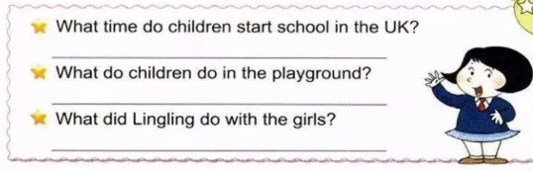  - Talk with your partners(试着在小组内交流答案，说一说自己所仿写的内容.)  - 全班交流答案. | 学生活动1  引导完成 Task 1：结合课文，回答问题  - Read the Part 2 by yourself.  - 按提示作答。  Tips:  - Read the text.  - Read the questions.  - Find the answers in the text.  - Write them down.  3.和小组同伴交流答案，并说一说.  4.全班交流,订正答案. | 评价1：  Task 1-学生先从老师给的如何回答问题的几步骤入手，逐步回答问题，再小组内交流答案。  评价2：  交流、检查、订正自己的答案。
活动意图说明：
交待模块学习任务，给出学生完成此类作业的方法，从而有指导的、正确的完成该项。在小组交流中，锻炼学生语言表达能力。
 | 环节二：Listen and repeat
 | 教师活动2  引导完成Task 2：听音朗读，学习语音  - 听字母及字母组合发音  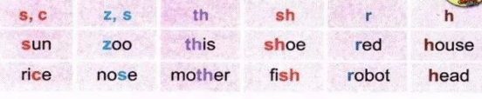  - 发现发音及发音规则：  - 总结发音及发音规则  - 找出更多单词 | 学生活动2  完成Task 2：听音朗读，学习语音  1.听字母及字母组合发音  - 学习s,c,z,c,s,th,sh,r,h的基本发音  - 观察总结发音规则  - 例举发音一样的单词 | 评价3：  - 先听字母及组合s,c,z,c,s,th,sh,r,h的发音，先有对发音的模仿、认读  - 总结发音及拼读规则，引导学生回忆所学过的自然拼读  - 能根据发音及发音规则举更多单词
 | 活动意图说明：通过学习s,c,z,c,s,th,sh,r,h的基本发音，再通过总结、归纳字母组合的发音规则，并让学生举一反三，有利于更好地掌握字母发音的规则，和运用于其他单词的认读和背诵。。
 | 环节三：Listen and sing.
 | 教师活动3  引导完成Task3：学唱歌曲，感受韵律.  - Talk about theses pictures    先谈论图片人物的活动，熟悉歌词中的活动，引导学生谈论：What do you do at school?  2.播放歌曲动画，整体感知歌曲  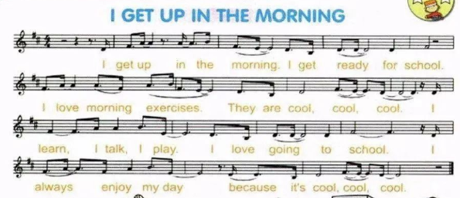  3.引导学生了解歌词大意，进而谈论学校的生活,引发学生思考：What do you think of your school life?(给出一些关键词)学校的生活不光是学习，还有很多其他的活动  4.齐唱歌曲 | 学生活动3  完成Task3：学唱歌曲，感受韵律  1.先谈论人物的活动，引导学生谈论自己的活动  2.播放歌曲动画，整体感知歌曲  3.思考：What do you think of your school life?  I thing it’s...  Key Words  interesting,cool,amazing,colourful...  4.学唱歌曲 | 评价4：  Task3：学唱歌曲，感受歌曲的韵律，了解歌词大意，引导谈论了解自己的学校生活。
 | 活动意图说明: 通过学歌曲，感受歌曲韵律，再通过了解歌词大意，引导学生谈论了解自己的学校生活。
 | 环节四：Cooperation and communication.
 | 教师活动4  实践应用---指导完成Task 4：小组合作，交流表达.  - Work in pairs:  A:What time is it now?  B:It’s______o’clock.  A:What do you do at____o’clock?  B:I________.  1  - Show us.  - 教师及时评价 | 学生活动4  完成Task 4：小组合作，交流表达.  - 认真观看示范，再根据表格内容，两人一组谈论  - 展示 | 评价5：  通过小组口头交流，表演，展示，检验是否学会简单迁移应用，甚至表达创新。
 | 活动意图说明：小组合作，学会知识的交流表达，迁移创新。
环节五：Look,talk and write.
教师活动5  实践应用---指导完成Task5：短文写作，内化所学.  - Free talk : Let’s talk about these two questions:  Q1: What do you do at half past seven every weekday?  Q2: Did you ___________ at half past seven yesterday?  (老师先做示范，学生自由发言)  - 根据表格，完成时间表（给出一些范例）  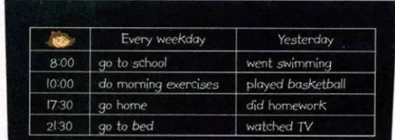  - 先完成表格，试用这些句子完成短文仿写.  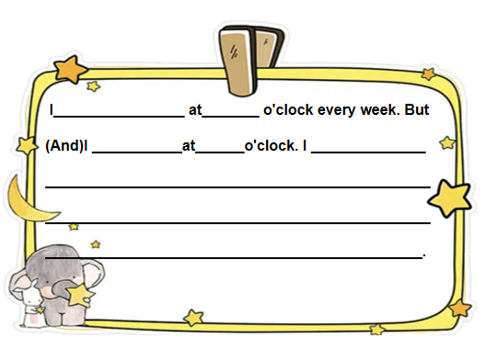  4. | 学生活动4  完成Task 5：短文写作，内化所学.  1.班级交流表达  Free talk : Q1: What do you do at half past seven every weekday?  Q2: Did you ___________ at half past seven yesterday?  - 观察所给的表格，完成时间表  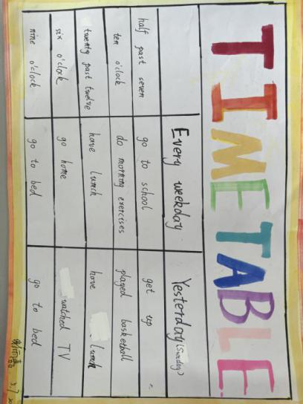  - 根据表格，完成短文仿写 | 评价6：  检查能否理解和运用时间的表达，整合并内化所学，达到知识的迁移创新。

活动意图说明：内化所学，从表达人的能力过渡到表达动物的能力，整合所学，达到知识的迁移创新。

7.板书设计

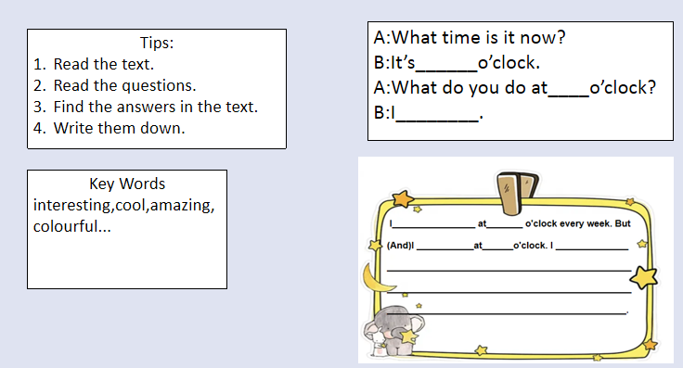
8.教学反思与改进
（1）我的教学效果怎样？（学习目标定位、学生学习方式和状态、学生发展……）

（2）我的教学设计怎样？（教学准备、学习过程设计、教学方法、教学环节……）

（3）我的教学机制怎样？（时间分配、学生活动、学习反馈、改进措施……）

第一课时教学设计
课题 | Module 9 Unit 1 Are you feeling bored ? 【外研社（三起）五年级上册】
课型 | 新授课 章/单元复习课 专题复习课  习题/试卷讲评课 学科实践活动课 其他
- 课时目标
（1）能在学习过程中，借助录音、动画及图片，听懂、模仿、识别语言并理解对话内容, 提升语言理解力。
（2）通过图片观察、语言分析，学习用语言有条理地表达思想，形成良好的逻辑思维能力。
（3）通过照片描述练习，强化巩固新知，增进语言表达力。
（4）积极参与到与他人的讨论和交流中，养成用完整语句表达的习惯。
- 教学内容分析
本课教材是《新标准英语》三起五年级上册Module9 Unit1。主要内容是Amy看到Lingling很郁闷地坐在卧室里，就走过去问Lingling怎么了：是觉得无聊了，还是想念在中国的朋友了，或是生气了？Lingling说都不是。Lingling告诉Amy,她昨天给妈妈打电话，听说奶奶生病往院了，所以心里很难过。这时Ms Smart走进来告诉Lingling她妈妈早上打电话来，说奶奶已经病愈出院了。Lingling这才高兴了起来。通过文本对话，学习谈论心情和感受。
- 学生学情分析
（1）态度能力：对英语保持有较高的学习热情。但本期内容难度较大，可能会造成部分学生学习自信受损。通过前期学科学习能力培养，形成了英语听读、模仿习惯，有了一定的英语语感，能用学习工具辅助英语学习。遇到困难时，能向在教师和同伴求助，大胆尝试用英语完成一些简单交流任务。应采取小组合作学习的方式加强生生合作与互动，通过任务完成，重点要引导学生将所学知识运用到实际生活中，让学生在大胆实践和积极参与的过程中，培养其积极的情感态度和自主学习能力。
（2）语言积累：本课的教学对象是五年级学生，他们的英语知识已经有了一定的积累，英语听说读写方面的能力有了一定的基础，初步具备了运用英语简单谈论的能力。而且学生在合作学习以及在真实的任务中运用所学语言进行交际的能力等方面都较低年级时有了很大提升。在教授新语言点时，要尽可能多地联系实际生活，让学生在语境中更好地理解课文学生已学习了询问和谈论过去发生的事情，对本模块学习打下了基础。
- 学习目标叙写
（1）能在学习过程中借助录音、动画及图片，听懂、模仿、学习语言并熟悉文本内容。
（2）通过图文结合，逐步理解Are you feeling bored ? 的表意功能。
（3）能运用所学语言谈论自己和他人的心情和感受。
（4）有条理地组织思维和语言，描述图片、表达思想。
（5）据照片情境，适时简单阐述原因，积极与他人交流情感和思想。
（6）积极地参与到小组或集体讨论中，并主动使用英语表达自己的观点和想法。
- 评价任务设计
Task 1：提出任务，选择方法。
Task 2：观察图片，逻辑表达。
Task 3：依据线索，推断猜测。
Task 4：回顾内容，思维梳理。
Task 5：分组活动，扩展交流。
- 学习活动设计
教师活动 | 学生活动 | 评价活动
环节一：Lead-in ----sing a song / Free talk /Activity 1 .
教师活动1  1.Guide the students to sing a song called《If you are happy》.  涉入话题  2.Free talk  T：Are you feeling happy now？Why？  3.Show the pictures of Activity1  T:How about the boy?How about the dog?  Is he caring about the dog?  What does he say?  Is the dog happy at last?  Why? | 学生活动1  1.Sing a song together.  2.Free talk  S：Yes,I am.  No，I am not.  3.Ss look at the pictures and answer the question.  S：Yes！The dog is happy. | 评价1：  Task1-感知与积累
活动意图说明：
课前演唱歌曲能充分调动学生的学习积极性，使学生尽快进入到学习英语的氛围之中。
让学生通过Free talk ,导入课题，充分调动学生的学习兴趣，在猜测中引发学生的好奇心，使其通过视觉感知获取新知。
环节二：Presentation -----Activity 2 Look,isten and find out the answer
教师活动2  引导完成Task 2：观察图片，逻辑表达  1.导入情境  T:How about Lingling？  Is Linging feeling happy？  2.学习新知  教师提问  Who is she？  Amy is caring about her.  What does Amy ask?  (显示Lingling和Amy头像)播放音频  Are you feeling bored?(板书)  Are you feeling angry?  Are you feeling sad?  3.点读，分段解决  Lingling is feeling sad.  Why?  What's the matter with her？  How did she know?  Help the students solve the problem.  4.学生小组为单位读课文讨论回答问题。  How is her grandma now？  How is Lingling now?  Who told Lingling?  How did she know?  5.Let the students read the dialogue | 学生活动2  完成Task 2：观察图片，逻辑表达  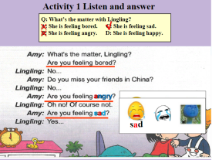  1.看图猜测  - Is Linging feeling happy?  Ss:No，she isn’t.  (2)听音、跟读、检测  2.学习新知  (1)观图学习，用目标语言分步试答：Lingling is  (2)模仿、核对  (3)据关键词复述照片1  根据课文回答问题，并进一步学习课文。  Amy  “What’s the matter, Lingling?”  Listen and answer听录音，回答问题  Q：What’s the matter with Lingling?  A: Lingling is feeling bored.  B. Lingling is feeling angry.  C. Lingling is feeling sad.  D. Lingling is feeling happy.  回到文本图一、图三，核对答案，利用自然拼读法教授新词“angry”, “sad”。  3.Read and underline 阅读回答问题  Lingling is feeling happy. why?  回到文本图二、图三，核对答案。并用自然拼读法教授新词“ill”, “better”。  Her grandma is ill in hospital.  My grandma is ill贴板书  She called her mum...  4.小组讨论  She is better now.  通过图片理解better  词义，拼读法学习读音  She is happy now.  Ms Smart  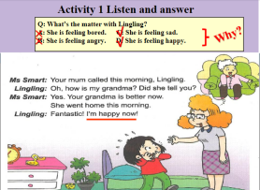  5.Listen and imitate 听，模仿跟读  跟读，注意模仿语音语调，模仿时要认真体会Amy对Lingling的关心，及Lingling 对奶奶的担忧，语音语调中体现Lingling情绪的转变——由难过、着急到开心，带着感情去体会文本的含义。 | 评价2：  Task 2-逻辑表达  评价3：  Task3-推断猜测  Step1---能否能对局部图片用.进行合理猜测，并通过视频学习来应证猜测  Step2---能否据情境对原因进行合理猜测  Step3---能否据情境和图片人物进行合理猜测
活动意图说明：
观图猜测，带着问题感知课文并回答问题。引出为什么Lingling情绪发生变化，层层深入完成课文学习，渗透阅读技巧。其次，注重语音语调的模仿，强调人物感情色彩的投入，利用图片和肢体语言呈现新单词和句型，简明直观，加深学生印象，方便学生理解。
环节三：Consolidation ------ Practise and Retell the text.
教师活动3  1.小组读课文，同桌合作朗读课本或分角色读，采取不同的方式进行读课文。  2.角色扮演  3.Activity3/4 | 学生活动3  回顾内容，思维梳理  - 小组复述  - 角色扮演  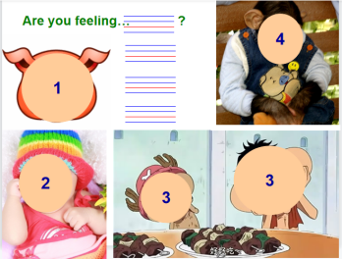  - Activity3/4  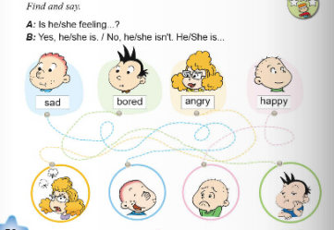 | 评价4：  Task4-回顾梳理  Step1---能否找出并归纳语言规律  Step2---能否熟练复述课文
活动意图说明: 通过练习检测学生读与说的技能，落实技能目标。使大部分学生都参与到了活动中来，让他们在情境中感知和中实践所学知识，培养学生的语言运用能力、合作能力和创新精神。最后，渗透情感态度的教学，引导学生向Amy和Lingling学习，关爱他人，升华主题。
环节四：Extension ----- 设置场景（家里、学校、超市）举例示范 我的一天
做成表格，让学生谈论自己的经历
教师活动5  实践应用---指导完成Task 4：分组活动，扩展交流。  - 选词填空  2.呈现表格，展示我的一天  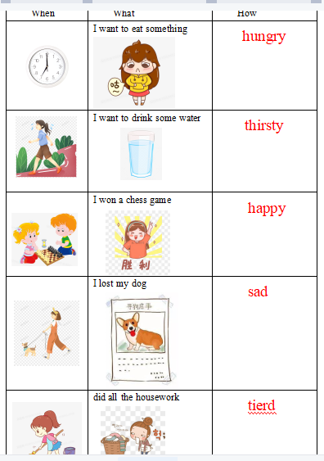3.呈现学校和家庭两个场景，引导学生分组选择描述，并在全班展示。 | 学生活动5  完成Task 5：分组活动，扩展交流。  1.选词填空  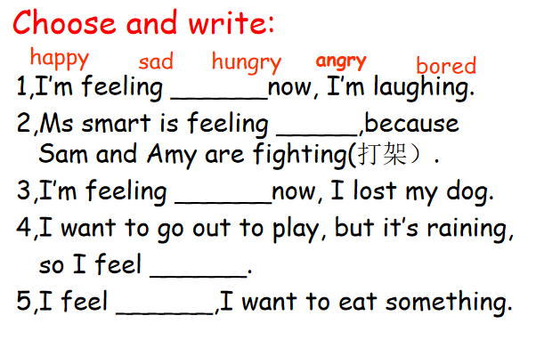  2.观察图片，听老师介绍  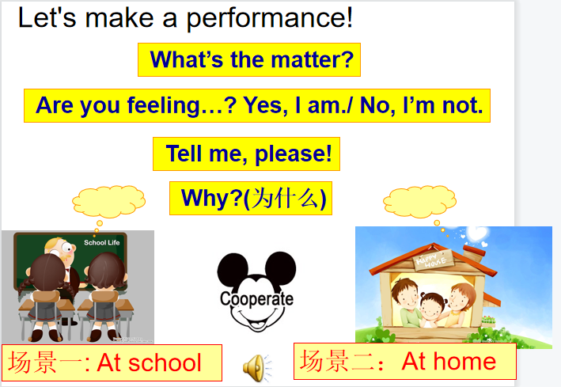  3.小组选图并描述、展示 | 评价5：  用其它照片,检查能否能做简单迁移应用，甚至表达创新。
活动意图说明：选词填空，加深对核心词的认读和运用；介绍自己的一天；布置必做和选做作业，让学生在现实生活中运用本课语言。

- 板书设计

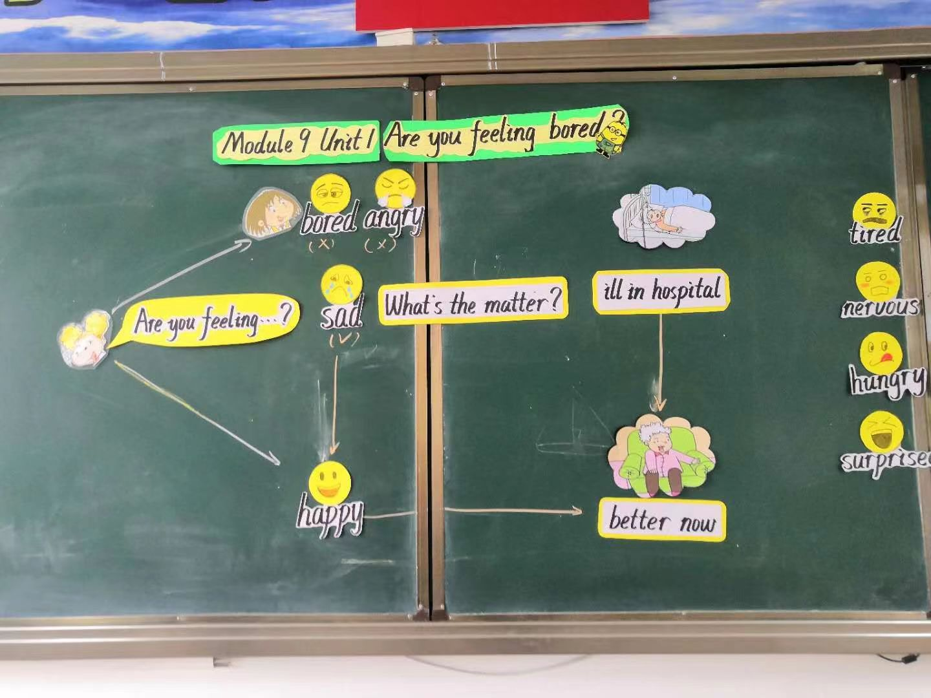
Assessment
BOY GIRL

- 教学反思与改进
（1）我的教学效果怎样？（学习目标定位、学生学习方式和状态、学生发展……）

（2）我的教学设计怎样？（教学准备、学习过程设计、教学方法、教学环节……）

- 我的教学机制怎样？（时间分配、学生活动、学习反馈、改进措施……）

第二课时教学设计
课题 | Module 9 Unit 2 I feel happy 【外研社（三起）五年级上册】
课型 | 新授课 章/单元复习课 专题复习课  习题/试卷讲评课 学科实践活动课 其他
- 课时目标
（1）能在学习过程中，借助录音、动画及图片，听懂、模仿、识别语言并理解对话内容, 提升语言理解力。
（2）通过图片观察、语言分析，学习用语言有条理地表达思想，形成良好的逻辑思维能力。
（3）通过照片描述练习，强化巩固新知，增进语言表达力。
（4）积极参与到与他人的讨论和交流中，养成用完整语句表达的习惯。
- 教学内容分析
本课时为第九模块第二单元的第2课时。本课时学习Unit2 Activities1、2、3。Activity4为语音专项练习，着重归纳总结了字母j以及字母组合ts、ds、tr、dr、ch、dg在单词中的发音。Activities6、7以小组活动为主，学会正确使用各类形容词表达某人的感受；学会用过去时描述过去发生的事以及感受。
- 学生学情分析
（1）态度能力：对英语保持有较高的学习热情。但本期内容难度较大，可能会造成部分学生学习自信受损。通过前期学科学习能力培养，形成了英语听读、模仿习惯，有了一定的英语语感，能用学习工具辅助英语学习。遇到困难时，能向在教师和同伴求助，大胆尝试用英语完成一些简单交流任务。
（2）语言积累： 大部分学生在一年级已经开始接触英语，并对英语学习有着浓厚的兴趣，积极主动学习、善于模仿，具有较强的表现欲和自主探究能力。五年级的学生已经在本册第一模块、第三模块、第四模块、第六模块中学习过过去式，同时在第九模块第一单元学过部分表达情绪的词汇。因此，学生已经初步掌握并运用过去式。此外，学生也已经掌握不少英语动词及词组的表达、动词的过去式和情绪词汇。
- 学习目标叙写
（1）能在学习过程中借助录音、动画及图片，听懂、模仿、学习语言并熟悉文本内容。
（2）通过图文结合，逐步理解Are you feeling bored ? 的表意功能。
（3）能运用所学语言谈论自己和他人的心情和感受。
（4）有条理地组织思维和语言，描述图片、表达思想。
（5）据照片情境，适时简单阐述原因，积极与他人交流情感和思想。
（6）积极地参与到小组或集体讨论中，并主动使用英语表达自己的观点和想法。
- 评价任务设计
Task 1：提出任务，选择方法。
Task 2：观察图片，逻辑表达。
Task 3：依据线索，推断猜测。
Task 4：回顾内容，思维梳理。
Task 5：分组活动，扩展交流。
- 学习活动设计
教师活动 | 学生活动 | 评价活动
环节一：Lead-in ----sing a song / Free talk /Activity 1 .
教师活动1  1.导入情境  (1)Free talk  Good morning.everyone!I'm very happy to study with you.Are you feeling happy?  I am happy too.  Ok!so today we will learn Module 9 Unit 2 I feel happy.  We will talk about feelings and the reasons. At last, we will make a feeling card. Together, we can make a feeling book.  Let’s sing a song called《If you are happy》.（2）涉入话题  Last week I went to see Sichuan Opera.Do you know Sichuan Opera ?(Show a picture)  Show a video about Sichuan Opera.  T: So people can have different feelings all the time.  Now watch a short flash, then tell me his feelings.  T: Different faces can show our feelings  .What’s his feeling?  Culture input  T: From the flash, we know there’s a relation between color and feeling. Usually, white stands for happiness.Blue shows sadness. Red, a strong color, represents anger.So, when I say I am blue,what do I mean?  T: Clever!  - Look and answer  T: Now let’s talk about our friends' feelings. Look at these people. Listen carefully, then tell me their feelings.  Check the answer  T: Let’s check the answers. Picture one, what’s his feeling?  T: Pay attention, he feels tired. Can you show me the feeling?  T: Picture two, what’s her feeling?  T: Can you show me?  T: Picture three, what’s her feeling?  T: Can you show me?  T: Last picture, what’s his feeling?  T: Hungry or angry?  T: Can you show me? | 学生活动1  Free talk  S：Yes,I am.  No，I am not  sing the song , clap hands and do the actions.  Ss watch the video and get to know something about face-changing in Sichuan Opera.  Ss watch the video  Ss: He’s happy. He’s sad. He’s angry.  Ss: You are sad.  Ss listen and write down the answers.          S1: He feel tired.  S1 shows the feeling by expression.  S2: She feels happy.  S2 shows the feeling by expression.  S3: She feels sad.  S3 shows the feeling by expression.  S4: He feels angry.  S4: Hungry.  S4 shows the feeling by expression. | 评价1：  Task1  Step1---了解川剧变脸小知识；  Step2---理解课文语境
活动意图说明：
课前演唱歌曲能充分调动学生的学习积极性，使学生尽快进入到学习英语的氛围之中。通过Free talk导入情境，介绍川剧变脸小知识，充分调动学生的学习兴趣，通过观看课文视频理解语境。

环节二：Presentation -----Activity 2 Listen and find
教师活动2  1.Listen and find.  T: There’s a reason for every feeling.Let’s work in groups.Listen and find out the reasons.  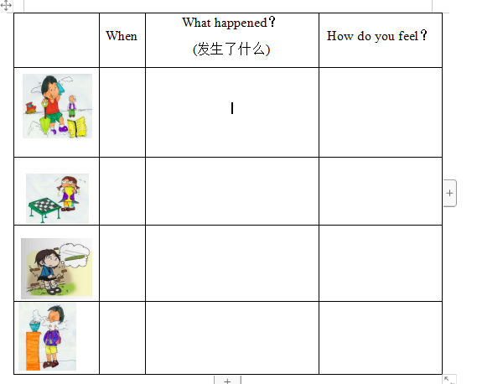  - Check the answer.  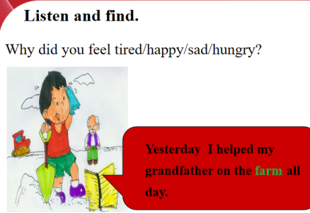 | 学生活动2  完成Task 2：观察图片，逻辑表达  .看图猜测  Ss work in groups.  listen and choose the reasons.  S1: Yesterday I helped my grandpa on the farm all day.  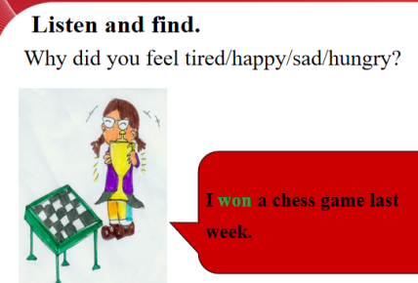  S2: I won a chess game last week.  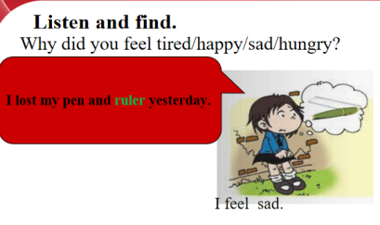  S3: I lost my pen and ruler yesterday.  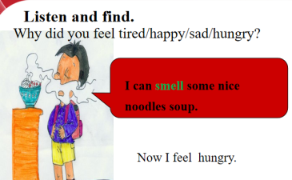  S4:I can smell some nice noodle soup.  通过图片理解单词farm、tired、ruler、won、smell词义，结合拼读法学习读音。 | 评价2：  Task 2-逻辑表达  Step1----先用How do they feel引导学生观察和描述图片人物的情绪；  Step2----再用正确的时态描述发生了什么。
活动意图说明：通过四幅图片描述“我”做了某事，现在感觉如何，引导学生学习单词farm、tired、ruler、won、smell和表达某人的感受的句型；利用小组合作，锻炼学生自主阅读，提取关键信息。
环节三：Consolidation ------ Practise and Retell the text.
教师活动3  1.Read and act.  (1) Listen and repeat.  T: You know their feelings and reasons well.Now let’s read the text and sense their feelings better. Listen and repeat.  (2) Listen and imitate.  T: Let’s listen and imitate. This time, pay attention to your emotions.  (3) Read in groups.  T: Now read the text in groups. Group leader should help your group members.  (4) Group show  T ask the students to retell the text with the help of pictures.  - Let’s retell and act.  T Ask some pairs to perform.  2.Say a feeling chant.  T: You know the feelings very well. Now let’s say a feeling chant.  T shows how to say.  3.Activity3  (1)Show the pictures and ask some question.  T：Look at this picture.Does he feel angry?  Ss：No，he doesn’t.  T：How does he feel?  Ss：He feels sad.  ...  (2)Ask the students to write down the answers.Then check the answers.  (3)Work in groups.  Two students practice the dialogue. Another student draws the expressions of the characters based on the dialogue. | 学生活动3  Ss read in different ways.  Ss practice in pairs.  Ss retell the text with the help of pictures.  Ss try to say and show the expressions.  Ss say the chant.  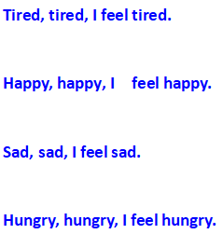  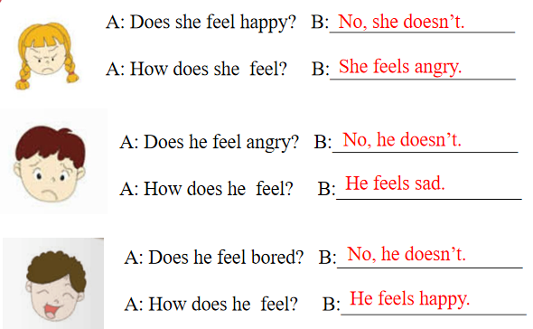  SS try to say and try to draw. | 评价3：  Task3  能否熟练复述课文
活动意图说明: 运用集体读、分组读、分角色扮演和念歌谣等方式巩固课文。通过练习使大部分学生都参与到活动中来，让他们在情境中感知和中实践所学知识，培养学生的语言运用能力。
环节四：Extension ----- 设置场景（学校、家里 ）举例示范我糟糕的一天
做成表格,利用关心他人的场景引起学生思考，让学生谈论自己的经历
教师活动4  实践应用---指导完成  Task4 ：分组活动，扩展交流。  - 狼来了故事图片，学生填词，将句子补充完整。  2.呈现学校、家里、户外、国家大事等场景，引导学生分组选择描述，并在全班展示。  Ask the students to fill in the form according to their actual situation, and ask the students to repeat the form  For example：  I’m Meimei.Last weekend I visited my grandparents.Now I feel happy.(表格内容从左到右：Meimei；last weekend；visit my grandparents；happy)  出示有多个场景的图片，让学生思考怎么描述  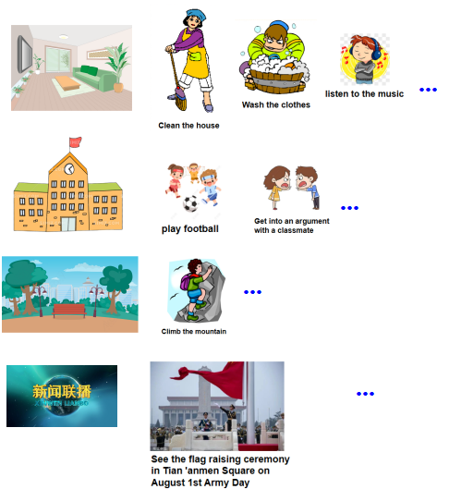 | 学生活动4  完成Task 4：分组活动，扩展交流。  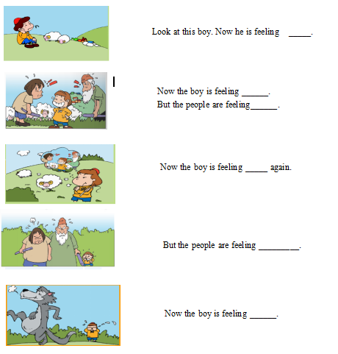  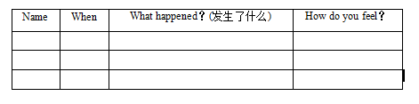  Work in groups  Look and say. | 评价4：  更多场景,检查能否能做简单迁移应用，甚至表达创新。
活动意图说明：扩展场景，给学生提供可表达的素材。

- 板书设计
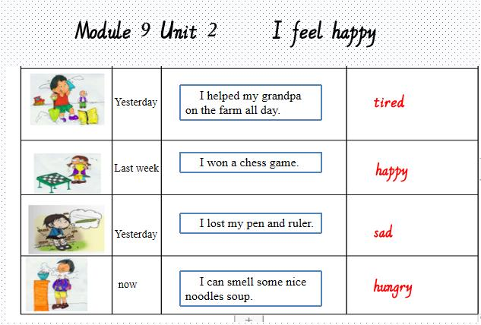

Assessment
BOY GIRL

- 教学反思与改进
（1）我的教学效果怎样？（学习目标定位、学生学习方式和状态、学生发展……）

（2）我的教学设计怎样？（教学准备、学习过程设计、教学方法、教学环节……）

- 我的教学机制怎样？（时间分配、学生活动、学习反馈、改进措施……）

第三课时教学设计
课题 | Module 9 Unit 2 I feel happy.
课型 | 新授课 章/单元复习课 专题复习课  习题/试卷讲评课 学科实践活动课 其他
- 课时目标
（1）能根据1.2课时所学内容，用过去时态描述过去发生的事情，并谈论自己的感受。
（2）能区分一般过去时态、一般现在时态, 能区分一般疑问句和特殊疑问句。
（3）培养学生正确处理情绪的能力。
（4）总结、归纳字母组合的发音规律。
- 教学内容分析
本课是《新标准英语》三起五年级上册Module9 第三课时。学习内容是对Module9 第一、二课时所学内容进行复习及综合运用。本课时将会在所学内容的基础上，巩固和复习一般过去时的用法，学会表达自己的感受。
- 学生学情分析
（1）态度能力：对英语保持有较高的学习热情。通过前期学科学习能力培养，形成了英语听读、模仿习惯，有了一定的英语语感，能用学习工具辅助英语学习。遇到困难时，能向在教师和同伴求助，大胆尝试用英语完成一些简单交流任务。
（2）语言积累：学生已学过一般现在时和过去时态的表达，本课时将帮助学生在口语表达和写作中运用两个时态，对于部分学生可能会有一定难度，教师在教学过程中需循序渐进，做好情境创设、铺垫和示范。
- 学习目标叙写
（1）能理解、运用：feel, bored, sad, arm, tired, won, ruler, smell.
（2）能正确归纳说出部分动词的过去式。
（3）在练习过程中，通过回忆、讨论、小组互助等活动巩固所学语言，并能流利表达过去发生的事情。
（4）能够将过去发生的事情写成小短文，表达感受。
（5）通过本课学习，学会正确表达感受和处理情绪。
- 评价任务设计
Task 1：看图写句，正确回答一般疑问句和特殊疑问句。
Task 2：听音朗读，学习语音。
Task 3：扮演表情，复习表情词汇。
Task 4：两人合作，谈论过去。
Task 5：短文写作，巩固所学。
- 学习活动设计
教师活动 | 学生活动 | 评价活动
环节一：Look and write.
教师活动1  复习Module9 Uni2  教师活动2  引导完成 Task 1：看图写句  引导学生区分一般现在时态的一般疑问句和特殊疑问句。 | 学生活动1  看图进行复述。      学生活动2  完成 Task 1看图写句。  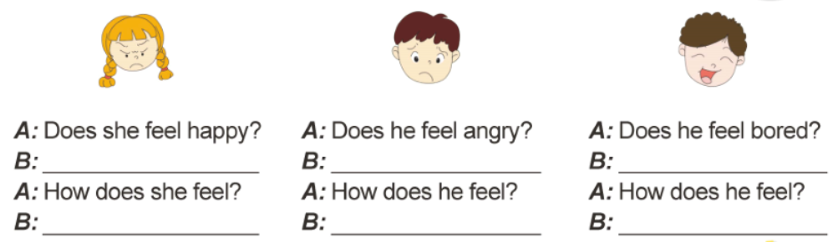 | 评价1：  能否根据图片复述课文内容。  评价2：  Task 1-完成表达情绪的一般疑问句和特殊疑问句
活动意图说明：
通过看图写句的活动，引导学生思考、对比、归纳、总结一般疑问句和特殊疑问句的区别和规律。
环节二：Listen and say.
教师活动3  复习语音，学习自然拼读。 | 学生活动3  完成Task 2：听音朗读，学习语音。  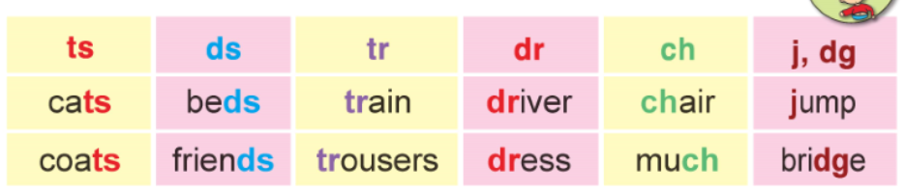  列举更多含有以下字母组合的单词。  ts: sweets, gifts, fruits, pets  ds：hands, words, cards, beds, kids  tr：truck, trust, trip, trick, travel, tree  dr: draw, drop, dream, drive  ch: children, cheese, choose, watch, much  j：jelly, joke, jeep, joy, job  dg: fridge, porridge, knowledge | 评价3：  Task 2-听音朗读，学习语音。  能准确读出字母组合发音，能运用字母组合发音正确拼读新单词，能列举更多单词。
活动意图说明：总结、归纳字母组合的发音规律。并让学生举一反三，有利于更好地掌握字母发音的规律，和运用于其他单词的认读和背诵。
环节三：consolidation.
教师活动4  引导学生复习情绪的词汇表达。  教师活动5  引导学生完成Task4。 | 学生活动4  完成Task3扮演表情，复习表情词汇。  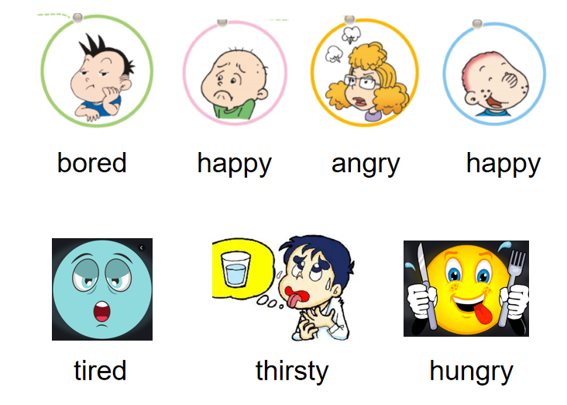  1.看图说出情绪的词汇。  bored, happy, angry, happy, tired, thirsty, hungry  2.什么时候会有这些不同的情绪呢？  I feel _______ when I ________.  3.阅读一本关于情绪的绘本。看看绘本中他们遇到了哪些情境，会有什么样的情绪。  根据绘本内容填空：I feel _______ when I ________.  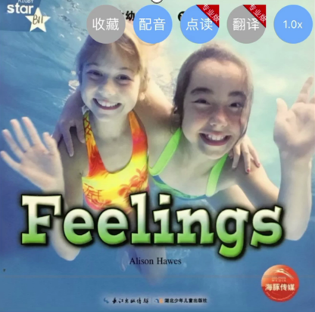  学生活动5：  完成Task4 两人合作，谈论过去。  谈论一件发生在自己身上的趣事，用正确的时态描述出来，另一个小朋友演绎事情过程。  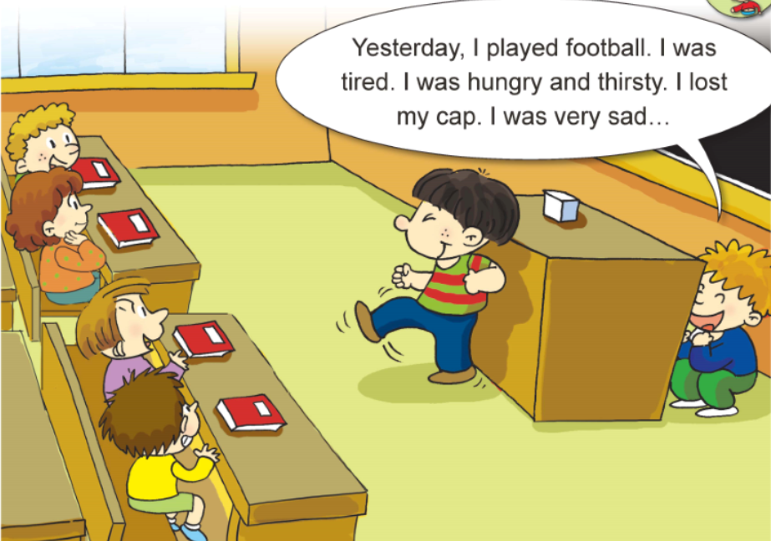 | 评价4：  Task3-扮演表情，复习表情词汇。  1.能否正确表演情绪和表达情绪类词汇。  2.能否正确表达在不同的情境下产生不同的情绪。  评价5：  Task4-两人合作，谈论过去。  能否用过去时态正确描述一件事情和当时的情绪。
活动意图说明: 通过抢答情绪类词汇，阅读绘本，系统总结什么情况会有什么样的情绪。
环节四：Extension
教师活动6：  教师用一封信向朋友描述自己曾今的一件趣事。 | 学生活动6：  Dear...,  I ______________ with__________. I was happy. I___________. I was hungry. I saw____________. I was___________. I ___________. ______________.  Love,  ...  学生模仿教师的示范，谈论自己的趣事，并写成一封信件。 | 评价6：  Task5-短文写作，巩固所学。  能否将自己曾今遇到的事件和情绪写成小短文。
活动意图说明：内化所学，引导学生用信件和短文的形式描述事件，提高写作能力。培养学生综合运用语言的能力。

7.板书设计
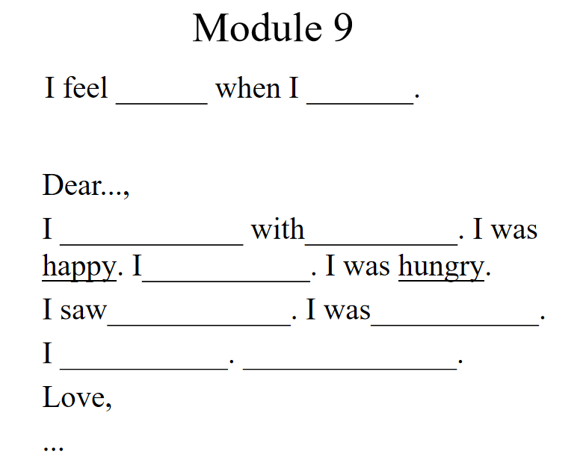

8.作业与拓展学习设计
1、Read and review Unit1 and Unit 2. 复习九模块1.2单元。
2、Finish your letter and read other’s letters. 完成信件，并和同学交换阅读信件。
3、Read the picture book Feelings. 阅读绘本《Feelings》。
9.教学反思与改进
（1）我的教学效果怎样？（学习目标定位、学生学习方式和状态、学生发展……）

（2）我的教学设计怎样？（教学准备、学习过程设计、教学方法、教学环节……）

- 我的教学机制怎样？（时间分配、学生活动、学习反馈、改进措施……）

课 题 | Module 10 Unit 1 He was in the kitchen.  第一课时 |  | 主备人 |  | 参与者 |  | 彭华、徐晓晴、谢越、周鑫、任爽、叶秋樾
日 期 | 2021.9 |  | 使用时间 |  | 教 者
教材分析 | 本课是外研社新标准小学英语（三年级起点）五年级上册第十模块第一单元。本课的主要教学内容是谈论人或物品所处的位置。学生在三年级下册的学习中，已经学习了in, on, under, behind等介词的用法，因此学生对谈论所处位置这一知识并不陌生。本课通过创设John、Sam、Amy和Lingling 在家里玩捉迷藏的游戏情境，帮助学生学习如何运用He was in the kitchen.这类语句表达人或物品所处的位置。
学情分析 | 本课的教学对象是五年级学生。他们在英语听说读写方面的能力有了一定的基础，具备了初步用英语进行交流，用英语做事的能力。本课的主要学习内容是如何谈论人或物品所处的位置，在此之前，他们已经掌握了一些基本的表示方位的单词和句型，并在本册的第三模块重点学习了where特殊疑问词的运用，因此学生对于谈论所处位置这一知识并不陌生，他们能够较简单地用英语表达方位。
教学目标 | 语言知识 | 功能：谈论人或物品所处的位置  语法：全体学生能运用He was in the kitchen. Where did you find John? I found John in the kitchen. Where did you find Lingling? I found Lingling in the toilet.  词汇：全体学生能理解词汇 kitchen，toilet，room，living room，hide-and-seek，now，last，hide，sofa
 | 语言技能 | 全体学生能听懂：听：全体学生能听懂 He was in the kitchen. Where did you find John? I found John in the kitchen.全体学生能说：全体学生能说He was in the kitchen. Where did you find John? I found John in the kitchen. 读：全体学生能认读 kitchen，toilet，room，now
 | 情感态度 | 通过使用简单英语做游戏，培养学生互相协作的精神，使学生体会到学习英语的乐趣。
 | 学习策略 | 培养学生积极与他人合作，主动学习，积极运用英语进行表达和交流，与同学共同完成学习任务的能力。
 | 文化意识 | 学生通过今天所学知识了解捉迷藏这个国际游戏，进一步了解世界上主要的文娱活动，进而感受西方文化。
教学重、难点 | 教学重点 | 体学生能运用词汇 kitchen，toilet，room，living room，hide-and-seek，now，last，hide，sofa 及句型He was in the kitchen. Where did you find John? I found John in the kitchen. Where did you find Lingling? I found Lingling in the toilet.
教学重、难点 | 教学难点 | 在日常生活中使学生能够运用He was in the kitchen.这类语句谈论人或物品所处的位置。
教学准备 | 单词卡片、互动教学系统、PPT
环节与时间 | 教学过程 |  |  |  |  | 施教者调整
热身导入  （4分钟） | 1. T: Look, it can draw. It can draw many beautiful pictures. What’s this? 引出crayon，并教授。（板书：crayon）  2. T: How many crayons can you see? Are there twenty?  Ss: No, there are only nineteen crayons.  3. T: Yes,today let’s learn “Module 5 Unit 1 There are only nineteen crayons.”（板书课题）
任务呈现  （2分钟） | 1. T: Look, do you like playing these games in English?  Ss: Yes.  T: Today we’re going to play games in English after learning this text.
课文学习  (10分钟） | 1. Watch and find.  (1) T: Amy, Lingling, Sam and John are playing hide-and-seek too. Now let’s listen and answer “Is Tom playing with them?” (Yes)  (2) Watch the video.  (3) The students answer this question.  2. Listen again and answer with the following questions.  (1) Let the students watch the video for the second time, then ask them to help Amy answer the following questions:  ① Where did you find John?  Amy: ____________________________.  ② Where did you find Lingling?  Amy: ___________________________.  ③ Where is Tom hiding? (teach “hide”)  Amy: ___________________________.  ④ Who did you find last, Amy? (teach “last”)  Amy: ___________________________.  （教师先带领学生朗读问题，并讲授问题中出现的新单词，然后教师播放动画。）
任务完成  （8分钟） | Game: 记忆大比拼  T: Let’s play games in English now. Are you ready?  Ss: Yes.
小结  与  布置作业  （2分钟） | - Summary  1. Summary  T: What have you learnt today? (The teacher leads the students to say the main words and the sentences.)
板书 | Module 10 Unit 1 He was in the kitchen.  Where did you find John / Lingling?

课 题 | Module 10 Unit 1 He was in the kitchen.  第二课时 |  | 主备人 |  | 参与者 |  | 彭华、徐晓晴、谢越、周鑫、任爽、叶秋樾
日 期 | 2022.9 |  | 使用时间 |  | 教 者
教材分析 | 本课是外研社新标准小学英语（三年级起点）五年级上册第十模块第一单元。本课的主要教学内容是谈论人或物品所处的位置。学生在三年级下册的学习中，已经学习了in, on, under, behind等介词的用法，因此学生对谈论所处位置这一知识并不陌生。本课通过创设John、Sam、Amy和Lingling 在家里玩捉迷藏的游戏情境，帮助学生学习如何运用He was in the kitchen.这类语句表达人或物品所处的位置
学情分析 | 本课的教学对象是五年级学生。他们在英语听说读写方面的能力有了一定的基础，具备了初步用英语进行交流，用英语做事的能力。本课的主要学习内容是如何谈论人或物品所处的位置，在此之前，他们已经掌握了一些基本的表示方位的单词和句型，并在本册的第三模块重点学习了where特殊疑问词的运用，因此学生对于谈论所处位置这一知识并不陌生，他们能够较简单地用英语表达方位。为学生的语言交际提供支持。
教学目标 | 语言知识 | 功能：谈论人或物品所处的位置  语法：全体学生能运用He was in the kitchen. Where did you find John? I found John in the kitchen. Where did you find Lingling? I found Lingling in the toilet.  词汇：全体学生能理解词汇 kitchen，toilet，room，living room，hide-and-seek，now，last，hide，sofa  全体学生能运用词汇kitchen，toilet，room，now  部分学生能够运用词汇 living room，hide-and-seek， last，hide，sofa.  语音：感知字母和字母组合的读音。
 | 语言技能 | 听：全体学生能听懂 He was in the kitchen. Where did you find John? I found John in the kitchen. Where did you find Lingling? I found Lingling in the toilet.  说：全体学生能说He was in the kitchen. Where did you find John? I found John in the kitchen. Where did you find Lingling? I found Lingling in the toilet.  读：全体学生能认读 kitchen，toilet，room，now  写：全体学生能按要求完成下列语句书写 He was in the kitchen. Where did you find John? I found John in the kitchen. Where did you find Lingling? I found Lingling in the toilet.
 | 情感态度 | 通过使用简单英语做游戏，培养学生互相协作的精神，使学生体会到学习英语的乐趣。
 | 学习策略 | 培养学生积极与他人合作，主动学习，积极运用英语进行表达和交流，与同学共同完成学习任务的能力。
 | 文化意识 | 学生通过今天所学知识了解捉迷藏这个国际游戏，进一步了解世界上主要的文娱活动，进而感受西方文化。
教学重、难点 | 教学重点 | 全体学生能运用词汇 kitchen，toilet，room，living room，hide-and-seek，now，last，hide，sofa 及句型He was in the kitchen. Where did you find John? I found John in the kitchen. Where did you find Lingling? I found Lingling in the toilet.
教学重、难点 | 教学难点 | 在日常生活中使学生能够运用He was in the kitchen.这类语句谈论人或物品所处的位置。
教学准备 | 单词卡片、互动教学系统、PPT
环节与时间 | 教学过程 |  |  |  |  | 资源应用说明
热身导入  （4分钟） | 1. Greet to each other.  2. Help the students understand the chant and teach the new words: “kitchen, toilet, room, living room”.  T: Yes, Tom is playing hide-and-seek.  (teach “hide-and-seek”)  T: Look, where is Tom in this picture? He’s in the…(kitchen/bedroom/toilet/living room).（教师依次出示活动一中的四副图片，并通过问答形式，带领学生学习本课新单词“kitchen / toilet / room / living room”并板书新单词“kitchen / toilet / room”）  3. Ask the students to read the chant after the video.  T: Now let’s chant together. (自然引出新单词“now”)
任务呈现  （2分钟） | T: Now let’s learn “Module 10 Unit 1 He was in the kitchen.”(板书课题)
课文学习  (10分钟） | 1. Watch and find.  (1) T: Amy, Lingling, Sam and John are playing hide-and-seek too. Now let’s listen and answer “Is Tom playing with them?” (Yes)  (2) Watch the video.  (3) The students answer this question.  2. Listen again and answer with the following questions.  (1) Let the students watch the video for the second time, then ask them to help Amy answer the following questions:  ① Where did you find John?  Amy: ____________________________.  ② Where did you find Lingling?  Amy: ___________________________.  ③ Where is Tom hiding? (teach “hide”)  Amy: ___________________________.  ④ Who did you find last, Amy? (teach “last”)  Amy: ___________________________.  （教师先带领学生朗读问题，并讲授问题中出现的新单词，然后教师播放动画。）  (2) Let the students discuss in groups and find the answers after watching the video for the second time.  （小组讨论解决问题，然后选择部分小组进行汇报。）  (3) Check the answers and teach a new word “sofa”.  ①S1: I found John in the kitchen.  ②S2: I found Lingling in the toilet.  ③S3: He is hiding behind the sofa. (teach “sofa”)  ④S4: I found Tom last.  (学生汇报后，课件出示答案，教师板书重点句型：Where did you find John?  I found John in the kitchen.  Where did you find Lingling?  I found Lingling in the toilet.)  5. Listen and repeat the text.  T: Now let’s listen and repeat. Please pay attention to your pronunciation and intonation. And then read the text in your groups.  6. Act it out.
训练巩固  （14分钟） | Look, read and fill in the blanks.
任务完成  （8分钟） | （播放课件，请学生仔细观察课件中物品存放的位置，然后让学生回忆课件出示的物品在什么地方出现过。）  A: Where did you find…?  B: I found… in the…
小结  与  布置作业  （2分钟） | (1) Copy these words and the sentences.  (2) Read the text after the player.  (3) Play the games in English.
课 题 | Module 10 Unit 2  第一课时 |  | 主备人 |  | 参与者 |  | 彭华、徐晓晴、谢越、周鑫、任爽、叶秋樾
日 期 | 2022.9 |  | 使用时间 |  | 教 者
教材分析 | 本课是外研社新标准小学英语（三年级起点）五年级上册第十模块第二单元。本课的主要教学内容是谈论规则。学习重点是用祈使句“Don’t…”陈述规则。这一结构难度不大，学生只要认真学习即能掌握。课文情境是Ms Smart带Sam和Amy去动物园玩，使两个孩子明白在动物园里有些需要遵守的规则，比如不要大声喧哗、不要爬树、不要践踏草坪等。
学情分析 | 本课的教学对象是五年级学生。他们在英语听说读写方面的能力有了一定的基础，具备了初步用英语进行交流，用英语做事的能力。本课的学习重点是用祈使句“Don’t…”来陈述规则，在以往的学习中，他们也接触了一些祈使句式，所以对他们而言本课内容相对较简单，因此在本课中可以给学生足够的时间去展示运用所学的语言。
教学目标 | 语言知识 | 功能：谈论规则  语法：全体学生能运用 Don’t shout, please!  词汇：全体学生能理解词汇 shout，grass，baby，dangerous  全体学生能运用词汇 grass，baby
 | 语言技能 | 听：全体学生能听懂 Don’t shout, please!  说：全体学生能说 Don’t shout, please!  读：全体学生能认读 grass，baby
 | 情感态度 | 鼓励学生积极参与课堂活动，体验成功的乐趣，进一步提高学生对英语学习的兴趣。
 | 学习策略 | 创设情境，激发学生学习的热情和兴趣，提高学生学习的积极性和主动性，培养学生间的合作与交流意识。注意观察生活中使用的简单英语。
 | 文化意识 | 学生通过合作学习能够形成一定的团队精神，认识一些日常生活中的文明行为，养成良好的社会公德和学习习惯。
教学重、难点 | 教学重点 | 全体学生能运用词汇shout，grass，baby，dangerous 及句型Don’t shout, please!
教学重、难点 | 教学难点 | 能结合所学的语言知识，通过联系生活实际，灵活运用祈使句型Don’t...谈论生活中和学校里的规则。
教学准备 | 单词卡片、互动教学系统、PPT
环节与时间 | 教学过程 |  |  |  |  | 施教者调整
热身导入  （4分钟） | 1. Greet to each other.  2. Say a chant.  （教师带领学生打着拍子复习上一单元所学的韵句。）
任务呈现  （2分钟） | 1. T: There are many rules in our lives. We should follow these rules. (出示生活中的一些常见规则)
课文学习  (10分钟） | 1. Watch and answer.  T: Let’s watch the video, and answer “Where are Amy and Sam?”  S: They’re in the zoo.  2. Listen again and underline the sentences with “Don’t…”  Let the students watch the video for the second time，then ask them to find the sentences with “Don’t…”  (1) Don’t shout, please!  (2) Don’t climb the tree!  (3) Don’t walk on the grass!  （教师板书重点语句，并带领学生学习“baby，dangerous”。同时教师要引导学生注意遵守规则，有些规则是在一定条件下需要严格遵守的，如小婴儿正在睡觉，所以不许吵闹。有些规则是通常情况下都应该遵守的，如不许践踏草坪。）
任务完成  （8分钟） | 1. Look and write. Then say.  (1) T: Look at these pictures. Let’s talk about them in groups. And then write them down.  （教师请学生以小组为单位看图朗读例句，并依次描述四幅图中表现了什么规则，然后写下这些规则。请部分小组朗读答案，全班核对。）  (2) T: OK! Let’s read these rules together.  2. Finish AB Unit 2 Exercise 2: Read and match.  （请学生朗读语句，理解句子大意。然后把句子与相对应的图片连线。最后请部分学生说出连线结果，全班核对答案。）
小结  与  布置作业  （2分钟） | Make classroom rules.  (1) T: Look at these pictures about our classroom. Are they right?  S: No.  (2) T: Now, let’s make our classroom rules.  （学生依次进行小组讨论、全班讨论，形成全班统一的班规。）
板书 | Module 10 Unit 2 Don’t shout, please!  shout, please!  Don’t walk on the grass!  climb the tree! baby

课 题 | Module 10 Unit 2  第二课时 |  | 主备人 |  | 参与者 |  | 彭华、徐晓晴、谢越、周鑫、任爽、叶秋樾
日 期 | 2022.9 |  | 使用时间 |  | 教 者
教材分析 | 本课是外研社新标准小学英语（三年级起点）五年级上册第十模块第二单元。本课的主要教学内容是谈论规则。学习重点是用祈使句“Don’t…”陈述规则。这一结构难度不大，学生只要认真学习即能掌握。课文情境是Ms Smart带Sam和Amy去动物园玩，使两个孩子明白在动物园里有些需要遵守的规则，比如不要大声喧哗、不要爬树、不要践踏草坪等。
学情分析 | 本课的教学对象是五年级学生。他们在英语听说读写方面的能力有了一定的基础，具备了初步用英语进行交流，用英语做事的能力。本课的学习重点是用祈使句“Don’t…”来陈述规则，在以往的学习中，他们也接触了一些祈使句式，所以对他们而言本课内容相对较简单，因此在本课中可以给学生足够的时间去展示运用所学的语言。
教学目标 | 语言知识 | 功能：谈论规则  语法：全体学生能运用 Don’t shout, please!  词汇：全体学生能理解词汇 shout，grass，baby，dangerous  全体学生能运用词汇 grass，baby
 | 语言技能 | 听：全体学生能听懂 Don’t shout, please!  说：全体学生能说 Don’t shout, please!  读：全体学生能认读 grass，baby
 | 情感态度 | 鼓励学生积极参与课堂活动，体验成功的乐趣，进一步提高学生对英语学习的兴趣。
 | 学习策略 | 创设情境，激发学生学习的热情和兴趣，提高学生学习的积极性和主动性，培养学生间的合作与交流意识。注意观察生活中使用的简单英语。
 | 文化意识 | 学生通过合作学习能够形成一定的团队精神，认识一些日常生活中的文明行为，养成良好的社会公德和学习习惯。
教学重、难点 | 教学重点 | 全体学生能运用词汇shout，grass，baby，dangerous 及句型Don’t shout, please!
教学重、难点 | 教学难点 | 能结合所学的语言知识，通过联系生活实际，灵活运用祈使句型Don’t...谈论生活中和学校里的规则。
教学准备 | 单词卡片、互动教学系统、PPT
环节与时间 | 教学过程 |  |  |  |  | 施教者调整
热身导入  （4分钟） | 1. Greet to each other.  2. Say a chant.  （教师带领学生打着拍子复习上一单元所学的韵句。）
任务呈现  （2分钟） | 1. T: There are many rules in our lives. We should follow these rules. (出示生活中的一些常见规则)
课文学习  (10分钟） | 1. Watch and answer.  T: Let’s watch the video, and answer “Where are Amy and Sam?”  S: They’re in the zoo.  2. Listen again and underline the sentences with “Don’t…”  Let the students watch the video for the second time，then ask them to find the sentences with “Don’t…”  (1) Don’t shout, please!  (2) Don’t climb the tree!  (3) Don’t walk on the grass!  （教师板书重点语句，并带领学生学习“baby，dangerous”。同时教师要引导学生注意遵守规则，有些规则是在一定条件下需要严格遵守的，如小婴儿正在睡觉，所以不许吵闹。有些规则是通常情况下都应该遵守的，如不许践踏草坪。）
任务完成  （8分钟） | 1. Look and write. Then say.  (1) T: Look at these pictures. Let’s talk about them in groups. And then write them down.  （教师请学生以小组为单位看图朗读例句，并依次描述四幅图中表现了什么规则，然后写下这些规则。请部分小组朗读答案，全班核对。）  (2) T: OK! Let’s read these rules together.  2. Finish AB Unit 2 Exercise 2: Read and match.  （请学生朗读语句，理解句子大意。然后把句子与相对应的图片连线。最后请部分学生说出连线结果，全班核对答案。）
小结  与  布置作业  （2分钟） | Make classroom rules.  (1) T: Look at these pictures about our classroom. Are they right?  S: No.  (2) T: Now, let’s make our classroom rules.  （学生依次进行小组讨论、全班讨论，形成全班统一的班规。）
板书 | Module 10 Unit 2 Don’t shout, please!  shout, please!  Don’t walk on the grass!  climb the tree! baby

